西北师范大学经济学专业课程教学大纲

西方经济学

课程性质：《西方经济学》是高等院校经济学和管理学两大一级学科下属各专业的核心课程，是为培养和检验学生的经济学基本理论知识和应用能力而设置的一门重要的专业基础课程。内容较多，难度较大，是广大学生顺利完成经济学和管理学本科学业和今后继续深造的重要基础。其基本内容包括：微观经济学和宏观经济学两部分。微观经济学主要包括微观经济学概论，供求理论，消费理论，厂商理论，市场理论，分配理论，一般均衡理论，福利经济理论和市场失灵及政府的微观决策理论。宏观经济学的内容主要包括国民收入的核算，消费、储蓄和总支出函数，国民收入的均衡，国民收入的变化，宏观财政政策和宏观货币政策，国民收入和价格水平的均衡，失业和通货膨胀，经济周期，经济增长，经济的发展。
教学目的：了解、掌握经济学的基本概念、基本知识、基本理论与方法，熟悉有关经济学方面的基本理论、基本政策和相应的数学模型，培养和提高学生运用所学知识解决经济应用问题中的能力，以便毕业后能较好地适应经济开发、发展、管理工作的实际需要。
教学内容：微观经济学基本理论、基本政策和分析方法，宏观经济学基本理论、基本政策和分析方法。
教学时数：108学时。
教学方式：讲授为主，并辅之以多媒体教学和必要的社会实践。
开设本课程的目的和要求：为其它学科的学习奠定最基本的理论基础和分析问题的方法。了解、掌握经济学的基本概念、基本知识、基本理论与方法，熟悉有关经济学原理的基本图形和基本模型，培养和提高学生运用所学知识分析和解决经济应用问题中的能力，以便毕业后能较好地适应我国经济建设和管理工作的实际需要；同时为其它学科的学习奠定最基本的理论基础和分析问题的方法。
第一章 导言

教学内容：
第一节 什么是西方经济学
西方经济学是一个内容相当广泛而松散的名词。一般说来，它至少应含有下列三个方面的内容：
第一，企事业的经营管理方法和经验，如市场分析、产品质量控制等。
第二，对一个经济部门或领域的集中的研究，如资源经济学、石油经济学等。
第三，经济理论的研究和考察，如微观经济学、宏观经济学等。
上述三个方面不过是一种粗略的区分方式。按照第一、第二和第三的顺序，纯技术的成分越来越少，而意识形态的成分越来越大。
本教材所涉及的主要是第三部分。
第二节 现代西方经济学的由来和演变
西方经济学大致经历了四个发展阶段，即：重商主义、古典学派、庸俗经济学和庸俗经济学后的阶段。庸俗阶段始于1930年，终于19世纪40年代；其目的主要为反对当时的空想社会主义，并为资本主义进行辩护。在其后，边际效用学派兴起于19世纪70年代。
在19世纪70年代和第二次世界大战以前的期间，边际学派的理论经历了三次比较重大的修改与补充，涉及到垄断、价值论和国家干预经济生活三个方面的问题。第二次世界大战后，边际效用学派的理论及其三次重大的修改与补充被综合在一起，基本上构成现代西方经济学的正统思想体系。
从其发展的过程中可以觉察到，西方经济学含有一定的科学成分，但其理论体系的主要作用仍然是为资产阶级的利益进行辩护。
第三节 西方经济学企图解决的两个问题企图解决的问题为：
第一，在意识形态上，宣传资本主义制度的合理性，从而加强对该制度永恒存在的信念。
第二，作为资本主义制度的上层建筑，西方经济学也必须为改善和拯救这一制度提供政策建议。
上述两点表明：西方经济学具有双重性质，它既是资本主义的意识形态，又是资本主义市场经济经验的总结。
第四节 对西方经济学应持有的态度
认识到西方经济学的双重性质可以使我们决定对它所应持有的态度。
首先，根据邓小平的建设社会主义精神文明的理论，必须抵御资本主义意识形态的浸蚀。既然西方经济学属于资本主义的意识形态，我们对它应持否定的态度。
其次，按照邓小平理论，市场和计划都是管理国民经济的手段。因此，资本主义和社会主义的市场经济具有某些共同之处。如果把私有制的独特性质考虑在内，那末，作为资本主义市场经济总结的西方经济学对我国社会主义市场经济会具有借鉴意义。此外，西方经济学含有的反映现代社会化生产规律的先进经济管理方法也可以对我国有用。
综合上述两点，我们对西方经济学应持有的态度是：在整个理论体系上否定它，而在具体的内容上应该看到它的有用之处。当然，是否真正有用，还需考虑到国情的差别。
第五节 为什么学习西方经济学
学习西方经济学的原因在于下列四点：
第一，为了辨明是非，区别西方经济学的有用之处和有害的地方。
第二，即使对被判别为西方经济学的有用之处，也要结合我国的国情进行考察，以便决定它适用的程度与范围。
第三，西方的有关经济方面的论著和报道含有大量的西方经济学术语和理论。为了通过西方论著和报道来了解西方的经济情况，必须知道这些术语和理论的含义。
第四，西方经济学在不同的程度上构成许多西方的经济学科和课程的理论基础。因此，为了给其他西方的经济学科课程的研究铺设道路以及了解它们在整个西方的经济学科中所占有的位置，也必须学习西方经济学。
第六节 本教材的特点
本教材的特点可列出如下：
第一，西方经济学是随着历史条件的变迁而改变其内容的学科，从而其教材应该照顾到这一点。为了对此加以照顾，本书所包括的大体为居于主流地位的较新的正统经济理论及其体系。
第二，作为社会主义国家的我国一般读者并没有必要去掌握西方经济学专业所要求的全部理论。因此，本书所介绍的西方经济学说限于主要的理论以及理论发展的线索和重要的应用方面。对于那些细枝末节或与某些国家有特殊关系的部分，本书一概略去。虽然如此，为了某些有必要作进一步了解的读者，本书设置了带有。号的章节，此外，在每章末尾附有简要参考书目，以备必要时的研究之用。
第三，西方经济学教材或教科书所讲授的内容，不论其正确与否，往往很容易被学生一概接受，因为，作为初学者的学员没有能力判别其内容的是非。有鉴于此，为了帮助读者辨别西方经济学的有用之处和有害的地方，本书除了介绍西方学说以外，也将对它进行必要的分析和评论。
第四，本书的评论部分并不拘泥于某一固定的方式。针对某一西方学说，除了指出其错误的直接方式以外，也使用本书思考题的提问方式、章节安排以及提供评论方面的参考著作的方式。
总之，本书企图帮助读者在整个理论体系上觉察到西方经济学在意识形态上的有害之处，从而对它持否定的态度，而与此同时，又能在具体内容上看出它的有用的地方，并且结合我国的国情加以借鉴和吸收。只有这样，才能对西方经济学“弃其糟粕、取其精华”，达到“洋为中用”的目的。
教学时数：4学时。
教学要点：
本章重点了解和掌握经济学的产生与发展，经济学的研究对象，经济学研究的主要内容和主要方法，资源配置和经济制度，微观经济学和宏观经济学。
考核要求：识记占有20％，主要考核经济学、经济生产可能性曲线、机会成本的概念。领会占30％，主要考核经济学研究对象和研究的主要内容。分析和综合分析占30％，主要考核微观经济学和宏观经济学的关系。应用占20％，主要考核当前资源配置和经济制度的关系。

上编 微观经济学

第二章 需求和供给曲线概述以及有关的基本概念

教学内容：

第一节 微观经济学的特点
一、微观经济学的研究对象
微观经济学的研究对象是个体经济单位。个体经济单位指单个消费者、单个生产者和单个市场等。
微观经济学对个体经济单位的研究，是在三个逐步深入的层次上进行的。它们的顺序是：首先分析单个消费者和单个生产者的经济行为，然后分析单个市场的价格决定，最后分析所有单个市场的价格的同时决定。
二、微观经济学的两个基本假设条件
在微观经济学中，对每个经济问题的研究都是在一定的假设条件下进行的。其中，基本的假设条件有如下两个：
第一，合乎理性的人的假设条件。它假定在经济活动中，人们总是在利己的动机下，力图以最小的代价去换取最大的利益。
第二，在大部分的微观经济学中都有完全信息的假设条件。它假定市场上每一个从事交易活动的人都对有关的经济情况具有完全的信息。
西方经济学家承认，这两个基本假设条件未必完全合乎事实，它们是为了理论分析的方便而设立的。
三、对微观经济学的鸟瞰
在此对微观经济学鸟瞰的目的在于大致描绘微观经济学理论体系的框架。这种描绘将有助于读者在往后的学习中更好地把握微观经济学的整个理论体系及其核心思想。
在这里，以图2—1来大致说明微观经济学理论体系的框架。利用图2—1可以说明，在完全竞争市场经济条件下的单个消费者和单个生产者各自追求自身最大经济利益的经济行为，如何通过产品市场和生产要素市场的供求关系联系起来，以及单个市场供求相等的均衡状态。在此基础上，微观经济学进一步说明在所有单个市场的供求都相等的完全竞争市场经济的一般均衡条件下所实现的有效的资源配置，以及为克服资本主义现实经济中的“市场失灵”所制定和执行的微观经济政策。（尽管图2—1中没有表示出一般均衡理论、福利经济学和微观经济政策的内容。）
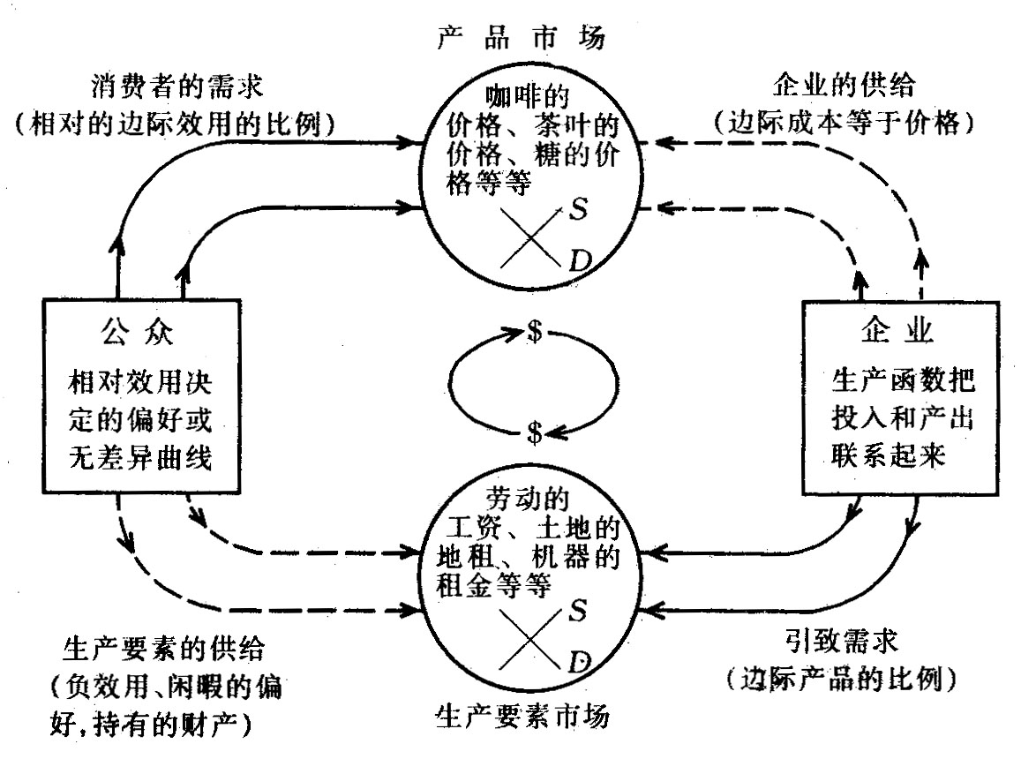
图2—1 产品市场和生产要素市场的循环流动图

第二节 需求曲线
一、需求函数
一种商品的需求是指消费者在一定时期内在各种可能的价格下愿意而且能够购买的该商品的数量。
一种商品的需求数量是由多种因素决定的。假定仅分析一种商品的价格变化对该商品需求数量的影响，则可以建立需求函数：
$$Q^{d}=f(P)$$
其中，$Q^{d}$和P分别表示商品的需求量和价格。
二、需求表和需求曲线
商品的需求表是某商品的各种价格和相应的需求数量的数字序列表。把需求表里的数字序列用曲线形式表示出来就是需求曲线。需求曲线可以分为直线型和曲线型。线性需求函数的通常形式为：
$$Q^{d}=a−β⋅p$$
其中，a、$β$为常数，且a、$β>0$。
需求表和需求曲线一般都表示商品的价格和需求数量成反方向的变动，也就是说，需求曲线是向右下方倾斜的。其原因将在第三章效用论中得到说明。
第三节 供给曲线
一、供给函数
一种商品的供给是指生产者在一定的时期内在各种可能的价格下愿意而且能够提供出售的该商品的数量。
一种商品的供给数量取决于多种因素的影响。假定仅分析一种商品的价格变化对该商品供给数量的影响，则可以建立供给函数：
$$Q^{S}=f(P)$$
其中，$Q^{S}$和P分别表示商品的供给量和价格。
二、供给表和供给曲线
商品的供给表是某商品的各种价格和相应的供给数量的数字序列表。把供给表里的数字序列用曲线形式表示出来就是供给曲线。供给曲线可以分为直线型和曲线型。线性供给函数的通常形式为：
$$Q^{S}=−δ+r⋅P$$
其中，$δ$、r为常数，且$δ$、r > 0。
供给表和供给曲线一般都表示商品的价格和供给数量成同方向的变动，也就是说，供给曲线是向右上方倾斜的。其原因将在第六章完全竞争的市场论中得到说明。
第四节 供求曲线的共同作用
一、均衡的含义
均衡的最一般的意义是指经济事物中有关的变量在一定条件的相互作用下所达到的一种相对静止的状态。经济学的研究往往在于寻找有关经济事物的均衡状态，这是因为在均衡状态中有关该经济事物的各方面的力量能够相互制约和相互抵销，也因为在均衡状态中有关该经济事物的各方面的愿望都能得到满足。
市场均衡可以分为局部均衡和一般均衡。在一个经济社会中，单个或一部分市场的均衡被称为局部均衡，所有市场的均衡被称为一般均衡。
二、均衡价格的决定
一种商品的市场需求量和市场供给量相等时的价格为该商品的均衡价格。在几何图形中，一种商品的市场需求曲线和市场供给曲线的相交点被称为该商品市场的均衡点，均衡点上的价格和数量分别为均衡价格和均衡数量。如图2一2所示：图中需求曲线D和供给曲线S相交于E点，E点为均衡点，相应的均衡价格为$\bar{P}$，均衡数量为$\bar{Q}$。
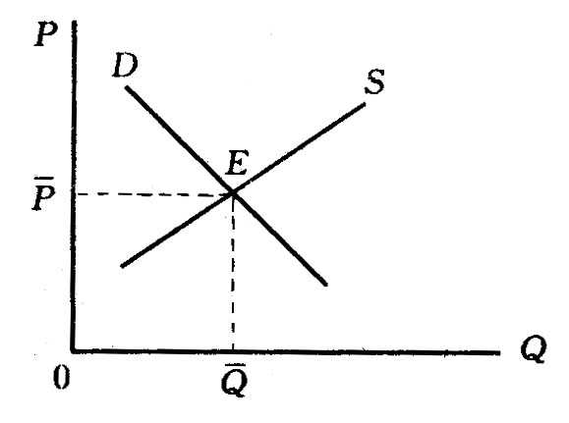
图2—2 均衡价格的决定
商品的均衡价格表现为商品市场上需求和供给这两种相反力量的共同作用的结果，它是在市场的供求力量的自发调节下形成的。
三、均衡价格的变动
需求的变动和供给的变动都会使均衡价格和均衡数量发生变化。
需求的变动是指除某商品价格以外的其它因素变动所引起的该商品的需求数量的变动。需求的变动表示整个需求情况的变化。在几何图形中，需求的变动表现为需求曲线的位置发生移动。
供给的变动是指除某商品价格以外的其它因素变动所引起的该商品的供给数量的变动。供给的变动表示整个供给情况的变化。在几何图形中，供给的变动表现为供给曲线的位置发生移动。
需求的变动和供给的变动对均衡价格和均衡数量的影响是：在其它条件不变的情况下，需求的变动分别引起均衡价格和均衡数量的同方向的变动；供给的变动分别引起均衡价格的反方向的变动和均衡数量的同方向的变动。
第五节 经济模型、静态分析、比较静态分析和动态分析
一、经济模型
经济模型的含义大致与经济理论相同。经济模型是指用来描述所研究的经济事物的有关经济变量之间相互关系的理论结构。经济模型可以用文学语言或数学形式（包括几何图形和方程式等）来表。
如果用数学方程式来表示均衡价格决定模型，则可以是：
$$Q^{d}=a−β⋅P$$
$$Q^{S}=−δ+r⋅P$$
$Q^{d}$=$Q^{S}$
根据以上三个联立方程，可以求出商品的价格和数量的均衡解。
二、内生变量、外生变量和参数
经济变量是经济模型的基本要素。在一个经济模型中，内生变量指该模型所要决定的变量，外生变量指由该模型以外的因素所决定的已知变量，外生变量决定内生变量。参数通常被看成是外生变量。例如，在上面的均衡价格决定模型中，参数$α$、$β$、$δ$和$γ$为外生变量，Q和P为内生变量。
在很多经济模型中，外生变量具有明确的含义。如果在上述的均衡价格决定模型中的第二个方程式中，加上一个外生变量W，表示良好的气候条件所带来的供给量，那么，该模型中就有一个经济含义明确的外生变量。
三、静态分析、比较静态分析和动态分析
在一个经济模型中，根据既定的外生变量值来求得内生变量值的分析方法，被称为静态分析。当外生变量的数值发生变化时，内生变量的数值也会发生变化。研究外生变量变化对内生变量的影响方式，以及分析比较不同数值的外生变量下的内生变量的不同数值，被称为比较静态分析。
在静态分析和比较静态分析中，变量所属的时间被抽象掉了。而在动态模型中，则需要区分变量在时间上的先后差别，研究不同时点上的变量之间的相互关系。根据这种动态模型作出的分析，被称为动态分析。
以上三种分析方法也可以从研究均衡状态的角度来区分。静态分析是考察在既定条件下某一经济事物所实现的均衡状态的特征。比较静态分析是考察当原有的条件发生变化时，原有的均衡状态会发生什么变化，并分析比较新旧均衡状态。动态分析是考察不同时点上的变量的相互作用在均衡状态的形成和变化过程中所起的作用，以及在时间连续变化过程中的均衡状态的实际变化过程。
第六节 弹性的概念
只要两个经济变量之间存在着函数关系，就可以建立两者之间的弹性关系。弹性是用来表示因变量的相对变动对于自变量的相对变动的反应程度的。弹性的一般公式为：
弹性系数=$\frac{\text{因变量的相对变动}}{\text{自变量的相对变动}}$
如果两个经济变量之间的函数关系为Y=f（X），以e表示弹性系数，则弹性公式为：
$$e=\frac{\frac{ΔY}{Y}}{\frac{ΔX}{X}}=\frac{ΔY}{ΔX}⋅\frac{X}{Y}$$
或者 $e=\underset{Δx→0}{\text{lim}}\frac{\frac{ΔY}{Y}}{\frac{ΔX}{X}}=\frac{\frac{\text{dY}}{Y}}{\frac{\text{dX}}{X}}=\frac{\text{dY}}{\text{dX}}⋅\frac{X}{Y}$
上面两个弹性公式分别为弧弹性和点弹性公式。
弹性是一个数值，它与函数的自变量和因变量的度量单位无关。
一、需求弹性的含义
本节研究的需求弹性指需求的价格弹性。其公式为：
需求弹性系数=$−\frac{\text{需求量变动率}}{\text{价格变动率}}$
在上式中加一个负号，是为了使需求弹性系数在一般情况下为正值，以便于需求弹性之间的比较。
需求弹性分为需求弧弹性和需求点弹性。
二、需求弧弹性
需求弧弹性表示某商品需求曲线上两点之间的弹性。需求弧弹性的公式为：
$$e_{d}=\frac{\frac{ΔQ}{Q}}{\frac{ΔP}{P}}=\frac{ΔQ}{ΔP}⋅\frac{P}{Y}$$
需求弧弹性也可以用以下的中点公式来计算：
$$e_{d}=−\frac{ΔQ}{ΔP}⋅\frac{\frac{P_{1}+P_{2}}{2}}{\frac{Q_{1}+Q_{2}}{2}}$$
需求弧弹性分为五个类型：$e_{d}>1$为富有弹性，$e_{d}<1$为缺乏弹性，$e_{d}=1$为单一弹性，$e_{d}=∞$为完全弹性，$e_{d}=0$为完全无弹性。这五种类型在需求点弹性的事例中也是存在的。
三、需求点弹性
需求点弹性表示某商品需求曲线上某一点的弹性。需求点弹性的公式为：
$$e_{d}=\frac{\frac{\text{dQ}}{Q}}{\frac{\text{dP}}{P}}=\frac{\text{dQ}}{\text{dP}}⋅\frac{Q}{P}$$
需求点弹性系数也可以用几何方法求得。根据需求点弹性系数的几何求法，可以得到线性需求曲线点弹性的五种类型，如图2—3所示。
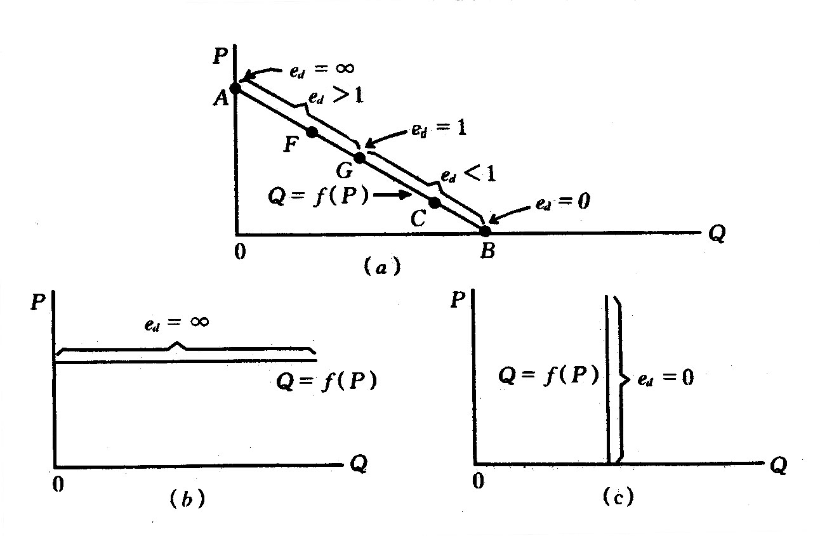
图2—3线性需求曲线点弹性的五种类型
在涉及到需求弹性的问题时，必须严格区别需求曲线的斜率和需求弹性这两个概念。
四、商品的需求弹性和厂商的销售收人
厂商的销售收入=P·Q，其中，P、Q分别表示商品的价格和需求量（假定等于商品的销售量）。当商品的价格发生变化时，商品的需求的价格弹性的大小会影响厂商的销售收入。这种影响分为以下三种情况：
1．对于e_{d}>1的富有弹性的商品，降低价格会增加厂商的销售收入，反之则减少。
2．对于e_{d}<1的缺乏弹性的商品，降低价格会减少厂商的销售收入，反之则增加。
3．对于e_{d}=1的单一弹性的商品，降低或提高价格对厂商销售收入都没有影响。
数学证明，以上三种情况对需求弧弹性和需求点弹性都是适用的。①
五、影响需求弹性的因素
影响需求弹性的主要因素有：商品的可替代性、商品用途的广泛性、商品对消费者生活的重要程度、商品的消费支出在消费者预算总支出中所占的比重，以及所考察的消费者调节需求量的时间。一种商品的需求弹性系数值，取决于影响该商品需求弹性的所有因素的综合作用。
六、弹性概念的扩大
在任何两个具有函数关系的经济变量之间都可以建立弹性，其方法和需求弹性是相似的。
1．供给弹性
在此研究的供给弹性指供给的价格弹性。供给弹性也分为供给弧弹性和供给点弹性。
供给弧弹性表示某商品供给曲线上两点之间的弹性。以e_{s}表示供给弹性系数，供给弧弹性的公式为：
$$e_{S}=\frac{\frac{ΔQ}{Q}}{\frac{ΔP}{P}}=\frac{ΔQ}{ΔP}⋅\frac{P}{Q}$$
供给点弹性表示某商品供给曲线上某一点的弹性。供给点弹性的公式为：
$$e_{S}=\frac{\frac{\text{dQ}}{Q}}{\frac{\text{dP}}{P}}=\frac{\text{dQ}}{\text{dP}}⋅\frac{P}{Q}$$
供给弹性也分为五个类型：e_{S}>l为富有弹性，e_{S}<1为缺乏弹性，e_{S}=1为单一弹性，e_{S}=$∞$为完全弹性，e_{S}=0为完全无弹性。
供给弧弹性系数也可以用以下的中点公式来计算：
$$e_{S}=−\frac{ΔQ}{ΔP}⋅\frac{\frac{P_{1}+P_{2}}{2}}{\frac{Q_{1}+Q_{2}}{2}}$$
供给点弹性还可以用几何方法来求得。根据该方法，可以得到线性供给曲线点弹性的五种类型，如图2—4所示。
2．需求的交叉弹性
需求的交叉弹性被用来研究一种商品的价格变化和它的相关商品的需求量变化之间的关系。
假定需求函数为Q_{X}=f(P_{Y})，其中，Q_{X}和P。分别表示商品X的需求量和商品Y的价格，且以e_{XY}。表示当Y商品的价格发生变化时的X商品的需求交叉弹性系数，则商品X的需求的交叉弧弹性公式为：
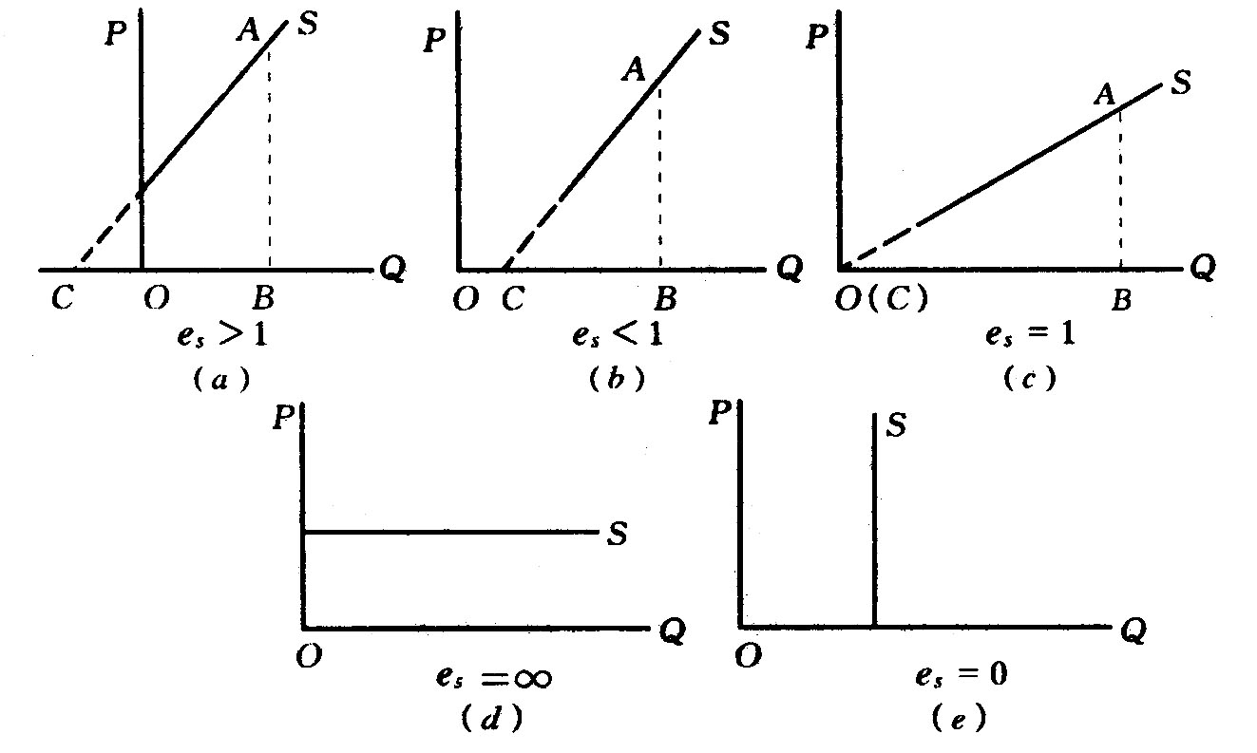
图2—4 供给曲线的点弹性
$$e_{\text{XY}}=\frac{\frac{{ΔQ}_{X}}{Q_{X}}}{\frac{{ΔP}_{X}}{P_{X}}}=\frac{{ΔQ}_{X}}{{ΔP}_{Y}}⋅\frac{P_{Y}}{Q_{X}}$$
相应的商品X的需求的交叉点弹性公式为：
$$e_{\text{XY}}=\frac{\frac{{\text{dQ}}_{X}}{Q_{X}}}{\frac{{\text{dP}}_{X}}{P_{X}}}=\frac{{\text{dQ}}_{X}}{{\text{dP}}_{Y}}⋅\frac{P_{Y}}{Q_{X}}$$
如果X、Y两商品之间互为替代品，则e_{XY}>0。如果X、Y两商品之间互为互补品，则e_{XY}<0。如果X、Y两商品之间无相关关系，则e_{XY}=0。也可以反过来，根据X、Y两商品之间的需求交叉弹性系数的符号，来判断X、Y两商品之间的相关关系。
3．其它弹性
弹性概念在经济学中得到广泛的运用。经济学家根据所研究问题的不同需要，可以建立各种弹性关系，以考察有关的经济变量之间的相互作用及其程度。

第七节 运用供求曲线的事例
一、易腐商品的售卖
易腐商品必须在短期内卖掉。易腐商品的销售者应该如何定价，才能使全部商品以最优的价格卖掉？以夏天的鲜鱼为例。如果鲜鱼的销售者准确地知道消费者对其鲜鱼的需求曲线，便可以根据该需求曲线和准备出售的全部鲜鱼数量，来确定能使自己获得最高收入的价格，如图2—5所示：根据鲜鱼的需求曲线，当鲜鱼销售者准备出售的全部鲜鱼数量为Q₁时，他所应确定的鲜鱼价格为P₁。
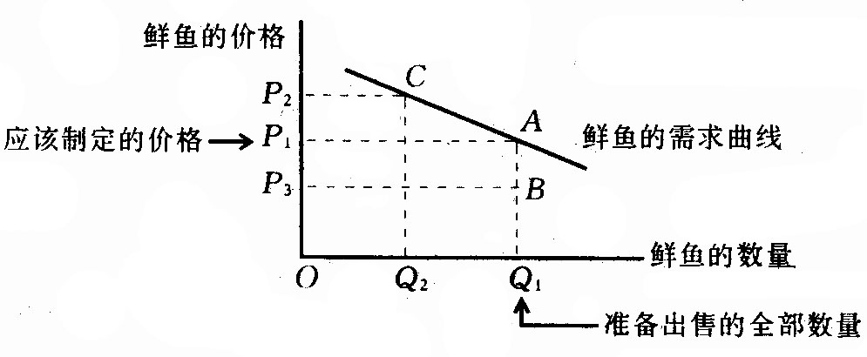
图2—5 鲜鱼的定价
二、价格放开
在我国经济体制改革中，为了增加那些在市场上供给数量相对缺乏的政府限价商品的生产，一部分中国学者提出：只要政府取消限价，商品的供给量就会增加。事实是否如此，这要根据商品的供给弹性作具体的分析。如果商品的供给弹性较大，则取消限价会使供给量有较大的增加，如图2—6（a）所示。如果在某些特殊情况下，商品的供给弹性为零，则取消限价不会带来供给量的变化，如图2一6（b）所示。
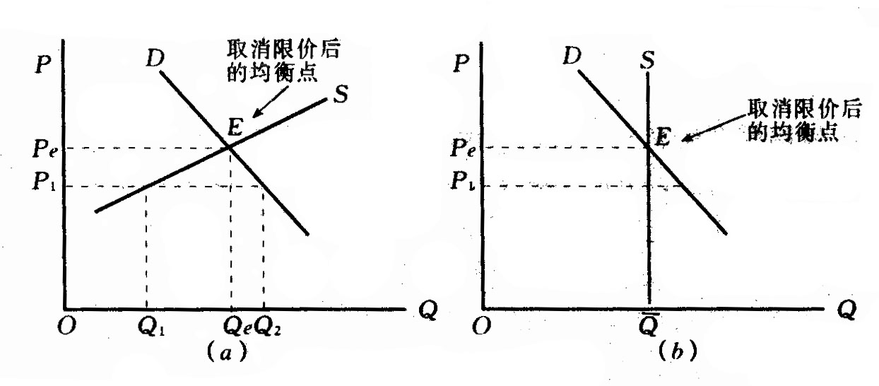
图2—6 取消限价和供给弹性
三、谷贱伤农
谷贱伤农是我国的一句成语。造成这种经济现象的原因在于农产品的需求往往是缺乏弹性的。图2—7中，农产品的需求曲线是缺乏弹性的，在丰收年份，农产品的供给曲线向右平移，致使农产品的价格大幅度下降，从而使得农民的收入减少了。
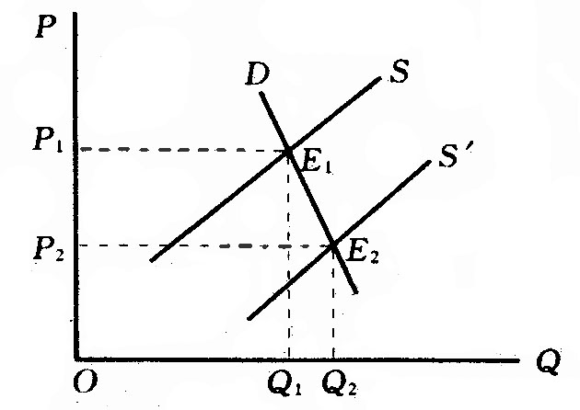
图2—7缺乏弹性的需求曲线和谷贱伤农

第八节* 蛛网模型（动态模型的一个例子）
蛛网模型研究生产周期较长的商品（如农产品）的产量和价格在偏离均衡状态以后的实际波动过程及其结果。该模型所涉及的经济变量都属于一定时点上的变量，故蛛网模型是一个动态模型。
蛛网模型可以用以下三个联立的方程式来表示：
$$Q_{t}^{d}=a−β⋅P_{t}$$
$$Q_{t}^{s}=−δ+r⋅P_{t−1}$$
$$Q_{t}^{d}=Q_{t}^{s}$$
其中，t表示时期，t=1、2、3……
用图解法可以得到商品的产量和价格波动的三种情况，即波动的幅度分别为收敛、发散和保持不变。这三种情况取决于需求曲线和供给曲线的斜率。（图形在此从略。）
西方经济学家认为，尽管蛛网模型有一定的意义，但该模型是一个简单的和有缺陷的模型，因为该模型没有考虑到生产者对自己预期的修正。
第九节 结束语
本章的内容被分为两个部分：第一部分说明微观经济学的理论体系的框架和核心思想。该理论体系企图论证的核心思想为：在资本主义完全竞争的市场，以利己为动机的个人经济活动最终可以导致社会最大的福利的实现，即企图论证亚当·斯密的“看不见的手”原理。这一原理的论证系建立在许多严峻的假设条件之上，因此，论证的结果是不符合现实的。
为了论证这一原理，西方学者用供求关系把个人的经济活动联系在一起。为此，本章第二部分也按照西方教科书的一般顺序来介绍需求曲线、供给曲线、弹性等工具的初步知识。在第二部分介绍的初步知识的限度内，上述工具与意识形态无关。这些概念可以被应用于我国的经济分析。
教学时数：6学时。
教学要点：本章重点讲授需求的基本原理、供给的基本原理、供求均衡价格原理及应用、弹性理论及应用、蛛网理论及应用等。
考核要求：识记占有20％，主要考核需求、供给、均衡价格、需求和供给弹性的概念。领会占30％，主要考核影响需求量和供给量变动的因素，以及需求规律和供给规律。分析和综合分析占30％，主要考核均衡价格的形成和变动规律，弹性理论的主要内容。应用占20％，主要考核供求分析的简单应用。

第三章 效用论
教学内容：
第一节 效用论概述
一、效用的概念
效用是指商品满足人的欲望的能力，即消费者在消费商品时所感受到的满足程度。效用是一种主观心理评价。
二、基数效用和序数效用
基数效用论者认为，效用如同长度、重量等概念，可以具体衡量并加总求和。效用的度量单位是“效用单位”。基数效用论者用边际效用分析方法来研究消费者行为。
序数效用论者认为，效用如同香、臭、美、丑等概念，其大小是无法具体衡量的，效用之间的比较只能通过顺序或等级来表示。序数效用论者用无差异曲线的分析方法来研究消费者行为。
三、基数效用论和边际效用分析法概述
基数效用论者区分了总效用和边际效用。总效用和边际效用的英文缩写分别是TU和MU。假定某消费者对某商品的消费量为Q，
则总效用函数为：
TU=TU（Q）
相应的边际效用函数为：
$$\text{MU}=\frac{Δ\text{TU}\left(Q\right)}{ΔQ}$$
或者
$$\text{MU}=\underset{ΔQ→0}{\text{lim}}\frac{Δ\text{TU}\left(Q\right)}{ΔQ}=\frac{\text{dTU}(Q)}{\text{dQ}}$$
由上式可知，每一商品数量上的边际效用值是总效用曲线的斜率。
基数效用论者提出了边际效用递减规律的假定。其内容是：在一定时间内，在其它商品的消费数量不变的前提下，随着消费者对某种商品消费量的增加，消费者从该商品连续增加的每一消费单位中所得到的效用增量即边际效用是递减的。
基数效用论者在边际效用递减规律的假设下，建立了商品的总效用和边际效用之间的关系：当边际效用递减但为正值时，总效用是增加的；当边际效用递减为零时，总效用达最大值；当边际效用递减为负值时，总效用是减少的。
基数效用论者关于消费者效用最大化的均衡条件是：在消费者的货币收入固定和市场上各种商品的价格已知的条件下，消费者应使他所购买的各种商品的边际效用与价格之比相等。或者说，应使花费在各种商品购买上的最后一元钱所带来的边际效用相等。该均衡条件可以用公式表示为：
$$P_{1}X_{1}+P_{2}X_{2}+⋯⋯P_{n}X_{n}=I$$
$$\frac{{\text{MU}}_{1}}{P_{1}}=\frac{{\text{MU}}_{2}}{P_{2}}⋯⋯=\frac{{\text{MU}}_{n}}{P_{n}}=λ$$
其中，P₁、P₂……P_{n}。表示n种商品的价格，X₁、X₂……X_{n}表示n种商品的数量，MU₁、MU₂……MU_{n}表示n种商品的边际效用，I表示收入，$λ$表示货币的边际效用（在此假定不变）。
在边际效用递减规律的假定下，根据消费者在购买一种商品时的均衡条件$\frac{\text{MU}}{P}=λ$，基数效用论者推导出了需求曲线。其基本思路是：商品的需求价格是指消费者在一定时期内对一定量的某种商品所愿意支付的价格，它取决于商品的边际效用。由于商品的边际效用递减，所以，随着商品消费量的连续增加，在货币的边际效用不变的条件下，商品的需求价格是下降的。据此，基数效用论者推导出了向右下方倾斜的需求曲线，并说明了需求曲线上每一点的需求量都是在相应价格水平下可以给消费者带来最大效用的需求量。
第二节 无差异曲线及其特点
本节至第六节主要介绍序数效用论者如何运用无差异曲线的分析方法，考察消费者行为和推导需求曲线。
一、关于消费者偏好的假定
序数效用论者认为，可以用消费者的偏好来表达商品效用的顺序或等级。消费者对不同商品组合的偏好程度的差别，决定了这些不同商品组合的效用的大小顺序。
关于消费者偏好的三个基本假设条件是：
1．对于任意两个商品组合A和B，消费者总是可以作出，而且也仅仅只能作出以下三种判断中的一种：对A的偏好大于对B的偏好，对A的偏好小于对B的偏好，对A的偏好等于对B的偏好。
2．对于任何三个商品组合A、B和C，若消费者已作出判断：对A的偏好大于（或小于、或等于）对B的偏好，对B的偏好大于（或小于、或等于）对C的偏好，则该消费者必然作出对A的偏好大于（或小于、或等于）对C的偏好。
3．如果两个商品组合的区别仅在于其中一种商品的数量的不同，那么，消费者总是偏好于含有这种商品数量较多的那个组合。这意味着，消费者对每种商品的消费都处于饱和以前的状态。
二、无差异曲线及其特点
无差异曲线是消费者偏好相同的两种商品的各种不同组合的轨迹，如图3—1所示。
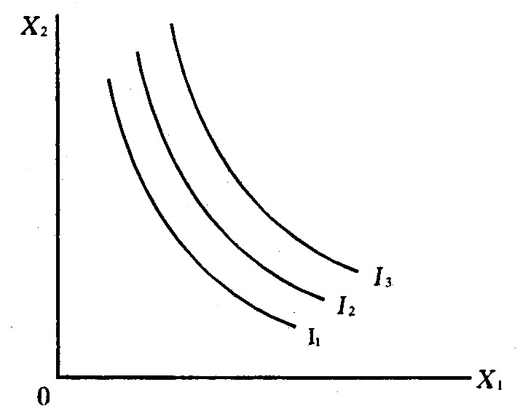
图3—l 无差异曲线
图中的横轴和纵横分别表示商品1和商品2的数量。图中有三条无差异曲线I₁、I₂和I₃，同一条无差异曲线表示一个相同的效用水平，不同的无差异曲线表示不同的效用水平。与无差异曲线相对应的效用函数为：
U=f(X₁、X₂)
其中，X₁和X₂分别表示商品1和商品2的数量；U为效用指数，它是常数，它具有序数效用的性质。
无差异曲线具有以下的特点：
第一，在同一坐标平面上可以有无数条无差异曲线。离原点越远的无差异曲线代表的效用水平越高，离原点越近的无差异曲线代表的效用水平越低。
第二，在同一坐标平面上的任意两条无差异曲线不会相交，否则，将违背有关消费者偏好的基本假定。
第三，无差异曲线是凸向原点的。
第三节 商品的边际替代率
一、商品的边际替代率的含义
在维持效用水平或满足程度不变的前提下，消费者增加一单位的某种商品的消费时所需要放弃的另一种商品的消费数量，被称为商品的边际替代率。以RCS表示商品的边际替代率，则商品1对商品2的边际替代率的公式为：
$${\text{RCS}}_{\text{12}}=−\frac{{ΔX}_{2}}{{ΔX}_{1}}$$
或者
$${\text{RCS}}_{\text{12}}=\underset{{Δx}_{1}→0}{\text{lim}}−\frac{{ΔX}_{2}}{{ΔX}_{1}}=−\frac{{\text{dX}}_{2}}{{\text{dX}}_{1}}$$
无差异曲线上任何一点的商品的边际替代率就是无差异曲线在该点上的斜率的绝对值。
二、商品的边际替代率递减规律
序数效用论者提出了商品的边际替代率递减规律的假定：在维持效用水平或满足程度不变的前提下，随着一种商品消费数量的连续增加，消费者为得到每一单位的这种商品所需要放弃的另一种商品的消费数量是递减的。
由于从几何意义上讲，商品的边际替代率递减表示无差异曲线的斜率的绝对值是递减的，所以，无差异曲线是凸向原点的。
在某些场合，无差异曲线具有特殊的形状。完全替代品的无差异曲线是直线型的，完全互补品的无差异曲线为直角形状。
第四节 消费者的预算线
一、预算线的含义
预算线表示在消费者收入和商品价格既定的条件下，消费者的全部收入所能购买到的两种商品的不同数量的各种组合，如图3—2所示。
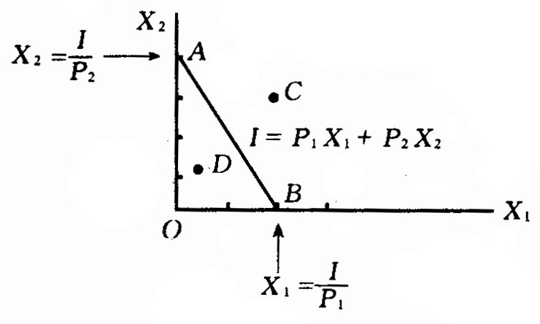
图3—2 预算线
图中的横轴和纵轴分别表示商品1和商品2的数量，线段AB为预算线，OB表示全部收入购买商品1的数量$\frac{I}{P_{1}}$，OA表示全部收入购买商品2的数量$\frac{I}{P_{2}}$。此外，预算线AB将平面坐标图划分为三个区域：预算线 AB以外的区域中的任何一点，如 C点，表示消费者利用全部收入不可能实现的商品购买的组合点；预算线AB以内的区域中的任何一点，如D点，表示消费者的全部收入购买该点的商品组合以后还有剩余；唯有预算线AB上的任何一点，才是消费者的全部收入刚好用完所购买到的商品组合点。
预算线的方程为：
I＝P₁X₁＋P₂X₂
其中，I表示消费者的收入，P₁和P₂分别表示商品1和商品2的价格，X₁和X₂分别表示商品1和商品2的数量。预算线的方程也可以写为：
$$X_{2}=−\frac{P_{1}}{P_{2}}X+\frac{I}{P_{2}}$$
由上式可见，预算线的斜率为$−\frac{P_{1}}{P_{2}}$，预算线在纵轴上的截距为$\frac{I}{P_{2}}$
二、预算线的变动
任何关于消费者的收入I的变动，以及两商品的价格P₁和P₂的变动，都可以影响预算线的位置。若两商品价格的比例合发生变化，则预算线的斜率会发生变化；若$\frac{I}{P_{1}}$或$\frac{I}{P_{2}}$的值发生变化，则预算线在横轴或纵轴上的截距会发生变化。
第五节 消费者的均衡
序数效用论者把无差异曲线和预算线结合在一起来分析消费者的均衡。在消费者的偏好序不变、消费者的收入固定和两种商品的价格已知的条件下，消费者的预算线和无差异曲线的相切点，便是消费者实现最大效用的均衡点，如图3—3中的E点。E点表明，消费者的最优购买组合为（${\bar{X}}_{1}$、${\bar{X}}_{2}$）。
在消费者的均衡点，无差异曲线的斜率等于预算线的斜率，即有：
$${\text{RCS}}_{\text{12}}=−\frac{P_{1}}{P_{2}}$$
这就是序数效用论者关于消费者效用最大化的均衡条件。该均衡条件表示：在消费者的均衡点上，消费者愿意用一单位的某种商品去交换另一种商品的数量应该等于该消费者能够在市场上用一单位的这种商品去交换另一种商品的数量。
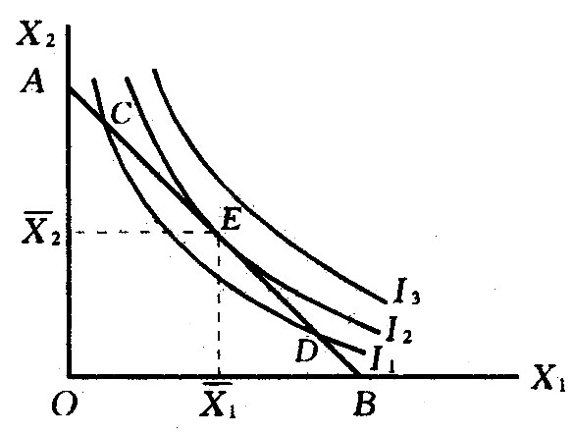
图3一3 消费者的均衡
虽然基数效用论者和序数效用论者分别用不同的方法研究消费者行为，井得出不同的消费者的均衡条件，但是，两者关于消费者的均衡条件本质上是相同的。因为，若假定商品的效用可以用基数来衡量，则商品的边际替代率可以写为：
$${\text{RCS}}_{\text{12}}=−\frac{{\text{dX}}_{2}}{{\text{dX}}_{1}}=\frac{{\text{MU}}_{1}}{{\text{MU}}_{2}}$$
于是，序数效用论者关于消费者的均衡条件可以改写为：
$$\frac{{\text{MU}}_{1}}{{\text{MU}}_{2}}=\frac{P_{1}}{P_{2}}$$
或者
$$\frac{{\text{MU}}_{1}}{P_{1}}=\frac{{\text{MU}}_{2}}{P_{2}}=λ$$
上式就是基数效用论者关于消费者的均衡条件。
第六节 消费者的需求曲线
序数效用论者从消费者的均衡条件出发，利用价格—消费曲线，推导出消费者的需求曲线。
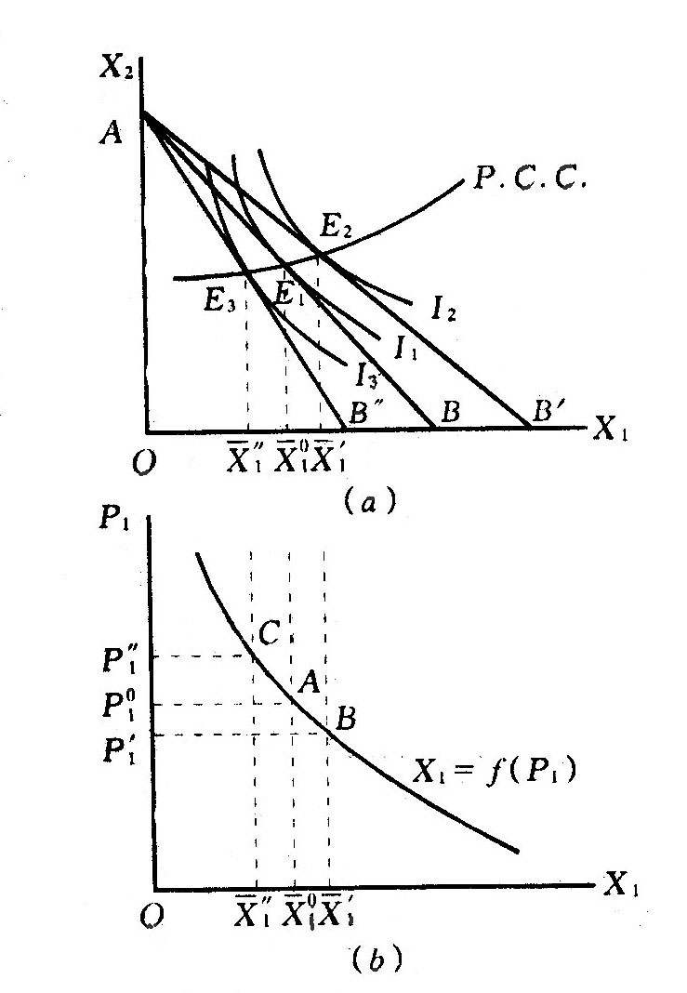
图3—4 价格—消费曲线和消费者的需求曲线
价格—消费曲线如图3—4（a）所示。图中的P．C．C．曲线是一条价格一消费曲线，它是在其它条件不变时，与商品1的不同价格水平相联系的消费者的效用最大化的均衡点的轨迹。
将价格一消费曲线所体现的商品的价格和需求量之间的一一对应的关系，描绘在商品的价格和需求量的平面坐标图上，就可以得到消费者的需求曲线，如图3—4（b）所示。于是，序数效用论者推导出了向右下方倾斜的消费者的需求曲线，而且，需求曲线上与每一价格水平相对应的商品数量都是可以给消费者带来最大效用的商品需求量。
第七节 正常物品的替代效应和收入效应
一、替代效应和收人效应的含义
一种商品价格变动所引起的该商品需求量的变动可以分解为收入效应和替代效应两个部分。由商品价格变动引起实际收入水平变动，进而引起该商品需求量的变动，为收入效应。由商品价格变动引起商品相对价格变动，进而引起该商品需求量的变动，为替代效应。
二、正常物品的替代效应和收人效应
图3—5分析正常物品（商品1）价格下降时的替代效应和收入效应。
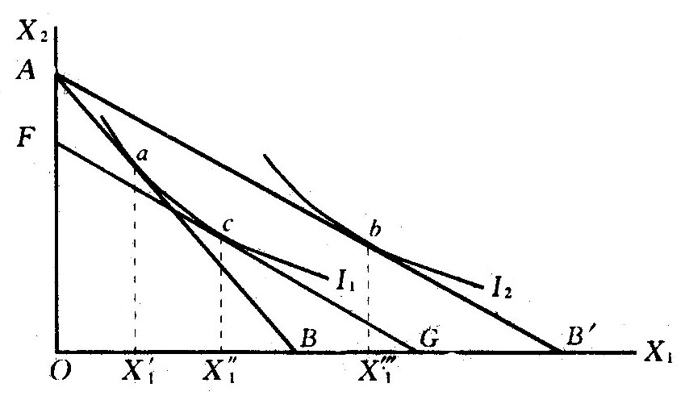
图3—5 正常物品的替代效应和收人效应
图中的需求量的变化量$X_{1}^{'}X_{1}^{''}$为替代效应，它与价格P_{l}成反方向的变动。收入效应为需求量的变化量$X_{1}^{''}X_{1}^{'''}$，它与价格P₁也成反方向的变动。由于商品价格变化所引起的需求量的变化量是替代效应和收入效应之和，所以，正常物品的价格与需求量成反方向的变动，正常物品的需求曲线是向右下方倾斜的。
第八节 低档物品的替代效应和收入效应
一、正常物品和低档物品的区别及收人效应
商品可以分为正常物品和低档物品两大类。正常物品的需求量与消费者的收入水平成同方向的变动，低档物品的需求量与消费者的收入水平成反方向的变动。由此可推知，当商品的价格变化时，正常物品的收入效应与价格成反方向的变动，低档物品的收入效应与价格成同方向的变动。
由于正常物品和低档物品的区别不对替代效应产生影响，所以，所有商品的替代效应都与价格成反方向的变动。
二、低档物品的替代效应和收人效应
图3—6分析的是低档物品（商品1）价格下降时的替代效应和收入效应。
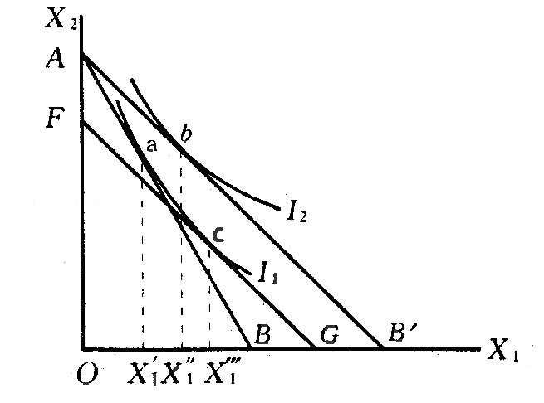
图3—6 低档物品的替代效应和收人效应
图中的替代效应为$X_{1}^{'}X_{1}^{'''}$，它与价格P；成反方向的变动；收入效应为$X_{1}^{''}X_{1}^{'''}$，它与价格P_{l}成同方向的变动。在多数情况下，如图所示，替代效应的作用大于收入效应的作用，所以，大多数低档物品的价格与需求量成反方向的变动，相应的需求曲线向右下方倾斜。
三、吉芬物品的替代效应和收人效应
在某些场合，低档物品的收入效应的作用大于替代效应的作用，于是，这类特殊的低档物品的价格与需求量成同方向的变动，相应的需求曲线呈现出向右上方倾斜的特殊形状。这类特殊的低档物品被称为吉芬物品，对吉芬物品的替代效应和收入效应的分析如图3—7所示。
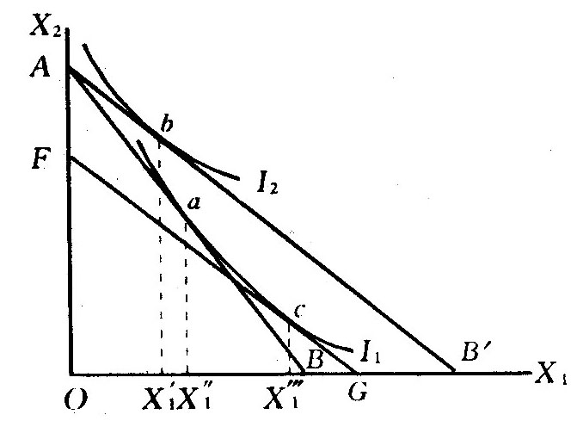
图3—7 吉芬物品的替代效应和收人效应
第九节 从单个消费者的需求曲线到市场需求曲线
把某个市场上所有单个消费者的需求曲线水平相加，便可得到该市场的需求曲线。因此，在一般情况下，市场需求曲线也是向右下方倾斜的，而且，市场需求曲线上的每个点都表示在相应价格水平下可以给全体消费者带来最大效用的市场需求量。
从单个消费者的需求曲线到市场需求曲线的具体推导过程如图3—8所示。
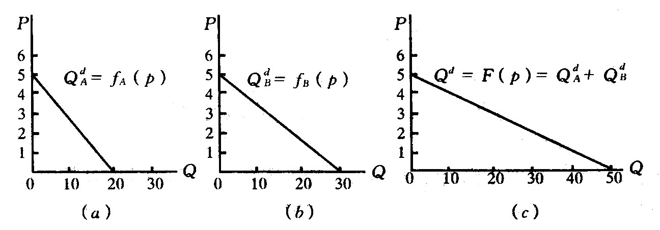
消费者A的需求曲线 消费者B的需求曲线 市场的需求曲线
图3－8 从单个消费者的需求曲线到市场需求曲线
在图中，假定市场上只有A、B两个消费者，则在每一个价格水平上都有市场需求量等于A、B两个消费者的需求量之和，即$Q=Q_{A}^{d}+Q_{B}^{d}$。
第十节* 不确定性
本节论述不确定条件下的消费者行为。
一、不确定性
不确定性指经济行为者在事先不能准确地知道自己的某种决策的结果。或者说，只要经济行为者的某种决策的可能结果不止一种，就会产生不确定性。不确定性存在于现实经济生活之中。
二、不确定性和彩票
如果消费者知道自己某种经济决策的各种可能的结果，而且，还知道各种可能的结果的概率，则可以称这种不确定的情况为风险。西方经济学家通常把消费者在不确定情况下面临风险的行为决策问题，假定为消费者在面临一张彩票时的行为决策问题，并以此来分析相应的消费者的行为。
假定某消费者面临的一种彩票具有两种可能的结果，这两种可能的结果不会同时发生。第一种结果发生的概率为P，0<P<1，第一种结果发生时消费者所拥有的货币财富量为W₁；第二种结果发生的概率为l—P，第二种结果发生时消费者所拥有的货币财富量为W₂。那么，这张彩票可以表示为：
$L=[P$、$(1−P) , W_{1}$、$W_{2}]$
三、期望效用和期望值的效用
彩票的期望效用函数为：
$E$、$(1−P) , W_{1}$、$W_{2}]=\text{PU}(W_{1})+(1−P)U(W_{2})$
由上式可知，消费者的期望效用是消费者在不确定条件下可能得到的各种结果的效用的加权平均数。期望效用带有基数效用的性质。
彩票的期望值为：
$${\text{PW}}_{1}+(1−P)W_{2}$$
由上式可知，彩票的期望值是彩票各种可能结果下的消费者所拥有的货币财富量的加权平均数。相应地，彩票的期望值的效用为：
四、消费者的风险态度
消费者在风险条件下的态度可以分为三类：风险回避者、风险爱好者和风险中立者。
假定消费者在无风险条件下即不购买彩票的条件下可以持有的确定的货币财富量等于彩票的期望值。那么，风险回避者、风险爱好者和风险中立者的判断标准顺次为$U[{\text{pW}}_{1}+(1−P)W_{2}]$大于、小于和等于$\text{pU}(W_{1})+(1−P)U(W_{2})$。
相应地，假定消费者的效用函数为U=U（W），其中，W为货币财富量，U=U（W）为增函数，则风险回避者、风险爱好者和风险中立者的效用函数分别严格凹、严格凸和线性的。
五、风险回避与保险：一个实例
假定：某消费者拥有一幢房子，其价值为W美元，房子遭受火灾的概率为P，火灾损失为L美元。若该消费者购买保险，则火灾发生以后，保险公司向其支付q美元的赔偿费，但他事先需支付的保险费为πq，其中，π为每一美元保险的购买价格。那么，该消费者应如何选择最优的保险金额q，以获得最大的期望效用呢？
消费者追求最大期望效用的行为可以用数学方式描述如下：
$$\underset{q}{\text{max}}\text{pU}(W−L−πq+q)+(1−p)U(W−πq)$$
从期望效用最大化的一阶条件推导过程中，可以得到以下几点：
1．π=P。这说明：保险公司所规定的每单位保险的购买价格π的高低，取决于火灾发生的概率P的大小。
2．$U^{'}[W−L+(1−π)q]=U^{'}(W−πq)$。这说明：消费者应选择最优的保险数量q，使得火灾发生时和不发生时所拥有的货币财富的边际效用相等。
3．L=q。这说明：消费者的最优保险数量就是全部保险。
第十一节 结束语
基数论的最不科学和不符合事实之处在于“效用是能加以衡量的”。这一点，西方学者也不否认。
从表面上看来，使用无差异曲线的序数论似乎避免了基数论的错误，但下列四点使无差异曲线不能成立，从而使序数论也不能成立：
第一，无差异曲线要求所有的商品都可以相互代替，然而，人的欲望有不同的类别，满足一种欲望类别的商品和满足另一种欲望类别的商品是不能相互代替的。例如，满足个人爱好的艺术品无法代替满足生理需要的水。
第二，在现实生活中，商品的每一个组合均包含为数众多的不同商品，在如此情况下，消费者会无从判别他对各种组合的偏好程度。
第三，现实无法保证无差异曲线向原点凸出。
第四，价格不进入效用函数。这一假设与现实情况不相符合。
基于上述理由，基数论和序数论都不能成立。因此，西方学者所论证的消费者在需求曲线上的任何点都得到最大效用的说法不能成立。
教学时数：6学时。
教学要点：本章重点讲授基数效用论者和序数效用论者对消费者行为的分析和对需求曲线的推导。
考核要求：识记占有20％，主要考核效用、边际效用、无差异曲线、预算线、边际替代率的概念。领会占30％，主要考核边际效用和总效用的关系，无差异曲线和预算线的形成与特点，商品的边际替代率递减规律。分析和综合分析占30％，主要考核消费者均衡的含义、公式和图式及经济学意义。应用占20％，主要考核商品的总效应、替代效应和收入效应，以及相关的图式。
本章参考文献
1．马克思：《资本论》第二版跋，人民出版社，1975年。
2．罗宾逊：《马克思、马歇尔和凯恩斯》，中译本，商务印书馆，1963年。
3．海尔勃伦纳：《入世的哲学家们》，第四版，西蒙与休斯特公司，纽约，1972年，引言，第11—15页。
4．萨缪尔森与诺德豪斯：《经济学》，第十四版，麦格鲁—希尔公司，纽约，1992年，第一章引言。
5．凯斯与费尔：《经济学原理》，中译本，中国人民大学出版社，1994年，第一章。
6．马克思：《资本论》，第三卷，人民出版社，1975年，第十章。
7．亨特：《经济学的学究主义和资本主义的意识形态》，载亨特和施瓦茨编：《对经济理论的批判》，企鹅出版社，伦敦，1972年，第186—196页。
8．阿西玛咖普罗斯：《微观经济学》，牛津大学出版社，1978年，第一章、第二章、第三章。
9．尼库尔森：《微观经济理论》，第五版，德里顿出版社，纽约，1992年，第一章。
10．萨缪尔森与诺德豪斯：《经济学》，第十四版，麦格鲁—希尔公司，纽约，1992年，第四章。
11．海尔勃伦纳与图洛：《经济问题》，第七版，麦格鲁——希尔公司，纽约，1984年，第七章、第八章。
12．蒋中一：《数理经济学的基本方法》，第三版，麦格鲁—希尔公司，纽约，1984年，第561—565页。
13．曼斯菲尔德：《微观经济学》，第七版，诺顿公司，纽约，1991年，第二章。
14．马克思：资本论》第一卷，人民出版社，1975年，第一章。
15．道勃：《价值论所应具备的条件》，载于道勃著《政治经济学与资本主义》，路特里季与凯同保罗公司，伦敦，1953年。
16．米克：《对劳动价值论的研究》，劳伦斯与维夏公司，伦敦，1956年。
17．斯蒂德曼：《李嘉图、马克思、斯拉法》，载于《价值问题的论战》中译本，商务印书馆，1981年。
18．蒋中一：《数理经济学的基本方法》，第三版，麦格鲁一希尔公司，纽约， 1984年，第 404—407页。
19．尼库尔森：《微观经济。论》，第五版，德里顿出版社，纽约，1992年，第三章、第四章。
20．范里安：《微观经济分析》，第三版，诺顿公司，纽约，1992年，第十一章。
21．曼斯菲尔德：《微观经济学》，第七版，诺顿公司，纽约，1991年，第三章：第四章、第五章。

第七章 不完全竞争的市场

教学内容：
第一节 垄断
一、垄断市场的条件
垄断市场的主要条件是：第一，市场上只有唯一的一个厂商生产和销售商品；第二，该厂商提供的商品没有任何相近的替代品；第三，其它厂商加入该行业都极为困难或不可能。在垄断市场条件下，垄断厂商可以控制和操纵市场价格。
垄断形成的主要原因有：独家厂商控制了生产某种商品的全部或基本资源的供给；独家厂商拥有生产某种产品的专利权；政府的特许和自然垄断等。
垄断市场的假设条件是很严格的。在现实的经济生活里，垄断市场几乎不存在。
二、垄断厂商的需求曲线和收益曲线
由于垄断市场上只有一个厂商，所以，垄断厂商的需求曲线就是市场的需求曲线，如图7—1中的d需求曲线。垄断厂商的需求曲线是向右下方倾斜的。假定厂商的销售量等于市场的需求量，则向右下方倾斜的需求曲线表示垄断厂商可以通过改变商品的销售量来控制市场价格。
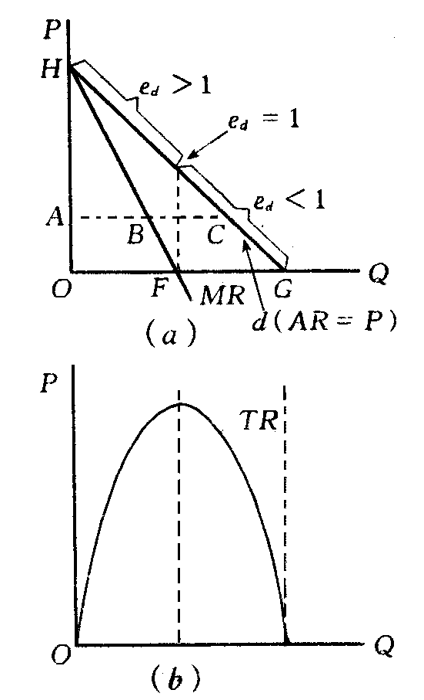
图7—1 某垄断厂商的需求曲线和收益曲线
与垄断厂商的向右下方倾斜的需求曲线相对应，垄断厂商的平均收益AR曲线、边际收益MR曲线和总收益TR曲线的特征如图7—1所示：AR曲线与需求曲线d重叠，是同一条向右下方倾斜的曲线；MR曲线向右下方倾斜，位于AR曲线的左下方；TR曲线先上升，达到最高点以后再下降；每一产量上的MR值就是TR曲线上相应的点的斜率。①
由图7—1还可看到，当向右下方倾斜的需求曲线为线性时，MR曲线和需求曲线d在纵轴上的截距是相等的，而且，MR曲线平分由纵轴到需求曲线d之间的任何一条水平线。
当厂商的需求曲线向右下方倾斜的，厂商的边际收益MR、商品的价格P和需求的价格弹性e_{d}三者之间的关系为：
$$\text{MR}=P(\text{1-}\frac{1}{e_{d}})$$
需要指出的是，只要在不完全竞争市场条件下厂商所面临的需求曲线是向右下方倾斜的，厂商的收益曲线就具有以上所分析的基本特征。
三、垄断厂商的短期均衡
在短期内，垄断厂商是在既定的生产规模下，通过对产量和价格的同时调整，来实现MR=SMC的利润最大化的条件。图7—2和图7—3是垄断厂商的短期均衡图，垄断厂商根据MR=SMC的短期均衡点E所确定的产量和价格分别为Q₁和P₁。在图7—2中，垄断厂商获得利润，其利润量相当矩形HP₁FG的面积。在图7—3中，垄断厂商是亏损的，其亏损量相当矩形P₁HGF的面积。
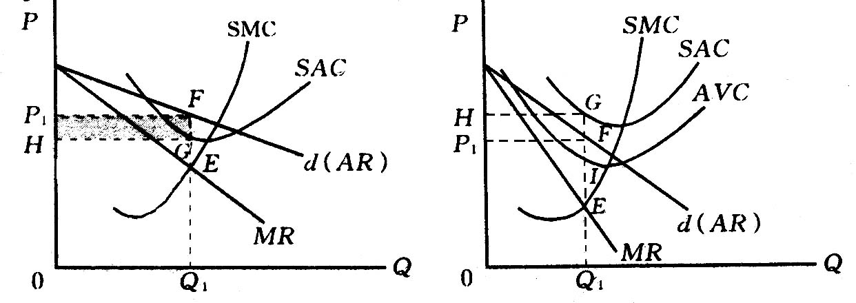
图7—2垄断厂商的短期均衡（一） 图7—3垄断厂商的短期均衡（二）
由此可见，垄断厂商短期均衡的条件为：
MR=SMC
垄断厂商在短期均衡时可以获得最大的利润，可以利润为零，也可以蒙受最小的亏损。
四、垄断厂商的供给曲线
由于垄断厂商的需求曲线是向右下方倾斜的，在垄断厂商的短期均衡状态下，有可能出现一个价格水平对应几个不同的产量水平的情况，如图7—4（a）所示；也有可能出现一个产量水平对应几个不同的价格水平的情况，如图7—4（b）所示。所以，垄断厂商不存在具有规律性的供给曲线。
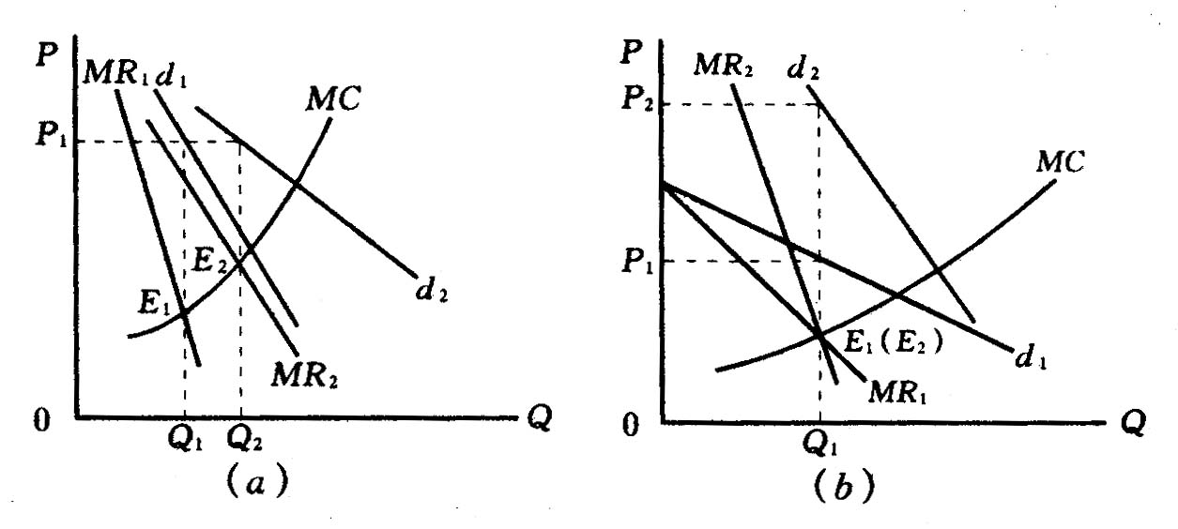
图7—4 垄断厂商的产量和价格
五、垄断厂商的长期均衡
在长期内，垄断厂商可以通过对生产规模的调整来获得比在短期时更好的结果。在图7—5中，厂商的短期均衡点是E₁，厂商获得的短期利润量相当于图中矩形HP_{l}AB的面积。厂商通过对生产规模的调整达到的长期均衡点是E₂，厂商获得的长期利润量相当于图中矩形IP₂FG的面积。厂商长期均衡时的利润量大于短期均衡时的利润量。
垄断厂商长期均衡的条件为：
MR=LMC=SMC
垄断厂商在长期均衡点上是获得利润的。
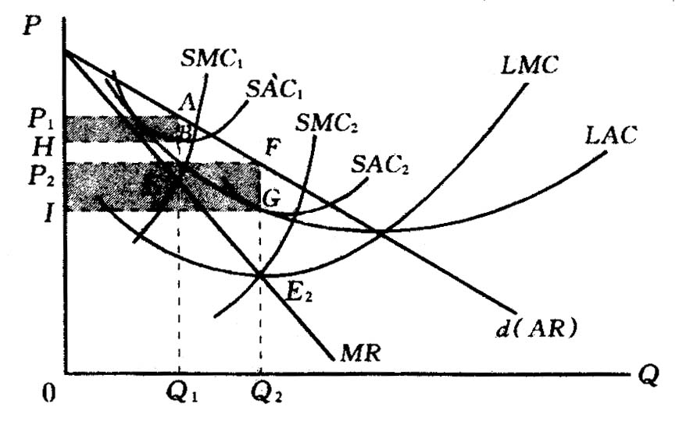
图7—5 垄断厂商的长期均衡
由于垄断市场上只有唯一的一个厂商，所以，垄断厂商的短期和长期的均衡产量和均衡价格，就是垄断市场的短期和长期的均衡产量和均衡价格。
第二节 垄断竞争
一、垄断竞争市场的条件
在垄断竞争理论中，把市场上大量的生产非常接近的同种产品的厂商的总和称作为生产集团。垄断竞争市场的条件主要是：第一，在生产集团中有大量的企业生产有差别的同种产品，这些产品彼此之间都是非常接近的替代品。这样，便使得垄断竞争市场中同时具有竞争因素和垄断因素。第二，一个生产集团中的企业数量非常多，每个厂商都认为自己的行为不会引起其它竞争对手的反应和报复。第三，厂商的生产规模较小，进出一个生产集团比较容易。在垄断竞争的生产集团中，厂商们产品之间是有差别的，他们的成本曲线和需求曲线未必相同。在垄断竞争市场模型中，通常假定生产集团内所有厂商的成本曲线和需求曲线是相同的，并以代表性厂商进行分析。
二、垄断竞争厂商的需求曲线
由于垄断竞争厂商可以在一定程度上影响商品的价格，所以，垄断竟争厂商的需求曲线是向右下方倾斜的。但是，市场中同时存在的竞争因素，又使得垄断竞争厂商的向右下方倾斜的需求曲线比较平坦。
垄断竞争厂商的需求曲线被分为d需求曲线和D需求曲线两种，如图7—6所示。d需求曲线表示单个垄断竞争厂商单独改变价格时所预期的市场对自己产品的需求量。D需求曲线表示每个垄断竞争厂商在每一市场价格水平实际所面临的市场需求量。当市场价格上升或下降时，d需求曲线的位置会分别沿着D需求曲线向上或向下平移。d需求曲线和D需求曲线相交表示垄断竞争市场的供求相等状态。
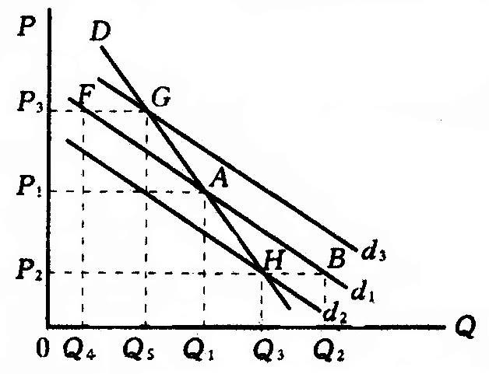
图7—6 垄断竞争厂商的需求曲线
三、垄断竞争厂商的短期均衡
在短期内，垄断竞争厂商在既定的生产规模下，通过对产量和价格的同时调整来实现MR=MC的利润最大化的均衡条件。在这一过程中，d需求曲线的位置会因市场价格的变化而移动。图7—7表示的是垄断竞争市场代表性企业的一种短期均衡状态。在该图中，由MR=SMC的均衡条件所决定的产量和价格分别为$\bar{Q}$和P。同时，在均衡产量$\bar{Q}$上，D需曲线和d需求曲线相交，表示市场的供求相等；厂商获得的利润量相当于图中的阴影部分面积。（在此略去垄断竞争厂商在短期均衡时利润为零和亏损的两种情况。）
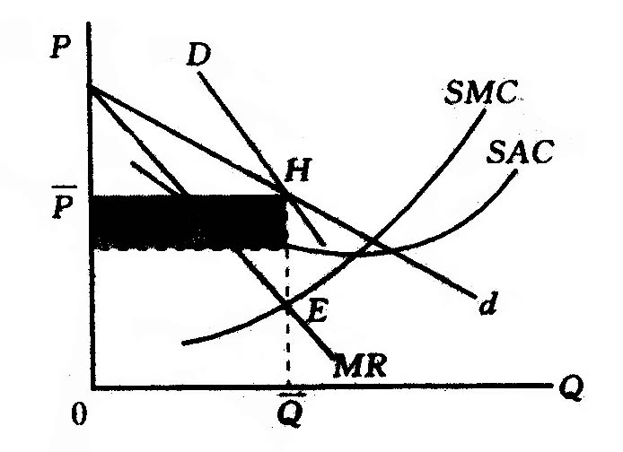
图7—7 垄断竞争市场代表性企业的短期均衡
垄断竞争厂商短期均衡的条件是：
MR=SMC
在垄断竞争厂商的短期均衡产量上，必定存在一个表示市场供求相等的d需求曲线和D需求曲线的交点。此时，垄断竞争厂商可能获得最大的利润，可能利润为零，也可能蒙受最小的亏损。
四、垄断竞争厂商的长期均须
在长期内，垄断竞争厂商不仅可以调整生产规模，还可以加入或退出生产集团，因此，垄断竞争厂商在长期均衡时的利润一定为零。不仅如此，在厂商的长期调整过程中，行业内厂商数量的变化会使D需求曲线的位置发生移动，市场价格的变化又会使得d需求曲线的位置发生移动，最后，垄断竞争厂商所形成的长期均衡状态如图7—8所示。图中MR=LMC的长期均衡点是E。在长期均衡产量$\bar{Q}$上，d需求曲线与LAC曲线相切，表示厂商的利润为零；d需求曲线与D需求曲线相交，表示市场的供求相等。
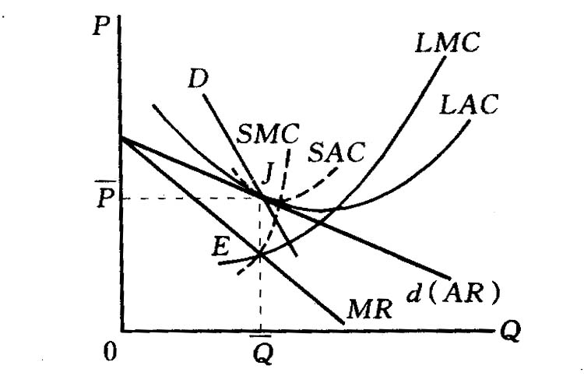
图7—8垄断竞争市场代表性企业的长期均衡
垄断竞争厂商长期均衡的条件为：
MR=LMC=SMC
AR=LAC=SAC
在长期均衡产量上，垄断竞争厂商的利润为零，且存在一个d需求曲线和D需求曲线的交点。
五、垄断竞争与理想的产量
西方经济学家把完全竞争厂商在LAC曲线最低点上的产量称作为理想的产量，把实际产量与理想产量之间的差额称作为多余的生产能力。由图7—9可见，垄断竞争厂商的长期均衡产量Q_{A}小于理想的产量Q_{C}，多余的生产能力为Q_{A}Q_{C}。垄断竞争厂商的多余生产能力表示，垄断竞争厂商不仅应该充分地利用现有企业的资源进行生产、而且还应该更多地使用社会资源进行生产。
垄断竞争理论创始人之一张伯伦认为；如果经济中存在着的以产品差别为基础的价格竞争，则多余的生产能力可以代表由于想得到产品的多样化而付出的代价。也有的经济学家认为，多余的生产能力表示垄断竞争生产集团内的小规模企业的数目过多。
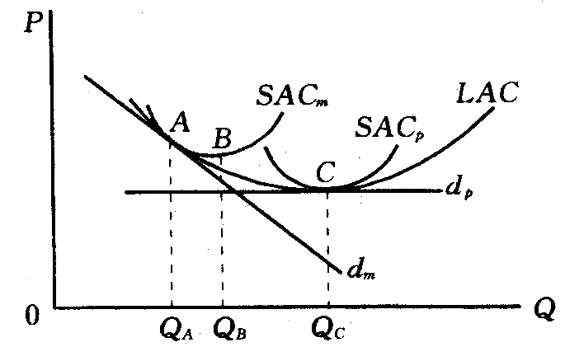
图7-9 垄断竞争和多余的生产能力
六、垄断竞争厂商的供给曲线
如同垄断市场一样，垄断竞争市场上不存在具有规律性的供给曲线。其主要原因在于垄断竞争厂商的需求曲线也是向右下方倾斜的，因此，厂商的均衡产量和均衡价格有可能出现非一一对应的情况（参见图7—4）。
第三节 寡头
一、寡头市场的特征
寡头市场是少数几家厂商控制整个市场的产品生产和销售的市场组织。寡头市场的成因和垄断市场是相似的，只是程度上有所差别。寡头市场是比较接近垄断市场的一种市场组织。
寡头行业可以按不同的方式分类。根据产品有无差异，可以分为纯粹寡头行业和差别寡头行业。根据厂商的行动方式，可以分为有勾结行为的寡头行业和独立行动的寡头行业。
寡头厂商的价格和产量的决定是一个很复杂的问题。其主要原因在于：在寡头市场上，寡头厂商之间的行为是相互影响的。每个寡头厂商在采取某项行动之前，必须首先要推测或掌握竞争对手对于自己这一行动的反应，然后，才能在考虑到这些反应方式的前提下采取最有利的行动。所以，每个寡头厂商的利润都要受到行业中所有厂商的决策的相互作用的影响。寡头厂商们的行为之间相互影响的复杂关系，使得寡头理论复杂化。而且，由于寡头厂商的千变万化的实际行为远远超过理论分析的假设条件所涉及的范围，所以，一些有关寡头厂商的理论往往缺乏实际意义。
本节介绍以下两个寡头模型。
二、古诺模型
吉诺模型又称双头模型，它由法国经济学家古诺于1838年提出。该模型主要说明：假定两个寡头厂商中的任何一方都是消极地以自己的产量去适应对方已确定的产量，那么，最终双方的产量会相等，每个厂商的产量都等于市场总容量的三分之一。
三、斯威齐模型
斯威齐模型又称弯折的需求曲线模型。该模型由美国经济学家斯威齐于1939年提出。折断的需求曲线模型如图7—10所示。
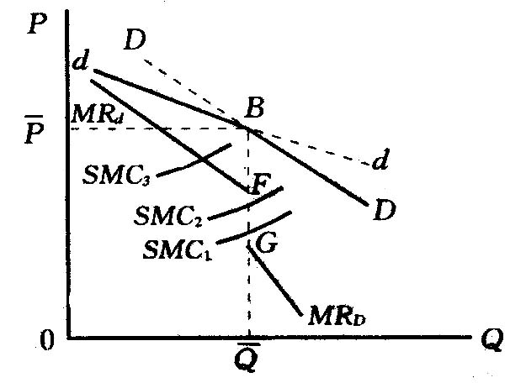
图7—10 折断的需求曲线模型
该模型的基本假设条件是：如果一个寡头厂商提高价格，行业内的其它寡头厂商都不会跟着改变自己的价格；如果一个寡头厂商降低价格，行业中的其它寡头厂商会将价格下降到相同的水平。在这样的假设条件下，可以得到寡头厂商的弯折的需求曲线，即日中的dBD曲线，以及相应的间断的边际收益曲线，即围中由MR_{d}曲线和MR_{D}曲线共同构成的边际收益曲线。该模型说明，只要厂商边际成本曲线位置的变动不超出边际收益曲线的垂直间断范围FG，寡头厂商的均衡价格$\bar{P}$和均衡数量$\bar{Q}$都不会发生变化。据此，该模型解释了寡头市场上较为普遍的价格刚性的现象。
有的西方经济学家指出，该模型的重要缺陷在于没有说明具有刚性的价格的本身是如何形成的。
四、寡头厂商的供给曲线
如同垄断厂商和垄断竟争厂商，寡头厂商的需求曲线也是向右下方倾斜的，厂商的均衡产量和均衡价格也会出现非一一对应的情况（参见图7—4），所以，不存在寡头厂商的具有规律性的供给曲线。
第四节 不同市场的经济效率的比较
经济效率是指利用经济资源的有效性。西方经济学家通过对不同市场的厂商的长期均衡状态的分析得出结论：完全竞争市场的经济效率最高，垄断竞争市场较高，寡头市场较低，垄断市场最低。
通过对不同市场条件下厂商的需求曲线的形状及其在长期均衡时与长期平均成本LAC曲线的关系的分析，西方学者比较不同类型的厂商的长期均衡价格水平和长期均衡产量水平。一般说来，就长期均衡价格水平而言，完全竞争厂商最低，垄断竞争厂商较低，寡头厂商较高，垄断厂商最高。就长期均衡产量水平而言，完全竞争厂商最高，垄断竞争厂商较高，寡头厂商较低，垄断厂商最低。
一个行业在长期均衡时是否实现了价格等于长期边际成本即P=LMC，也是判断该行业是否实现了有效的资源配置的一个条件。完全竞争厂商在长期均衡时实现了P=LMC，而在其它类型市场的厂商的长期均衡时都是P>LMC，它意味着这些行业的商品供给不足。
此外，西方经济学家对不同市场的经济效率的比较还涉及到以下几个方面。
关于垄断市场与技术进步的关系。有的西方经济学家认为，垄断厂商利用垄断地位就可长期获得利润，所以，垄断是不利于技术进步的。但也有的西方经济学家认为，高额的垄断利润所形成的从事科学研究和技术创新的雄厚的经济实力以及垄断地位对垄断利润的保持，都是有利于技术进步的。
关于规模经济。在有些行业的生产中，寡头厂商和垄断厂商的大规模生产所带来的规模经济的好处，有利于经济效率的提高。
关于产品的差异。一般认为，完全竞争市场上完全相同的产品无法满足消费者的各种偏好，垄断竞争市场上多样化的产品有利于消费者的选择。产品差别寡头市场的情况与垄断竞争市场相似。
关于广告支出。垄断竞争市场和产品差别寡头市场上都有大量的广告，一方面，广告为消费提供了大量的信息，另一方面，过于庞大的广告支出浪费了资源和提高了销售价格，且有些夸张的广告还给消费者带来不利的影响。
第五节 结束语
本章介绍西方学者对垄断、寡头和垄断竞争这三种不完全竞争市场的价格和产量的决定，并进一步结合完全竞争市场对不同市场组织下的经济效率进行比较。其结论为带有垄断成份的不完全竞争市场的效率较低，而尤以垄断为甚。这一结论为西方的反垄断政策提供理论根据。
西方学者对垄断的研究具有两个较大的缺点：第一，仅仅考察垄断的经济方面，而忽视了垄断在社会和政治方面的后果；第二，用“产品差别”来解释垄断现象，这实际上是歪曲垄断得以形成的原因然而，西方学者所强调的竞争的某些优点和垄断的部分的缺点值得参考。
教学时数：4学时。
教学要点：在西方经济学中，不完全竞争市场分为三个类型：垄断市场、寡头市场和垄断竞争市场。其中，垄断市场的垄断程度最高，寡头市场居中，垄断竞争市场最低。本章主要说明这三种不完全竞争市场的价格和产量的决定，并比较不同市场的经济效率。
考核要求：识记占有20％，主要考核垄断市场的条件、垄断竞争市场的条件、寡头市场的条件。领会占30％，主要考核这三种市场的短期均衡和长期均衡的图式与规律。分析和综合分析占30％，主要考核不同市场的经济效律的比较。应用占20％，主要考核这三种市场的评价和关系。

第八章 生产要素价格决定的需求方面

教学内容：
第一节 分配论概述
生产要素价格的决定在西方经济学中是分配论的一个重要部分。除了要素价格决定之外，分配理论还包括收入分配的不平等程度以及收入差异的原因等等。
和一般商品一样，生产要素的均衡价格和数量也是由其需求和供给两个方面决定的。本章论述对要素的需求，对要素的供给则为下一章的主题。
生产要素需求的主要理论基础是边际生产率分配论。除了边际生产率之外，厂商在决定要素需求时还要考虑要素的边际成本。
为简单起见，假设厂商仅使用一种生产要素。
第二节 引致需求
在产品市场上，需求来自消费者。消费者为了满足自己的消费需要而购买产品。因此，对产品的需求是直接需求。在要素市场上，需求来自厂商。厂商购买生产要素并不能直接得到效用，而只能是增加生产的能力，并由此来生产和出售满足消费者欲望的产品以便获得利润。因此，对生产要素的需求是一种间接需求，或者说，是派生需求。这种需求被称为引致需求。
第三节 完全竞争厂商使用生产要素的原则
这里的完全竞争指产品市场和要素市场均为完全竞争。
在产品和要素市场均为完全竞争的条件下，厂商使用要素的边际收益”等于边际产品价值，即等于要素的边际产品和产品价格的乘积；使用要素的“边际成本”则等于要素的价格。因此，厂商使用要素的原则是使生产要素的边际产品价值等于生产要素的价格，即：
$$P(\frac{\text{dQ}}{\text{dL}})=W$$
这个结果可以通过完全竞争厂商的利润最大化过程求得。假设$π$代表厂商的利润，则：$π=\text{PQ}(L)−\text{WL}$
其中，P、Q和L分别为产品价格、产量和要素数量。为了使利润最大化，须有：
$$\frac{dπ}{\text{dL}}=p(\frac{\text{dQ}}{\text{dL}})−W=0$$
亦即
第四节 完全竞争厂商对生产要素的需求曲线
完全竞争厂商对要素的需求曲线反映的是完全竞争厂商对要素的需求量与要素价格之间的关系。
如果假定其它条件不变，特别是假定不考虑其它厂商的调整，单个完全竞争厂商的要素需求曲线与它的边际产品价值曲线重合。
这一性质可以由完全竞争厂商的要素使用原则
推导出来。
上面等式左边边际产品价值$P(\frac{\text{dQ}}{\text{dL}})$是一条向右下方倾斜的曲线。若设要素价格W=W₀，则又有一条水平的要素价格曲线W₀（因为厂商为完全竞争）。于是，根据要素使用原则，这两条曲线的交点决定的最优要素需求量为L₀。再设要素价格为W=W₁，则有一条水平的要素价格曲线W₁，相应地最优要素需求量为L₁。由此可见，给定不同的要素价格，就有相应的要素需求量与之对应。该对应关系恰好由边际产品价值曲线所描绘。这就是说，完全竞争厂商的要素需求曲线恰好与边际产品价值曲线重合。
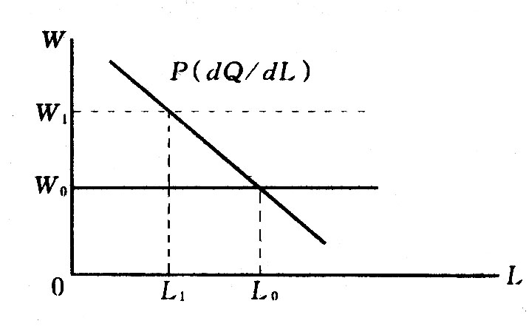
图8—l 完全竞争厂商的要素需求曲线
第五节 从厂商的需求曲线到市场的需求曲线
如果考虑其它厂商的调整即考虑整个行业的调整，则单个完全竞争厂商的要素需求曲线就“脱离”了其边际产品价值曲线，这是因为，当要素价格变化时，许多厂商同时调整将显著改变产品的数量，从而改变产品的价格。产品价格的变化进一步改变边际产品价值。
考虑整个行业调整时，单个完全竞争厂商的要素需求曲线为行业调整曲线。行业调整曲线仍然向右下方倾斜。
将所有厂商的行业调整曲线水平相加即得到完全竞争条件下要素的市场需求曲线。
第六节* 卖方垄断对生产要素的使用原则
这里的卖方垄断指厂商在出售产品时是垄断者，而在购买生产要素时是完全竟争者。
卖方垄断厂商使用要素的“边际收益”等于边际收益产品，即等于要素的边际产品和产品的边际收益的乘积；使用要素的“边际成本”则仍然等于要素的价格。因此，厂商使用要素的原则是使生产要素的边际收益产品等于生产要素的价格，即：
$$\frac{\text{dR}}{\text{dQ}}⋅\frac{\text{dQ}}{\text{dL}}=W$$
这个结果可以通过卖方垄断厂商的利润最大化过程求得。假设$π$代表厂商的利润，则：
$$π=P(Q)×Q(L)−\text{WL}=R[Q(L)]−\text{WL}$$
其中，P、Q和L分别为产品价格、产量和要素数量。为了使利润最大化，须有：
$$\frac{dπ}{\text{dL}}=\frac{\text{dR}}{\text{dQ}}⋅\frac{\text{dQ}}{\text{dL}}−W=0$$
亦即
MR·MP=W
第七节* 卖方垄断对生产要素的需求曲线
卖方垄断厂商的要素使用原则可写成：
MR·MP（L）=W
它确定了从要素价格W到最优要素使用量L的一个函数关系，即确定了卖方垄断厂商对要素的需求函数。卖方垄断厂商对要素的需求曲线向右下方倾斜，并且与边际收益产品曲线重合。
第八节* 买方垄断情况下生产要素的价格和数量的决定
只有一家厂商购买时的情况称为买方垄断。
买方垄断厂商面临的要素供给曲线向右上方倾斜，即生产要素的价格将随着它对要素购买量的增加而上升。
因此，买方垄断厂商的要素需求原则为：
MR·MP（L）=MFC
其中，MFC是边际要素成本，即增加购买一单位生产要素所增加的成本，它要大于要素价格W。
买方垄断厂商对要素的需求量和要素价格由MRP和MFC的交点决定。
第九节 结束语
本章论述西方经济学中厂商使用要素的原则以及厂商和市场的要素需求曲线。
厂商使用要素的原则是：使要素的边际收益和它的边际成本相等。在一般情况下，要素的边际收益和边际成本分别被称为要素的边际收益产品和边际要素成本。
根据上述原则，可以得到完全竞争厂商和卖方垄断厂商对要素的需求曲线；把单个厂商的需求曲线相加在一起即得到对要素的市场需求曲线。在相加时，必须区别是否考虑其他厂商的调整以及市场的类别。其他厂商的调整和市场的类别使得相加的办法不同。
本章构成西方经济学分配论的需求方面。在这一方面，西方学者使用了边际产品的概念并把它运用于分配论之中。对此，我们提出三点值得怀疑之处。第一，在第四章生产论中已经提到，在现实中存在着许多不同种类的资本物品，如锄头、镰刀、纺织机、火车头等，而每种资本品的衡量单位是不相同的。这样，是否还能存在着一个统一的资本的边际产品？第二，即使在量上存在着资本边际产品，能否得到质的结论说：该边际产品是由资本“创造”出来的？第三，即使抛掉上述两点不谈，姑且承认某一资本品（如纺织机）“创造”出了边际产品，那末，是否能据此而认为，提供该资本品的资本家应该得到“创造”出的边际产品这又一质的结论呢？答案应该是否定的。
教学时数：4学时。
教学要点：本章重点讲授引致需求和产品需求的区别、厂商使用生产要素的原则、厂商对生产要素的需求曲线和各种市场类型下的特殊性表现。
考核要求：识记占有20％，主要考核引致需求的概念。领会占30％，主要考核完全竞争厂商使用生产要素的原则和完全竞争厂商对生产要素的需求曲线。分析和综合分析占30％，主要考核卖方垄断和买方垄断条件下生产要素的使用原则和价格决定。应用占20％，主要考核厂商使用生产要素的原则。

第九章 生产要素价格决定的供给方面

教学内容：

第一节 对供给方面的概述
可以把要素供给研究看成是从要素所有者的最大化行为出发来分析其对要素的供给量是如何随要素价格的变化而变化的。
本章局限于把要素所有者看成是消费者，讨论从消费者的效用
最大化行为出发来建立其要素供给量和要素价格之间关系的理论。
由于在一定的时期内，消费者拥有的资源数量是既定的，因此，为了达到最大的效用，他必须按如下原则在要素供给和保留自用两个部分之间分配其拥有的全部资源：即使要素供给的边际效用和保留自用的边际效用相等。
第二节 劳动供给曲线和工资的决定
劳动供给问题可以看成是消费者如何决定其拥有的既定时间资源在闲暇和劳动供给两种用途上的分配，或者更一般地说，是在自用资源（闲暇）和收入（劳动收入）之间进行选择。
单个消费者的劳动供给曲线可能“向后弯曲”，即在较低工资水平上，劳动供给量随工资的上升而增加，但在较高工资水平上，劳动供给量可能会随工资的上升而减少。
一般来说，在把单个消费者的劳动供给曲线加在一起形成市场的劳动供给曲线之后，至少在长时期中，向后弯曲的劳动供给曲线不会出现。
劳动需求曲线和供给曲线的交点决定了均衡工资水平。
第三节 土地的供给曲线和地租的决定
土地的“自然供给”是固定不变的。
土地的“市场供给”在假定不考虑自用土地的效用时也是固定不变的。于是，土地的供给量不随土地（服务）的价格的变化而变化，其供给曲线是一条垂直线。
垂直的土地供给曲线与需求曲线的交点决定的士地价格就是地租。地租产生的根本原因是土地供给量固定不变，地租增长的直接原因则是土地需求曲线的右移。
供给和土地一样固定不变的一般资源的服务价格叫做“租金”。
对供给量暂时固定的生产要素（即固定生产要素）的支付构成“准租金”。
在要素收入中，对供给量不发生影响的那部分收入，是“经济租金”。
第四节 资本的供给曲线和利息的决定
资本是由经济制度本身生产出来并被用作投入要素以便进一步生产更多的商品和劳务的物品。
资本服务的价格为利率。
资本供给问题首先是确定最优资本拥有量的问题。、最优资本拥有量实际上可以看成就是最优储蓄量的问题。确定最优储蓄量又可以看成是在当前消费和将来消费之间进行选择的问题，即长期消费决策问题。
第五节* 欧拉定理
如果生产函数Q（L，K）为一次齐式，即具有规模报酬不变的性质，则：
这就是说，在规模报酬不变的条件下，如果投入的生产要素得到各自的边际产品作为报酬，整个产品正好被分配净尽。
第六节 洛伦兹曲线和基尼系数
洛伦兹曲线表示一国按人口数量累计的百分比与该百分比所占有的国民收入比重之间的关系。洛伦兹曲线的弯曲程度越大，收入分配越不平等；反之亦然。
洛伦兹曲线与45度线之间的部分叫做不平等面积，而45度线以下的部分为完全不平等面积。不平等面积与完全不平等面积之比为基尼系数，它衡量一个国家的贫富差距。
第七节 结束语
本章介绍西方经济学中生产要素的供给方面，并把上一章的需求方面结合在一起，进而论述要素的价格和使用量的决定，从而完成了对西方经济学的分配论的论述。
总的说来，西方分配论的内容是：要素所有老是按照要素对生产贡献的大小而得到要素的价格作为报酬的，而他之所以得到该报酬是因为他提供要素时遭受了等值的“负效用”的损失。据说劳动者的负效用是劳动时的疲累，而资本家和地主的负效用则为提供资本和土地劳务时所遭受的“等待”和“节欲”。这种“等待”和“节欲”的说法显然是荒缨的，已经在马克思著作中的许多地方予以彻底的批判。
一个完整的分配论不但要能解释当前社会制度中的分配是如何进行的，而且还应当能够解释当前社会制度的分配为什么会以如此的方式进行。以此而论，马克思主义经济学成功地完成了二者，而抽象掉了生产关系来进行研究的西方经济学，虽然能以错误的方式对前者加以解释，但却完全未能触及后者。
教学时数：4学时。
教学要点：本章重点讲授各种生产要素价格的决定，包括工资、土地、资本的价格决定，欧拉定理、洛伦兹曲线和基尼系数。
考核要求：识记占有20％，主要考核劳动的供给曲线和工资的决定、土地的供给曲线和地租的决定，资本的供给曲线和利息的决定，欧拉定理。领会占30％，资本的供给曲线和利息的决定。分析和综合分析占30％，主要考核洛伦兹曲线和基尼系数。应用占20％，主要考核当前我国个人收入分配的衡量和调控。

第十章 一般均衡论

教学内容：
第一节 局部均衡和一般均衡
局部均衡分析研究的是单个（产品或要素）市场。在这种讨论中，该市场商品的需求和供给仅仅被看成是其本身的价格的函数，其它商品的价格则被假定为不变。
一般均衡分析则是将所有相互联系的各个市场看成一个整体来加以研究。在一般均衡理论中，每一商品的需求和供给不仅取决于该商品本身的价格，而且也取决于所有其它商品（例如替代品和补充品）的价格。当整个经济的价格体系恰好使所有商品的供求都相等时，市场就达到了一般均衡。
第二节 瓦尔拉斯一般均衡理论
法国经济学家里昂·瓦尔拉斯在经济学说史上最先充分认识到一般均衡问题的重要性。他第一个提出了一般均衡的数学模型并试图解决一般均衡的存在性问题。
假定整个经济中有H个家户、K个厂商、r种产品、n－r种要素，其价格分别为P₁，…，P_{r}；P_{r+1}，…，P_{n}。
通过对任一家户h在其预算约束下的效用最大化过程，可求得它对每种商品的需求函数和对每种要素的供给函数。将所有H个家户对每一种产品的需求和对每一种要素的供给加总起来，即得到每一种商品的市场需求和每一种要素的市场供给。它们均是整个价格体系的函数。
通过对任一厂商k在其生产函数约束下的利润最大化过程，可求得它对每种要素的需求函数和对每种商品的供给函数。将所有K个厂商对每一种要素的需求和对每一种商品的供给加总起来，即得到每一种要素的市场需求和每一种商品的市场供给。它们均是整个价格体系的函数。
经济体系的一般均衡条件是：所有r种产品和所有n－r种要素的市场需求和供给都相等，即：
$$Q_{i}^{e}(P_{1} , ⋯ , P_{n})=Q_{i}^{S}(P_{1} , ⋯, P_{n}) i=1, ⋯ , n$$
在一般均衡条件中，由于可以令一个价格作为“一般等价物”，故只有n—1个价格需要决定；另一方面，由于瓦尔拉斯定律，也只有n－l个独立的方程。瓦尔拉斯认为，n－1个独立方程可以唯一地决定n－1个未知数，亦即存在有一般均衡。
实际的经济体系则被认为是通过“拍卖人”和“试探过程”达到一般均衡状态。
第三节* 一般均衡理论的发展和现状
瓦尔拉斯通过计算方程数目和未知数数目来证明一般均衡的存在是错误的。
本世纪二三十年代，西方经济学家用集合论、拓扑学等数学方法证明，一般均衡体系只有在极其严峻的假设条件下才可能有解。证明的基本思路是：
设整个经济中包括n种商品（要素和产品）。从家户的效用最大化行为出发，可以得到每种产品的需求和每种要素的供给；从厂商的利润最大化行为出发，可以得到每种产品的供给和每种要素的需求。用每种产品和要素的需求减去相应的供给，可得到每种商品的超额需求。这些超额需求都是价格体系即价格向量的函数。由于所有价格同时按比例变化不会改变超额需求的值，故可以通过变换将原价格向量集合“压缩”为标准价格向量集合。于是，超额需求函数确定了从标准化价格向量集合到超额需求价格向量集合上的一个映射；如果再“构造”一个从超额需求向量集合回到标准化向量集合的映射，并将这两个映射“复合”起来，则得到一个从标准化价格向量集合到其自身的映射。根据布劳尔不动点定理，标准化价格向量集合在一定的条件下存在一个不动点。而这个不动点就是一般均衡价格向量。
第四节 结束语
一般均衡论企图证明：供求相等的均衡不但可以存在于单个的市场，而且还可以同时存在于所有的市场。这个理论是西方经济学论证“看不见的手”原理的一个必不可少的环节。
一般均衡的证明要依赖一些极为严峻的假设条件才能成立，因此，论证的结果不可能在现实中存在。关于这一点，著名的英国经济学家卡尔多写道：理论家已经成功地证明，一般均衡论的含义不可能在现实中存在，但是，他们还未能把这一信息传达给在西方出版的经济学教科书的作者们，或传达到西方的教室中去。
尽管如此，一般均衡论所强调的各个市场相互影响的观点还是符合事实的。
教学时数：3学时。
教学要点：本章重点讲授局部均衡和一般均衡的区别、瓦尔拉斯一般均衡理论和一般均衡理论的发展和现状。
考核要求：识记占有20％，主要考核局部均衡和一般均衡关系。领会占30％，主要考核瓦尔拉斯一般均衡理论。分析和综合分析占30％，主要考核一般均衡理论的发展和现状。应用占20％，主要考核对瓦尔拉斯均衡理论的分析和评价。

第十一章 福利经济学

教学内容：
第一节 实证经济学和规范经济学
实证经济学研究实际经济体系是如何运行的，它对经济行为作出有关的假设，根据假设分析和陈述经济行为的后果，并试图对结论进行检验。
规范经济学则试图从一定的社会价值判断标准出发，根据这些标准，对一个经济体系的运行进行评价，并进一步说明一个经济体系应当如何运行，以及为此提出相应的经济政策。
福利经济学就是一种规范经济学。
第二节 判断经济效率的标准
帕累托最优状态标准是：如果至少有一人认为A优于B，而没有人认为A劣于B，则认为从社会的观点看，亦有A优于B。
以帕累托最优状态标准来衡量为“好”的状态改变为帕累托改进。
如果对于某种既定的资源配置状态，所有的帕累托改进均不存在，则就达到了帕累托最优状态。
怕累托最优状态被认为是经济最有效率的状态。
第三节 交换的帕累托最优条件
在关于交换的埃奇渥斯盒状图中，两条无差异曲线的切点表示交换的帕累托最优。由此可得交换的帕累托最优条件：对于任意两个消费者来说，任意两种商品的边际替代率必须相等：
$${\text{RXS}}_{\text{XY}}^{A}={\text{RTS}}_{\text{XY}}^{B}$$
所有无差异曲线切点的轨迹即交换的帕累托最优状态的集合是交换的契约曲线。
第四节 生产的帕累托最优条件
在关于生产的埃奇渥斯盒状图中，两条等产量线的切点表示生产的帕累托最优。由此可得生产的帕累托最优条件：对于任意两个生产者来说．任意两种商品的边际技术替代率必须相等：
$${\text{RTS}}_{\text{LK}}^{C}={\text{RTS}}_{\text{LK}}^{D}$$
所有等产量线切点的轨迹即交换的帕累托最优状态的集合是生产的契约曲线。
第五节 交换和生产的帕累托最优条件
生产契约曲线上一点，是两条等产量线的切点，因而表示两种产品的一个最优产出对。遍取生产契约曲线上的每一点，可得到相应的所有最优产出对。所有最优产出对的集合的几何表示就是生产可能性曲线。生产可能性曲线向右下方倾斜，且向右上方凸出。在生产可能性曲线左下方的区域是生产无效率区域，在生产可能性曲线右上方的区域是生产不可能性区域。生产可能性曲线的位置高低则取决于投入要素的数量和技术状况。在生产可能性曲线上任选一点B，则就给定了一对最优产出组合（$\bar{X} , \bar{Y}$）。以$\bar{X}$和$\bar{Y}$可构造一个交换的埃奇渥斯盒状图。在交换的埃奇程斯盒状图中加进两个消费者的效用函数即无差异曲线，则由这些无差异曲线的切点轨迹可得到交换的契约曲线VV’。VV’上任意一点满足交换的帕累托最优。如果VV’上有一点，如e，其边际替代率恰好等于生产可能性曲线PP’上点B的边际转换率，则此时点e亦满足生产和交换以最优，其条件为：

RPT_{XY}=RCS_{XY}

第六节 完全竞争和帕累托最优状态
在完全竞争经济中，每个人和每个厂商都是价格的接受者，即根据市场形成的同一价格行事。因此，帕累托最优的三个条件均能得到满足：
一、产品的均衡价格实现了交换的帕累托最优状态：
二、要素的均衡价格实现了生产的帕累托最优状态：
$${\text{RTS}}_{\text{LK}}^{C}=\frac{P_{L}}{P_{K}}={\text{RTS}}_{\text{LK}}^{D}$$
三、产品的均衡价格实现了生产和交换的帕累托最优状态：
$${\text{RPT}}_{\text{XY}}=\frac{P_{X}}{P_{Y}}={\text{RCS}}_{\text{XY}}$$
第七节 社会福利函数
给定生产可能性曲线上一点B，可以得到一点e满足帕累托最优的三个条件。再由e得到一对最优效用水平组合（）。遍取生产可能性曲线上每一点，可以得到相应的最优效用水平组合的集合，最优效用水平组合的集合的几何表示就是效用可能性曲线。
社会福利函数是社会所有个人的效用水平的函数。在两人社会中，它可以写成：W=W（）
由社会福利函数可以得到社会无差异曲线。社会无差异曲线与效用可能性曲线的切点代表了可能达到的最大社会福利。
但是，在非独裁的情况下，不可能存在有适用于所有个人偏好类型的社会福利函数。这就是所谓的阿罗不可能性定理。
第八节 市场社会主义的理论基础
西方的市场社会主义是以总结完全竞争状态的福利经济学为理论基础的。这种理论认为，即使在生产资料公有制的条件下，中央计划机关仍然可以保留自由市场并且只需要不断调节价格，使各个市场的供求相等。这样，一个以生产资料公有制为基础的社会主义国家也可以达到帕累托最优状态。
然而，上述说法只是一种设想，事实上很难实现。主要原因是：
1．完全竞争理论存在着大量的不符合现实的假设条件；
2．帕累托最优状态未必为社会所承认为最优状态；
3．中国体制改革的经验表明：要想让社会主义企业按照完全竞争的法则来行动远非易事。
第九节 结束语
本章内容是西方学者论证“看不见的手”原理的最后一个环节，即论证完全竞争的资本主义可以使社会（全体社会成员）得到最大的福利（效用）。在本章中，以“实证”相标榜的西方经济学不得不进入判别优劣的“规范”的范畴。
要想证明社会效用量最大，首先必须要知道社会效用量为多少。既然社会系由众多的个人组成，那末，社会效用量应该是个人效用量的总和。但是，由干个人效用量取决于个人的主观评价，所以不同人的效用量无法加以比较和加总。
为了避开这一问题，西方学者使用了本章论述的“帕累托最优状态”作为判别优劣的标准。在个人效用无从比较的前提下，西方学者只能说：当社会中其他人效用量不变而其中至少一人的效用得以增加时，这便代表从较劣到较优的变动，即帕累托改善。当无法再加以改善时，社会便处于帕累托最优状态。
上述办法并未能真正解决判别优劣的问题，其主要原因在于：帕累托状态不能解决人与人之间的利益矛盾问题，而利益矛盾又是普遍存在的情况。因此，西方学者未能真正证明“看不见的手”原理。
西方福利经济学的失败向我们表明：价值判断是个人主观评价决定的，而个人主观评价又取决于包括他的阶级地位在内的个人特点。
教学时数：4学时。
教学要点：本章主要讲授帕累托最优的条件和图式，包括交换的帕累托最优和生产的帕累托最优，以及交换和生产的帕累托最优，了解帕累托的经济学意义。
考核要求：识记占有20％，主要考核帕累托最优和帕累托改善的概念。领会占30％，主要考核帕累托最优的条件。分析和综合分析占30％，主要考核完全竞争和帕累托最优状态。应用占20％，主要考核帕累托最优的经济意义。

第十二章 市场失灵和微观经济政策

教学内容：
第一节 垄断
西方学者认为，在垄断厂商的利润最大化产量上，价格高于边际成本，因此，存在有帕累托改进的余地，即没有达到帕累托最优状态。
因此，必须对垄断厂商的价格和产量进行管制。在管制中，决定垄断价格的原则之一是：“对公道的价值给予一个公道的报酬”。
政府对垄断的更加强烈的反应是制定反垄断法或反托拉斯法。
中国的体制改革目前正在扩大社会主义的市场机制，应注意到扩大的机制是否属于垄断的范畴。
第二节 外部影响
在本章以前的论述中，西方学者的假设是：公共的效益和成本与私人的效益和成本是相一致的。
由于外部经济效果和负效果，私人和社会的效益和成本并不一致。例如，教育的社会收益大于私人收益，而工厂的污染则使生产的私人成本低于社会成本。
因此，国家必须用津贴来鼓励那些具有外部经济效果的行业，如教育与卫生，用税收来消除那些具有外部经济负效果的行业所带来的不良影响。此外，国家还可以用税收和转移支付的方法来改变不 合理的收入分配。
在目前的中国，教育与环境污染顺次为外部经济效果和负效果的显著例子。
科斯定理可以表述如下：只要财产权是明确的，并且其交易成本为0或者很小，则无论在开始时将财产权赋予谁，市场均衡的最终结果都是有效率的。但是，在实际中运用科斯定理来解决外部影响问题并不一定真的有效。这是因为，有些资产的财产权并不总是能够明确地加以规定，而已经明确的财产权并不总是能够转让的。此外，即使通过市场转让也未必能达到有效率的结果。
第三节 公共物品
公共物品的主要特征是非排他性。例如，国防是非排他性物品的例子。由于非排他性的存在，每个人从非排他性物品中所得到的效用远少于他为此而支付的代价，从而都想做一个“免费乘车者”。
这样，政府必须承担制造“公共物品”的职能。
把所有个人对公共物品的需求曲线从垂直方向而不是从水平方向相加，即得到对公共物品的市场需求曲线。
判断公共物品是否值得生产的方法之一是“成本一收益分析”。除了非排他性之外，公共物品的另一个特点是消费上的非竞争性。许多基本建设的项目属于非竞争性物品，如道路、桥梁、堤坝等。作为一个发展中的国家，在经济建设中，中国的公共物品显然应当具有较大的比重。
第四节 不完全信息
市场失灵的第四个重要原因是不完全信息。由于认识能力的限制，经济主体不可能具有充分的信息。此外，由于信息本身的特点，市场机制也无法生产足够的信息并有效地配置它们。
信息不完全带来许多问题。当商品存在质量上的差别，而消费者对此不缺乏足够的了解时，价格就成了判断商品质量的一个指示器。商品的平均质量将随其价格水平的上升而上升。在这种情况下，消费者对商品的需求曲线是向后弯曲的。当向右上方倾斜的供给曲线与需求曲线向右上方倾斜部分相交时，便出现了市场失灵：此时，最优价格高于供求均衡价格，它所决定的产量从社会的观点看是不足的。
第五节 结束语
在微观经济学的理论部分，西方学者按照自己的主观愿望精心设计了一幅完全竞争市场经济的美妙图景。然而，在本章的微观经济政策的部分他们不得不从“理想社会”回到现实世界，承认垄断、外部影响和公共物品的存在所造成的市场失灵。
在垄断方面，西方学者企图通过反垄断政策来矫正垄断带来的不利之处。然而，由于把垄断资本主义扭转到自由竟争的时代不过是逆历史潮流的幻想，所以反垄断政策收效甚微。垄断现象日益严重已经是世界公认的事实。
在外部影响方面，西方的政策研究主要集中于环境保护。在这一方面，西方发达国家取得了相当大的成就，然而，取得成就的原因
主要来自环境污染的威胁，而不是西方学者的政策分析。
在公共物品方面，虽然西方学者提出不少的说法，但对实践的意义不大。迄今为止，他们尚未能找到一个有效的方法来解决占有最重要地位的公共物品的定价和产量问题。
总的说来，有关西方微观经济政策的理论很少有现实意义；但在意识形态上，它却起着重大的作用。它的存在可以造成一种印象：资本主义似乎可以通过微观经济政策来矫正现实的市场机制的缺点，从而达到接近于“理想社会”的状态。
第六节 微观经济学结束语
一、微观经济学的主要目的
它的目的主要在于证明：具有利己心的个人通过竞争的作用，能造成代表最优境界的帕累托最优状态；虽然垄断、外部影响和公共物品的存在可以导致对最优状态的偏离，据说微观经济政策能够加以弥补。
二、微观经济学各个组成部分的共同错误和缺点
第一，不符合于事实的假设条件。
第二，仅仅论述脱离任何特殊生产关系的一般性理论。
第三，用得到的一般性理论来描绘资本主义的现实。
由于上面三点理由，微观经济学代表美化资本主义的意识形态。
三、为什么微观经济学又有可取之处
第一，微观经济学使用的“边际”概念和微积分的“导数”存在着密切的联系，从而后者这一数学方法能够比较方便地应用于前者之中。这样，我们可以从应用的成功和失败中吸取有用的结果和值得注意之处。
第二，社会主义和资本主义市场经济在市场经济这一范畴上具有共同之处。由于西方微观经济学所研究的是一般性的市场经济，所以它的部分的研究成果也与社会主义市场经济有关。
教学时数：4学时。
教学要点：本章重点讲授市场失灵的原因、市场失灵的主要表现和政府纠正市场失灵的微观经济政策。
考核要求：识记占有20％，主要考核外部影响、公共物品、私人物品和科斯定理的概念。领会占30％，主要考核垄断、外部影响、公共物品、不完全信息为什么造成市场失灵。分析和综合分析占30％，主要考核政府为纠正市场失灵所采取的微观经济政策。应用占20％，主要考核当前我国微观经济运行中有哪些市场失灵的现象，以及政府采取的微观经济政策。

下编 宏观经济学

第十三章 西方国民收入核算

教学内容：
第一节 宏观经济学的特点
宏观经济学以收入和就业分析为中心可称收入理论或就业理论。它对经济运行的整体，包括整个社会的产量、收入、价格水平和就业进行分析。它分析的对象是社会经济总量，因此，宏观经济学有时也被称为总量分析，以与微观经济学的个量分析相区别。
第二节 国民生产总值
一、国民生产总值（GNP）被定义为经济社会在一定时期内运用生产要素所生产的全部最终产品的市场价值。GNP是一个市场价值概念，测度的是最终产品而不是中间产品价值，是一定时期内所生产而不是所售卖的最终产品价值，是流量而不是存量。
二、由于把利润看作是产品卖价扣除工资、利息和地租等成本支出后的余额，因此，产出（生产的价值）总等于收入即要素报酬。
三、由于企业把未卖掉的产品看作是存货投资，因此，产出又总等于支出。
四、国内生产总值（GDP）指国内生产的最终产品的市场价值，包括来自国外生产要素在国内生产的价值，这些价值构成外国的GNP，而不是生产所在国的GNP，因而GDP和GNP有联系又有区别。
第三节 核算国民收入的两种方法
一、用支出法核算GNP，就是通过核算在一定时期内整个社会购买最终产品的总支出来计量GNP，包括居民消费、企业投资、政府购买及出口这四方面的支出。
二、用收入法核算GNP，就是用要素收入即企业成本核算GNP，用收入法核算GNP，除了要包括工资、利息和租金这些要素的报酬，还要包括非公司企业主收入、公司税前利润、间接税、资本折旧。
第四节 几个重要的国民收入概念
从国民生产总值到可支配收入之间的几个重要概念之间的关系是：
1．国民生产总值（GNP）=以市场价格计算的全社会生产的最终产品的总和
2．GNP－折旧－国民生产净值（NNP）
3．NNP－间接税－国民收入（NI）
4．PI－公司未分配利润－社会保险税+转移支付和红利一个人收入（PI）
5．PI一个人所得税一个人可支配收入（YD）
第五节 国民收入的基本公式
一、在两部门经济中，国民收入的构成从支出角度看是Y=C+I，从收入角度看是Y=C+S，由于C+I≡Y≡C+S，于是得I≡S，即储蓄－投资恒等式。
上述恒等式是根据储蓄和投资的定义得出的，它决不意味着人们意愿的或者说计划的储蓄总等于企业计划投资。
二、在三部门经济中的储蓄投资恒等式是I≡S+（T－G），这里T表示净税收入，G表示政府购买。
三、在四部门经济中的储蓄投资恒等式是I≡S+（T－G）+（M－X＋K_{r}），这里，S表示私人储蓄，T－G表示政府储蓄，M表示进口，X表示出口，K_{r}代表本国居民对外国人的转移支付，因此，M－X+K_{r}代表外国对本国的储蓄。
第六节 名义GNP和实际GNP
将名义GNP折算为实际GNP的公式为：
实际GNP=$\frac{\text{名义}\text{GNP}}{\text{GNP}\text{折算指数}}$
在以后各章中，以英文小写字母来表示实际GNP以及其他变量，如用y、c、i、g分别表示实际的产量（收入）、消费、投资和政府支出。
第七节 结束语
世界上存在着两种核算国民收入的方法，一种为物质产品平衡表体系（简称MPS），为前苏联、东欧各国及我国所使用。另一种为西方国民收入核算体系（简称SNA）。
对SNA，应指出其错误之处。首先，SNA把国民收入解释成为劳动、资本和土地共同创造的；这是庸俗的生产三要素论。其次，马克思主义经济学认为，只有物质生产劳动才创造国民收入，而SNA却把任何有偿的劳动（包括非物质生产劳动）都算作为创造国民收入的劳动。
然而，SNA也有合理方面。首先，在物质生产部门在国民收入中比重相对下降，而第三产业比重相对上升的情况下，如果认识到，非生产性劳务已经被计入于国民收入之中，把一切有偿劳务计入GNP也具有必要性。其次，SNA可以避免双重计算。
由于种种理由，我国目前已计算并公布按SNA体系计算的GNP数字，但还没有计算和公布国民生产净值、国民收入、个人收入和个人可支配收入等数字。
教学时数：6学时。
教学要点：本章重点讲授宏观经济学的特点、国民生产总值的定义和核算方法、国民收入的相关概念、国民收入的基本公式和国民经济的基本牡循环。
考核要求：识记占有20％，主要考核国民生产总值和几个重要的国民收入概念。领会占30％，主要考核国民生产总值的含义和核算方法。分析和综合分析占30％，主要考核国民收入的基本公式。应用占20％，主要考核当前我国国民收入核算的方法。

第十四章 简单国民收人决定理论

教学内容：
第一节 投资与储蓄的相等
一、假设不存在政府并且投资（i）是自主的（Autonomous）。
二、假设不论需求量为多少，经济制度均能以不变的价格提供相应的供给量。这在西方经济学中有时被称为凯恩斯定律。
三、在上述假定下，均衡产出可用公式表示为：
y=c+i
或 y－c=s=i
即储蓄=投资
这里的投资与储蓄相等，是指意愿投资与储蓄相等。在国民收入核算中，投资与储蓄相等系指事后的或非意愿的情况。也就是说，宏观均衡中投资与储蓄相等是计划投资必须等于计划储蓄，非计划存货投资必须是零，而国民收入核算中的投资等于储蓄，是指实际发生的投资（包括计划和非计划存货投资在内）始终等于储蓄。
第二节 消费函数
消费函数表示c与y之间的函数关系，即；
c=c（y）
若消费与收入间存在线性函数关系，则：
$c=a+βy$
其中，a为自主消费， 为边际消费倾向（MPC），$β=\frac{\text{dc}}{\text{dy}}$平均消费倾向$\text{APC}=\frac{c}{y}$，1－$β=1−\frac{\text{dc}}{\text{dy}}$为边际储蓄倾向（MPS）平均储蓄倾向APS=$\frac{s}{y}$

第三节 国民收入的决定
一、使用消费函数决定收人
把第一节的均衡的Y和第二节消费函数合在一起，可以得到
$$\begin{aligned}\left\{y=c+i | \right.\end{aligned}$$
解联立方程，可以得到均衡的收入。$y=\frac{a+i}{1−β}$均衡收入决定也可用作图形式表示：
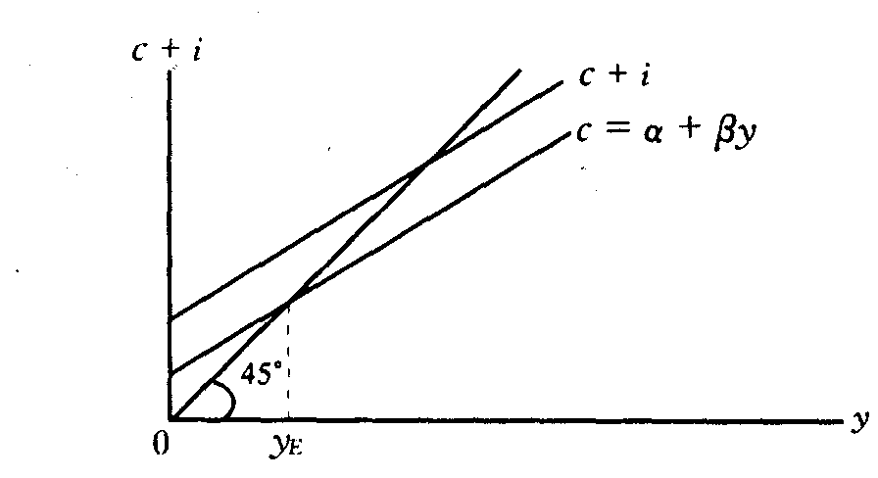
图14—l 消费加投资曲线和45°线相交决定收人

二、使用储蓄函数决定收人
计划投资等于计划储蓄即i=s，而储蓄函数s$=−a+(1−β)y$，将此二式联立：
i=s=y－c………………………………………… （投资等于储蓄）
s$=−a+(1−β)y$……………………………………（储蓄函数）
解上述联立方程式同样可得到均衡收入：$y=\frac{a+i}{1−β}$
用计划投资等于计划储蓄决定收入也可用图形表示：
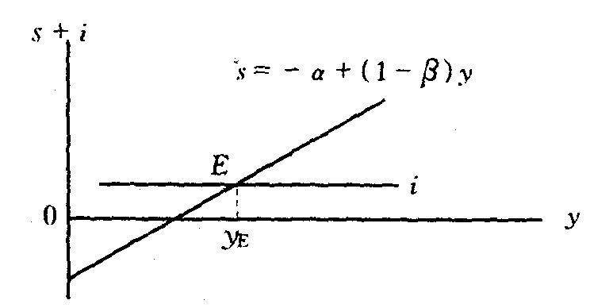
图14—2储蓄曲线和投资曲线相交决定收人
第四节* 简单收入决定的动态模型
假定本期消费支出是上一期收入的函数即$c_{t}=α+{βy}_{t−1}$，则收入决定公式将成为一差分方程：
$y_{t}={βy}_{t−1}+α+i_{t}$
其解为；
$$y_{t}=(y_{0}−\frac{α+i_{t}}{1−β})β^{t}+\frac{α+i_{t}}{1−β}$$
第五节 乘数论
说明并证明乘数的公式：乘数=
第六节 加入政府部门后的收入决定论
加入政府部门后，宏观均衡的条件为：i+g=s+t，这里，g为政府购买，t为总税收扣除政府转移支付后净税收。税收有两种情况，一种为定量税，即税收量不随收入而变动，用$\bar{t}$来表示，另一种为比例所得税，即税收量随收入变动，可用t=t（y）=ty表示。二者差异可用图14—3表示：
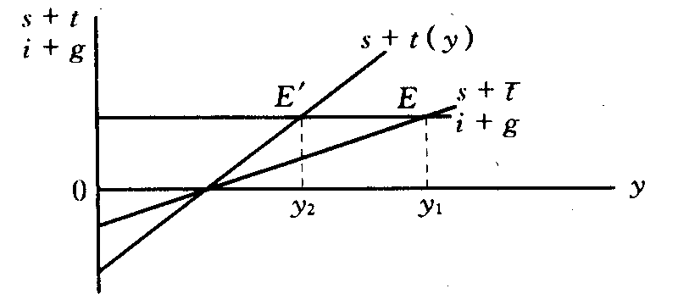
囹14—3 三部门经济收人的决定
若i+g为既定，在上述两种不同情况下，均衡收入分别为y₁和y₂，说明其原因。
若$t=\bar{t}$，则$\bar{t}$的改变会使s+$\bar{t}$线截距变动，若t=t（y）=ty，则t（税率）变动会改变s+t（y）线的斜率。

第七节 政府支出乘数、税收乘数、转移支付乘数和平衡预算乘数
设税收为定量税$\bar{t}$，则三部门经济中支出为：
$$y=c+i+g=α+β(y−\bar{t})+i+g$$
据此可得到：
政府购买支出乘数 $k_{g}=\frac{\text{dy}}{\text{dg}}=\frac{1}{1−β}$
税收乘数 $k_{\bar{t}}=\frac{\text{dy}}{\text{dg}}=\frac{β}{1−β}$
政府转移支付乘数 $k_{\text{ty}}=\frac{\text{dy}}{\text{dtyg}}=\frac{β}{1−β}$
平衡预算乘数 $k_{B}=\frac{\text{dy}}{\text{dty}}=\frac{−β}{1−β}=1$
设税收随收人变动，税率为t(1>t>0)，则上述乘数分别为：
$$k_{g}=\frac{1}{1−β(1−t)}$$
$$k_{t}=\frac{−β}{1−β(1−t)}$$
$k_{\text{ty}}=\frac{\text{dy}}{\text{dtyg}}=\frac{β}{1−β}$
$k_{B}=\frac{1−β}{1−β(1−t)}$
第八节 加速数
一、加速原理：在投资i_{t}；和(c_{t}－c_{t-1})之间被认为存在着一种关系。由于c是y的函数，因此，i_{t}和(y_{t}－y_{t-1})之间也被认为存在一种关系。说明收入变化如何引起投资变化的理论称加速原理，表示投资变化与引起这一变化的收入或产量变化的比率为加速数。若用v表示加速数，则i_{t}=v(y_{t}－y_{t－1})。加速原理说明投资量是消费量变动或国民收入量变动的函数。即使国民收入处于很高水平，只要收入停止增加，投资量就等于零。若国民收入下降，投资量会变为负数。
二、乘数和加速数交互作用可使国民收入大幅度波动。投资增加通过乘数作用使收入以较大幅度增加，而收入增加又反过来通过加速数使投资进一步增加；如此循环往复一直到收入达到最高极限。这时，由于收入停止增加，投资量等于0，从而收入下降。收入下降又使投资下降，一直到收人达到最低限。然后，开始新一轮上升和下降。
乘数和加速数相结合的模型据称可解释经济周期。
第九节 结束语
对本章介绍的西方宏观经济学中的国民收入决定简单模型，我们作出评论如下：
一、关于生产和收入决定于总需求的理论被称为凯恩斯定律，其意义正好和西方传统的萨伊法则相反。在凯恩斯的《通论》出现的20世纪30年代，该定律大致符合西方的现实；但以目前的西方情况而论，未必如此。特别对经济经常处于紧运行的我国，该定律是不适用的。
二、消费函数所表示的收入与消费之间的关系在西方和我国均客观存在。该函数虽是一个有用的概念，但必须认识到它掩盖了西方消费的阶级性。
三、乘数理论说明由于增加投资或政府开支而导致的国民收入的增加量会数倍于投资或政府开支的增加量。实际情况与该理论假设条件的背离可能使上述倍数大为减少。
四、加速原理虽然可以存在于现实，但同样由于该理论的假设条件与现实情况的背离，二者仅能在非常粗略的程度上相一致。
教学时数：5学时。
教学要点：本章重点讲授简单国民收入决定理论。包括储蓄、消费、投资等的国民收入的决定，投资乘数和结论，两部门、三部门、四部门的循环和均衡公式。
考核要求：识记占有20％，主要考核投资函数、储蓄函数、乘数的概念。领会占30％，主要考核国民收入的决定。分析和综合分析占30％，主要考核国民收入中乘数的公式和乘数论的主要内容。应用占20％，主要考核当前我国总需求不足时国民收入的特点。

第十五章 产品市场和货币市场的一般均衡

教学内容：

第一节 投资的决定
一、投资（i）的数量取决于利率（r），即i=i（r）
二、资本边际效率（MEC）的含义：
$R=\frac{R_{1}}{(1+r)}+\frac{R_{2}}{(1+r)^{2}}+\frac{R_{3}}{(1+r)^{3}}⋯⋯\frac{R_{n}}{(1+r)^{n}}+\frac{J}{(1+r)^{n}}$式中，R代表资本物品的供给价格，R₁、R₂、R₃……R_{n}代表不同年份（时期）的预期收益，J代表资本物品在n年年份的残值，r代表资本边际效率。
三、只有当利率低于资本边际效率时，企业才会投资，因此利率与投资量关系如图15—1所示：
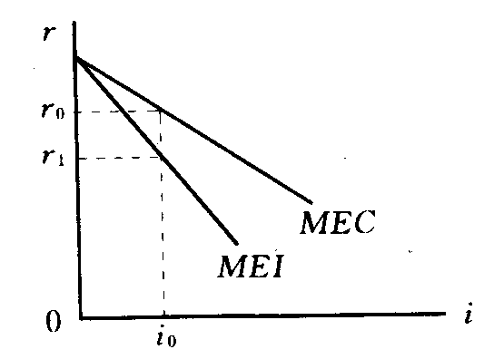
图15—l 资本边际效率曲线（MEC）和投资边际效率曲线（MEI）
四、投资的边际效率（MEI）曲线由于利率下降时投资普遍增加引起资本品价格上升，而比资本边际效率曲线陡峭些。
第二节 IS曲线
一、当投资作为利率的减函数即i=e－dr时，则均衡收入决定公式变为：
$y=\frac{a+e−\text{dr}}{1−β}$或$r=\frac{a+e}{d}−\frac{1−β}{d}y$
该式表明，均衡收入与利率之间存在反向变动关系。若画一个座标图形，则可得到一条反映利率和收入间相互关系的曲线，这条曲线上任何一点都代表一定的利率和收入的组合，在此组合下，投资和储蓄都相等，队而产品市场上供求达到了均衡，因此这条曲线称为IS曲线。
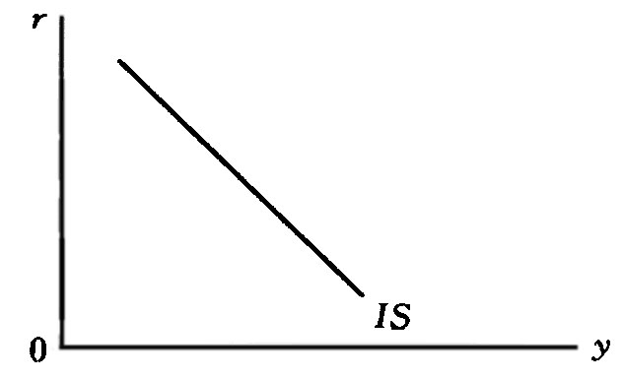
图15—2 IS曲线
二、IS曲线斜率为负，其大小取决于投资对利率变动的敏感程度，即上述公式中的d，也取决于边际消费倾向$β$，这可以从$r=\frac{a+e}{d}−\frac{1−β}{d}y$这一公式中的$\frac{1−β}{d}$项看出，该项是，IS曲线的斜率，在三部门经济中，IS曲线的斜率变为$\frac{1−β(1−t)}{d}$，故IS斜率还和税率t有关。
三、投资需求函数、储蓄函数、政府支出及税收的变动都会引起IS曲线的移动。
第三节 利率的决定
一、利率高低决定于货币的需求与供给。
二、对货币的需求来源于三个动机：交易动机、预防动机和投机动机。
三、当利率降低到一定程度时，人们对货币需求会处于“流动性陷饼”状态。
四、货币需求函数：L=（ky－hr）P ……………名义货币需求
$\frac{L}{P}=\text{ky}−\text{hr}$ …………………实际货币需求
这里，L表示名义货币需求量，况表示价格水平。
五、货币供给量（M）可由国家货币当局加以控制。若用M表示名义货币供给，则实际货币供给$m=\frac{M}{P}$。当P=1时，M=m。
六、利率决定利率决定如图15—3所示：
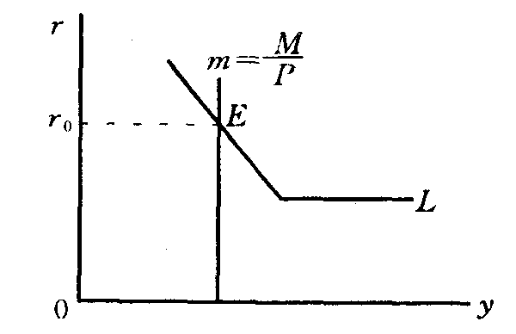
图15—3 货币供给和需求的均衡
图中L线即货币需求曲线，又称流动偏好曲线，该线的水平段即流动性陷阱。
第四节 LM曲线
一、当m给定时，m=ky－hr的公式可表示为满足货币市场均衡条件下y与r的关系。这一关系的图形被称为LM曲线。该曲线的代数表达式为：
$y=\frac{h}{k}r+\frac{m}{k}$或$r=\frac{k}{h}y−\frac{m}{k}$
LM曲线图形如下：
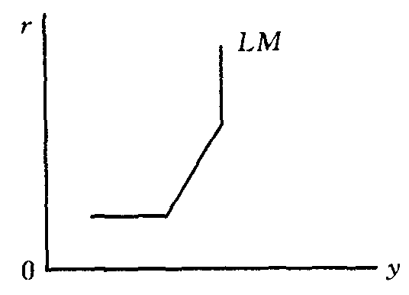
图15—4 LM曲线

二、LM曲线的斜率；
从LM曲线的代数表达式中可见，h越大，即货币需求对利率变动越敏感，LM越平缓，另一方面，k越大，即货币需求对收入变动越敏感，则LM越陡峭。
三、LM曲线会因货币的投机需求、交易需求和货币供给量发生变动而相应移动。

第五节 IS—LM分析
在IS和LM曲线的交点可以找到满足产品市场和货币市场同时均衡的y和r的值，也就是通过求解IS和LM的联立方程式所取得的y和厂的值。
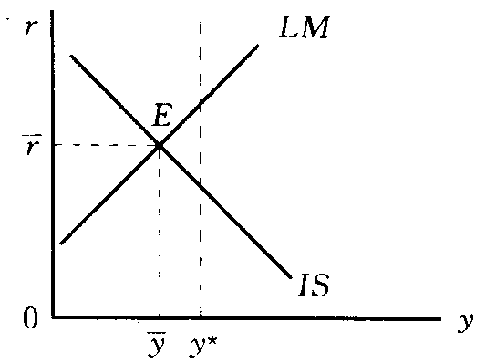
图15—5 均衡收人和均衡利率的变动
图中，IS和LM交点E决定的均衡收入和利率是$\bar{y}$和$\bar{x}$，但如果充分就业的收入是y*。在这种情况下，国家可用增加G和降低T的财政政策或用增加M的货币政策进行调节。扩张的财政政策就是使IS向右上方移动，扩张的货币政策就是使LM向右下方移动，使它交于y*的垂直线，以实现充分就业。
第六节 凯恩斯的基本理论框架
下面这张表是对凯恩斯理论作出的一种通俗化概括和阐述。
$\begin{aligned}\text{凯收} \\ \text{恩入} \\ \text{斯决} \\ \text{的定} \\ \text{国理} \\ \text{民论}\end{aligned}$ $\begin{aligned}[\text{消费}(c) \\ \end{aligned}\begin{aligned}[\text{消费倾向}\text{APC}=\frac{c}{y} \\ [\text{边际消费倾向}\text{MPC}=\frac{Δc}{Δy} \\ [\text{由此求投资乘数}K=\frac{1}{1−\frac{Δc}{Δy}}\end{aligned}[[\text{投资}(i)\begin{aligned}[\text{利率}(r) \\ \end{aligned}\begin{aligned}[\underset{(L=L_{1}+L_{2})}{\text{流动偏好}(L)} \\ \end{aligned}\begin{aligned}[\text{交易动机}({由m}_{1}\text{满足}) \\ [\text{谨慎动机}({由m}_{1}\text{满足}) \\ [\text{投机动机}(m_{2}\text{满足})\end{aligned}[[\text{货币数量}(m=m_{1}+m_{2})[[\text{资本边际效率}(\text{MEC})\begin{aligned}[\text{预期收益}(R) \\ [\text{重置成本或资产的供给价格}\end{aligned}[[[$
对上面表列作出解释并说明理论与政策之间的关系。
第七节 结束语
本章介绍IS－LM模型，该模型是西方学者对凯恩斯理论的一种解释，曾经风行一时。在目前，该模型的流行程度有所减弱，但仍在西方经济学教科书中被普遍使用。
凯恩斯承认失业现象和经济危机的存在，但却使用错误的三个心理原因对它们进行解释，因此，沿袭凯恩斯理论的IS—LM模型也具有同样的缺点。此外，IS—LM模型本身也存在一些矛盾和缺陷，并且遭受来自西方学者的非议和批判。下列两点是比较突出的例子。
第一，该模型假设产品市场和货币市场是独立存在、互不影响的，然而，事实并非如此。当然，该模型还有许多其他不符合事实的假设条件。
第二，根据该模型而得到的一些推论结果显然违反事实。例如，按照该模型，货币政策可以使LM右移以解决投资崩溃带来的萧条，然而在1929的大危机中，虽然西方银行具有大量的多余准备金，能够使LM曲线向右移动，然而，严重的萧条仍然持续存在。
教学时数：6学时。
教学要点：本章重点讲授IS曲线的含义、形成和政策意义，LM曲线的含义、形成和政策意义，IS—LM曲线的含义、形成和政策意义。
考核要求：识记占有20％，主要考核IS—LM曲线的概念。领会占30％，主要考核IS、LM曲线的形成和含义。分析和综合分析占30％，主要考核IS—LM曲线的形成和含义。应用占20％，主要考核凯恩斯的基本理论框架。

第十六章 宏观经济政策分析

教学内容：
第一节 财政政策和货币政策的影响
财政政策和货币政策的影响可列表如下：
表16—1 财政政策和货币政策的影响
政策种类 | 对利率的影响 | 对消费的影响 | 对投资的影响 | 对GNP的影响
财政政策  （减少所得税） | 上升 | 增加 | 减少 | 增加
财政政策  （增加政府开支包括政府购买和转移支付） | 上升 | 增加 | 减少 | 增加
财政政策  （投资津贴） | 上升 | 增加 | 增加 | 增加
货币政策  （扩大货币供给） | 下降 | 增加 | 增加 | 增加
第二节 财政政策和货币政策的有效性
一、财政政策效果因IS和LM曲线斜率而异：IS越陡峭，LM越平坦，效果越大，财政政策效果也可用财政政策乘数来表示和计量：
$$\frac{\text{dy}}{\text{dg}}=\frac{1}{1−β(1−t)+\frac{\text{dk}}{h}}$$
二、货币政策效果也因IS和LM曲线斜率而异：IS越平坦，LM越陡峭，政策效果越大。货币政策效果可用货币政策乘数来表示和
计量：
$$\frac{\text{dy}}{\text{dm}}=\frac{1}{[1−β(1−t)]+\frac{h}{d}+k}$$
第三节 凯恩斯主义的极端情况
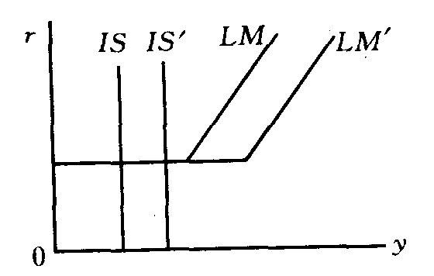
图16—1凯恩斯极端
这种情况假设IS垂直，LM水平。在此情况下，财政政策很有效，而货币政策无效。
第四节 古典主义的极端情况

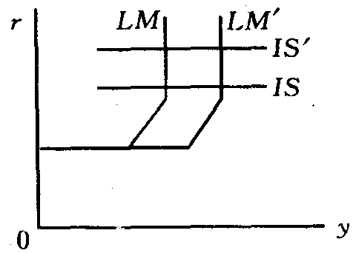
图16—2 古典主义极端
这种情况假设LM垂直而IS水平。在此情况下，财政政策无效而货币政策很有效。
第五节 “挤出”效应
一、挤出效应指政府支出增加引起的私人消费或投资的降低。在充分就业条件下，政府支出的增加会挤出相应数量的私人消费与投资；在小于充分就业条件下，不可能有完全挤出。
二、挤出效应大小取决于：支出乘数的大小，货币需求对收入变化的敏感程度，货币需求对利率变动的敏感程度，投资需求对利率变动的敏感程度。
第六节 结束语
本章说明，西方学者如何根据IS—LM模型的分析来制订和执行政策来对宏观经济变量，如收入、就业、利息率等进行控制。西方宏观经济政策的执行并未能取得令人满意的效果，其原因在于下面的两点：
第一，经济变量之间的关系非常复杂而且又是相互影响的。政策的执行不但会影响目标变量而且还会对其他变量发生作用；其他变量的作用又可以反过来抵消政策的效果。
第二，远为更加重要的原因是凯恩斯理论本身所具有的缺陷。该理论把资本主义宏观经济运行的问题看成是出现于流通领域之中，从而，它的政策建议都是为了补救流通领域中的毛病和缺点。然而，马克思主义经济学正确地指出：由于资本主义生产的目的是为了获取利润，所以只有当G－W－G’的过程能够完成时，资本主义的经济才能正常运行。由于G－W－G’的完成不但涉及流通领域，而且更重要的，还涉及生产领域，所以仅仅涉及流通领域的凯恩斯主义的理论和政策不能彻底解决西方宏观经济问题，它们最多不过是一种治标的办法。这一结论已为事实所肯定。
教学时数：5学时。
教学要点：本章重点讲授货币政策和财政政策对国民经济运行的影响和决定，货币政策的工具、传导机制和经济效应，以及发挥效应的条件、财政政策的工具、传导机制和经济效应，以及发挥效应的条件，凯恩斯主义的极端情况和古典主义的极端情况，以及“挤出”效应。
考核要求：识记占有20％，主要考核财政政策和货币政策的概念。领会占30％，主要考核货币政策和财政政策的有效性。分析和综合分析占30％，主要考核货币政策和财政政策极端情况。应用占20％，主要考核“挤出”效应。

第十七章 宏观经济政策实践

教学内容：
第一节 经济政策目标
西方宏观经济政策的目标有充分就业、价格稳定、经济持续均衡增长和国际收支平衡。为达到这些目标，各种政策手段必须相互配合，协调一致。
第二节 财政政策
一、西方国家财政构成情况大体如下表所示：
$$\text{财政构成}\begin{aligned}[\text{收入} \\ \end{aligned}\begin{aligned}[\text{税收} \\ \end{aligned}\begin{aligned}[\text{根据课税对象分}: \text{财产税} , \text{所得税和流转税} \\ [\text{根据收入中被扣除的比例分}:\text{累退税} , \text{累进税} \\ [\text{和比例税}\end{aligned}[[\text{公债}[[\text{支出}\begin{aligned}[\text{政府购买} \\ [\text{转移支付}\end{aligned}[[$$
二、财政政策工具主要有：变动政府购买支出、改变政府转移支付、变动税收和公债。
三、自动稳定器（也称内在稳定器）作用主要通过下述三项制度得到发挥：政府税收的自动变化、政府转移支付的自动变化以及农产品价格维持制度。
四、斟酌使用的财政政策指政府要审时度势，灵活机动地采取一些积极的财政政策措施，即变动支出水平或税率以稳定总需求水平，使之接近物价稳定的充分就业水平。削减税收、增加支出或双管齐下以刺激总需求的政策是扩张性财政政策，增加税收、削减开支以抑制总需求的政策是紧缩性财政政策。
五、功能财政和预算盈余
功能财政含义。功能财政思想是对财政平衡预算思想的否定。平衡预算有年度平衡预算和周期平衡预算两种。功能财政思想主张预算目标不应是追求政府收支平衡，而应是无通货膨胀的充分就业。
六、充分就业预算盈余
要使预算盈余或赤字成为衡量财政政策是扩张的还是紧缩的标准，必须消除经济周期波动本身的影响，为此，有了充分就业预算盈余概念。充分就业预算盈余是指既定的政府预算在充分就业的国民收入水平上所产生的政府预算盈余，它不向于以实际的国民收入上产生的实际预算盈余。二者差额为BS*－BS=t（y*－y）。
七、公债是政府借的债，包括内债和外债。对公债的利弊分析，西方经济学家有不同看法。
八、西方财政分级管理体制下，税收分为中央税、地方税和中央与地方共享税，支出也同样划分为中央政府支出和地方政府支出并有各自的支出范围，而中央政府支出对地方政府的调节，则主要依靠税收返还制度和中央政府支出对地方政府的财政补助形式进行。
第三节 货币政策
西方货币政策的主要手段是通过对商业银行准备金的控制来控制货币供给量和利息率。
一、现代西方的银行体系主要是由中央银行、商业银行和其他金融机构所组成。商业银行和中央银行分别有它们不同的性质和任务。
二、货币供给量=（处于银行制度之外的）硬币+纸币+存款。其中存款占有决定性比重。狭义的货币供给（M_{l}）指硬币、纸币和活期存款的总和，其中活期存款占最大比重。
三、存款创造：用数字例子说明整个银行制度创造存款的过程。存款创造的公式为：
存款数量的增加=准备金的增加[l+（1－准备率）+（1－准备
率）² + ……]
=准备金的增加量×$\frac{1}{\text{准备率}}$
该公式赖以存在的条件是：
第一，商业银行没有超额准备；
第二，银行客户将一切货币收入存入银行，支付完全以支票形式进行。
四、货币政策工具主要有：
再贴现率政策：贴现率是中央银行对商业银行贷款时所收取的利率。它的提高会阻挠商业银行借款，从而有助于减少银行准备金；它的降低会促进商业银行借款，从而有助于增加银行准备金。
公开市场业务：当中央银行在公开市场上购买政府债券时，商业银行和其他存款机构的准备金就增加，引起货币供给按乘数增加并进而降低利率；当中央银行卖出债券时情况则相反。这一业务是中央银行控制货币供给最主要的手段。
改变法定准备率：中央银行降低法定准备率，货币供给就增加，反之亦是。这一办法的效果较猛烈，且经常改变法定准备率会使银行正常信贷业务受到干扰而感到无所适从，因此一般很少使用。
五、货币政策在实践中存在不少局限性，例如，流动性陷阱的存在，货币政策反衰退作用效果甚微；如果货币流通速度不稳定，增加或减少货币供给要影响利率从而影响经济也较困难；外部时滞也影响货币政策效果。
第四节 宏观经济政策理论的演变
一、战后凯恩斯主义“需求管理”政策理论的确立。
二、“滞胀”局面出现以及货币主义和理性预期学派对需求管理政策理论的挑战。货币主义的“单一规则”和理性预期学派的“政策无效论”。宏观经济政策的博奕论。
第五节 结束语
本章论述西方宏观经济政策的实践及其后果。关于这一主题，我们可以提出四点值得思考之处：
第一，在上一章结束语中，我们指出，由于西方学者错误地把西方宏观经济问题和解决问题的政策都看成是流通领域的事项，所以他们的政策不可能彻底地把问题解决，顶多不过是一种治标的办法。这一结论在本章中得到进一步的证实。二战以后，西方主要国家在不同的程度上都使用凯恩斯主义所建议的财政和货币政策，即向流通领域投入大量的购买力。其结果并不能完全消除失业问题，反而造成严重的通货膨胀。大致说来，滞胀的原因即在于此。
第二，西方国家在二战后所取得的较大的经济发展，其原因常被误解为单纯由凯恩斯主义政策所导致。事实上，除了凯恩斯主义政策以外，其他因素，如二战后大规模的设备更新、科技革命、朝鲜和越南战争引起的繁荣等等，都起着重要作用。
第三，从政策的操作过程来看，一系列的因素可以影响政策的效果，如对经济态势判断的困难、政策执行过程中的时滞、政策力度是否合适等等。
第四，我国的社会主义市场经济也需要国家的宏观经济政策来进行调控。以此而论，虽然我国的国情和西方国家存在着很大的差异，但西方国家在宏观调控上成功和失败的经验都值得我们加以参考。
教学时数：6学时。
教学要点：本章重点讲授经济政策目标体系，财政政策和货币政策实践，宏观经济政策理论的演变。
考核要求：识记占有20％，主要考核经济政策目标体系的概念。领会占30％，主要考核财政政策的工具和财政政策的内容。分析和综合分析占30％，主要考核货币政策的工具和综合分析。应用占20％，主要考核宏观经济政策理论的演变。

第十八章* 函数（曲线）和总供给函数（曲线）

教学内容：
第一节 求函数
总需求是经济社会对产品和劳务的需求总量，通常以收入水平来表示。总需求函数被定义为产量（收入）和社会价格水平之间的关系。它表示在某个特定的价格水平下，经济社会需要多高水平的收入。总需求函数一般同产品市场与货币市场有关。总需求函数可以从产品市场与货币市场的同时均衡中得到。以两部门的经济为例。这时，IS曲线的方程为：
S（y）＝i（r）
LM曲线的方程为：
$\frac{M}{P}=L_{1}(y)+L_{2}(r)$
在上面两个方程中，如果把y和r作未知数，而把其他变量，特别是P当作参数来对这两个方程联立求解，则所求得的y的解式一般包含P这一变量。该解式表示了不同价格P与不同的收入y之间的函数关系，此即为总需求函数。总需求函数的几何表示称为总需求曲线。
第二节 从LM图形推导出总需求曲线
总需求曲线可以从IS—LM图形中推导出来。如图18—1所示。
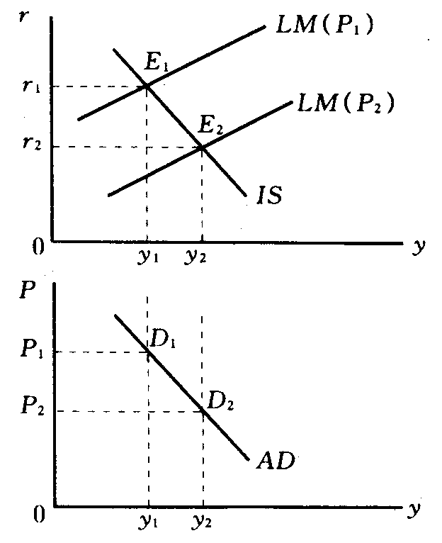
图18—1 总需求曲线的推导

上图为IS—LM图，下图表示价格水平和需求总量之间的关系，即总需求曲线。当价格P的数值为P₁时，LM曲线LM（P₁）与IS曲线相交于E₁，这时的收入和利率依次为y_{l}、r₁，将P₁和y_{l}标在下图中便得到总需求曲线上的一点D₁。假设P由P₁下降到P₂，由于P的下降，LM曲线移动到LM（P₂）的位置，它与IS曲线的交点为E₂，E₂点所表示的收入和利率分别为y₂和r₂。对应于上图中的E₂点，又可在下图中找到D₂。按照同样的程序，随着P的变化，LM曲线和IS曲线可以有许多交点，每个交点都标志着一个特定的y和r。于是就有许多P与y的组合，从而构成了下图中的一系列点，把这些点用曲线连起来所得到的曲线即为总需求曲线AD。
根据前面第十五章关于IS曲线和LM曲线的讨论，还可以讨论财政政策和货币政策的变化对总需求曲线的影响。其一般的结论是，无论是扩张性的财政政策，还是扩张性的货币政策，都会使总需求曲线向右移动。
第三节 总供给的一般说明
总供给是经济社会的总产量。总供给主要是由生产性投入（最重要的是劳动和资本）的数量和这些投入组合的效率（即社会的技术）决定。总供给函数表示总产量和一般价格水平之间的关系。总供给函数的几何表示即为总供给曲线。
总供给分析的中心内容是分析宏观生产函数，而宏观生产函数（或总量生产函数）的变量在很大程度上与劳动市场有关。
宏观生产函数可表示为：
y=f(N，K)
其中，y表示总产出，N表示经济社会的总就业量，K为社会的总资本存量。
短期的总量生产函数为：
y＝y（N，$\bar{K}$）
其中，R表示资本K是一个不变的常数（即K在短期内不能迅速改变）。短期生产函数的意思是，总产量在短期中是总就业量的函数。
所谓潜在就业或充分就业量是在现有条件下所有愿意工作的人都能得到工作时的就业量。潜在产量或充分就业的产量是在潜在就业量和现有资本存量条件下所能生产的产量。当一个经济社会的生产达到了其潜在产量时，意味着该经济社会的所有行业充分利用了全部可用的生产资源。
劳动市场理论包括劳动的需求、劳动的供给和劳动市场的供求均衡三方面的内容。对于劳动的需求，西方学者认为，劳动的需求量是实际工资的减函数，其几何表示即为劳动的需求曲线。对于劳动的供给，与劳动的需求相似，劳动的供给量被认为也是实际工资的函数。不同的是，劳动的供给是实际工资的增函数，其几何表示为劳动的供给曲线。按照劳动市场均衡理论，劳动供给和劳动需求的相互作用决定实际工资水平和劳动的就业水平。即：在劳动供给曲线和劳动需求曲线的交点，才能确定均衡的实际工资水平和均衡的就业水平。
第四节 长期总供给曲线
长期总供给曲线在宏观经济学中也被称为古典的总供给曲线。这一总供给曲线赖以建立的重要假设是，货币工资具有完全的伸缩性在长期中是必然存在的。根据这一假设，当劳动市场存在超额劳动供给时，货币工资就会降低，反之，存在超额劳动需求时，货币工资就会提高。
按照上述假定和说明，能用图形推导的方法得到长期总供给曲线。在以价格为纵坐标，收入为横坐标的坐标系中，长期总供给曲线是一条位于潜在产量或充分就业产量上的垂直线。
垂直的长期总供给曲线表明，在长期中，实际产出主要由充分就业数量的生产要素所决定，因而产出独立于价格水平。另外，长期总供给曲线还显示出这样的政策含义，即：旨在影响总需求的财政政策和货币政策在长期中，只能使价格水平变动，并不能对产量发生影响。
第五节 短期总供给曲线
对于短期总供给曲线，西方学者一般认为它是向右上方延伸的。但既便是对同一形状的这一曲线，宏观经济学的不同派别对其的解释和说明也不一样。这里，主要说明主流学派经济学家的短期总供给曲线。主流学派的短期总供给曲线如图18—2所示。
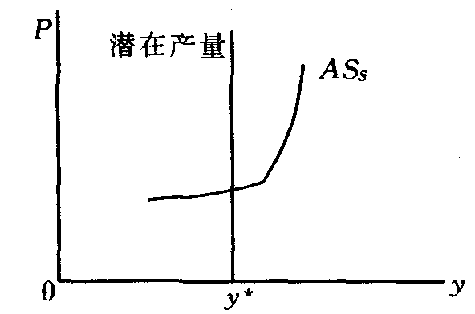
图18—2 主流学派的短期总供给曲线
从图中可以看到，主流学派的短期总供给曲线AS_{S}在达到潜在产量水平前的区域内是相对平缓地向右上方延伸的，而当产出超出潜在水平后，曲线就变得很陡。按照主流派的解释，AS_{S}之所以具有一个平缓的上升的线段，其原因在于，在较高的总需求水平，厂商愿意生产和出售更多的产量，但是一般说来，随着产出增加，厂商会多少提高一些价格。因为在某些成本暂时不变的条件下，提高价格和出售额外的产出是有利可图的。于是，越来越高的总需求水平在短期内描绘了一种不断上升的总产出和价格的形式。AS_{S}曲线的接近于垂直段表达的是：当产出超出潜在水平，原料和劳动供给变得越来越紧张时，价格会急剧上升。
第六节 长短期曲线的同时使用及其政策含义
西方主流派经济学家试图用总供给曲线和总需求曲线来解释宏观经济波动。为此，他们同时使用长期和短期总供给曲线。使用总供给一总需求分析，主流学派经济学家不仅试图解释萧条状态、高涨状态和滞胀状态的短期收入和价格水平的决定，而且还解释了充分就业状态的长期收入和价格水平的决定。
相应地，在政策主张上，主流学派经济学家认为，虽然资本主义经济在长期内可以处于充分就业的均衡状态，但短期内的萧条和过度繁荣是不可避免的，仍然可以给经济社会带来损失。因此，有必要执行凯恩斯主义的经济政策，以熨平萧条和过度繁荣所带来的经济波动，使经济持续处于稳定的充分就业的状态。
第七节 总需求和总供给曲线的数学小结
对总需求和总供给曲线的研究可以说是对到目前为止的全部宏观经济理论体系作出的总结。这一研究涉及了三个市场和一个总量函数。它们中的每一个都能用数学公式表示出来。本节以数学方程的形式对过去的全部宏观理论进行总结。
以短期总供给曲线的模型而论，存在着四个方程，即：
产品市场均衡条件：i(r)+g=S(y－t)+t其中，g和t分别为政府购买和税收。
货币市场均衡条件：$\frac{M}{P}=L1(y)+L_{2}(r)$
劳动市场均衡条件：$f(N)=\frac{W}{P} , W=\bar{W}$（这是大为简化的有关劳动市场的说法。①）
总量生产函数： $y=y(N,\bar{K})$
在上述第一和第二个方程中消去r，可得到y与P之间的关系，这一关系即为总需求曲线。将第三和第四个方程联立消去N，可得到另一个y与P之间的关系，即为总供给曲线。总供给和总需求在一起决定y与P的数值，然后把这两个数值代入其他方程可以求得厂与N的数值。总之，从上面四个方程可以依次确定y、N、r和P的数值。
以长期总供给曲线的模型而论，也存在着四个方程：
产品市场均衡条件：$i(r)+g=S(y−t)+t$
货币市场均衡条件：$\frac{M}{P}=L_{1}(y)+L_{2}(r)$
劳动市场均衡条件：$f(N)=\frac{W}{P} , h(N)=\frac{W}{P}$，其中，f和h顺次为劳动的需求和供给函数。
总量生产函数： $y=y(N,\bar{K})$
在长期模型中，道过劳动市场均衡条件，可以求得充分就业的N，把N代人生产函数，可求得充分就业的y，进而可由相应的方程求得r和P的数值。总之，通过四个方程，可依次求得y、N、r和P的数值。
在这里，需要注意，虽然数学可以把经济理论归结为简要的数学公式，但是，数学却不能代替经济学。变量之间复杂的关系以及社会作用不是数学所能代替的，而经济学的重点恰恰是研究这些复杂关系和社会作用。
第八节 结束语
西方经济学教科书使用了许多方式来对凯恩斯的理论进行解释。在早期，使用的方式为本书第十四章的45°线，其后又添增了IS—LM分析。现在，西方学者在继续使用这些表达方式的同时，越来越广泛地采用本章所论述的总供给和总需求的表达办法。关于这一办法可以作出三点评论：
第一，总供给和总需求的方式可以使西方学者在形式上对滞胀的现象进行解释。但是，由于这种表达方式的理论基础仍然是凯恩斯主义，而凯恩斯主义又具有前面两章所指出的单独研究流通领域的错误，所以总供给和总需求在形式上对滞胀的解释并未能改变凯恩斯理论和政策对滞胀无效的性质。
第二，从凯恩斯理论表达方式的演变中可以看到：西方经济学的流行说法具有暂时的性质。昨天的说法，今天可能已经过时；今天的观点，明天也可以同样被抛弃。
第三，在正确理论的指导下，研究全社会的总供给和总需求曲线是有必要的。对我国也是如此。
教学时数：4学时。
教学要点：本章重点讲授总需求函数和总供给函数则取消了价格水平固定不变的假定，着重说明产量和价格水平之间的关系。
考核要求：识记占有20％，主要考核总需求函数的概念。领会占30％，主要考核从IS－LM图形推导。分析和综合分析占30％，主要考核长期和短期总供给曲线及特点。应用占20％，主要考核总供给和总需求曲线的变动。

第十九章 货币主义、供给学派和理性预期学派

教学内容：
第一节 三个学派产生的历史背景
以萨缨尔森、托宾、索洛等为代表的新古典综合派（主流学派）从第二次世界大战结束到20世纪60年代，在西方宏观经济理论中占有统治地位。然而，20世纪60年代末以来，西方国家的滞胀。即失业和通货膨胀同时并发的现象严重地动摇了新古典综合派的统治地位。首先，该派在理论上提不出对滞胀现象自圆其说的解释。其次，在实践上，该派又提不出使西方政府同时对付通货膨胀和失业的政策措施。再有，二次大战以来，一些西方国家长期推行凯恩斯主义政策带来的副作用也逐渐地暴露出来。
总之，理论的困难和政策的无能严重地动摇了凯恩斯主义的统治地位，也使人们对凯恩斯主义失去了信心。正是在这样的背景下，西方经济学的其他派别纷纷对新古典综合派进行抨击和责难。
货币主义或货币学派是本世纪50年代后期在美国出现的一个学派。米尔顿·弗里德曼被公认为是货币学派的创始者和领袖。供给学派是70年代初在美国开始形成的一个经济学流派。理性预期学派在20世纪70年代以后逐渐形成，这一学派着重分析理性预期在市场经济活动中的作用及其对于经济政策实施效果的影响。货币主义、供给学派和理性预期学派不但以它们各自的理论和观点对西方经济学界产生一定的影响，而且这三个理论派别一起对形成被称之为新自由主义的西方社会思潮也起了重要的作用。
第二节 货币主义的两个理论基础
新货币数量论。弗里德曼通过他建立的新货币数量论，企图说明，货币的收入流通速度在长期中是常数，在短期中是“可预测的。”
自然率假说。这一假说认为，资本主义社会宏观经济的运行是趋向于自然就业率的。自然率的大小取决于技术水平、风俗习惯、资源状况等非货币因素。使用自然率的概念，通过考察货币政策，货币主义得出的结论是：在短期中，虽然可以通过货币政策把失业率人为地维持小于自然率的水平，但是，必须以不断恶化的通货膨胀为代价。而在长期中，不存在失业率和通货膨胀的兑换，这意味着，长期菲利普斯曲线是一条位于自然率水平上的垂直线。
第三节 货币主义的主要观点
根据新货币数量论和自然率假说，货币主义形成了几个观点：
第一，货币供给量对名义收入变动的决定作用。
第二，在长期中，货币数量的作用主要在于影响价格以及其他用货币表示的量（如货币工资等），而不能影响就业量和实际收入水平。
第三，在短期中，货币供给量可以影响实际变量，如就业量和实际国民收入。
第四，私营经济具有自身内在的稳定性，政府的经济政策会使它的稳定性遭到破坏。
第四节 货币主义的政策建议和影响
首先，货币主义不仅否定了凯恩斯主义的财政政策，而且也反对权衡性的（即根据情况变化而制定的）货币政策。在货币主义看来，唯一可行的政策是使货币供给量按固定的比例增长，增长的比例（率）应该等于通货膨胀率加劳动生产率的增长。
货币主义的思想曾一度在西方具有很大的影响。英国的撒切尔夫人在1979年出任英国首相时所实行的紧缩信贷、严格控制货币增长率、大幅度削减财政支出等措施，可以说都是根据货币主义理论开出的政策药方。另外，货币主义理论也使得货币政策受到了较多的重视，特别是在公开市场业务方面，使控制货币数量成为政策的首要目标。再有，货币主义也使人们更加依赖市场的自发作用。
第五节 供给学派的观点和政策主张
供给学派的主要观点是：第一，否定需求能够创造出自己的供给的所谓凯恩斯定律，肯定萨伊定律。第二，产量增长决定于生产要素投入和生产率增长，生产要素的变动取决于各种要素的激励。第三，降低税率，特别是边际税率能刺激供给。
供给学派的政策主张主要是减税、削减社会福利支出以及精减规章制度。
第六节 理性预期学派的基本观点
理性预期学派利用自然率假说和理性预期假说来说明自己的观点。其中自然率假说主要是强调资本主义自由竞争可以使整个经济处于或趋向于充分就业状态。而理性预期假说则强调，为了自己的利益，合乎理性的人在其活动中，必然会在有效地利用一切信息的前提下，对经济变量作出在长期中平均来说最为准确的，而又与所使用的经济理论、模型相一致的预期。且这种预期不会犯系统性的错误。
借助于理性预期假说和自然率假说，理性预期学派不仅全盘否定宏观经济政策的有效性，而且还指出了凯恩斯主义经济理论的错误。
第七节 附加预期变量的总供给曲线
为了用理性预期模型进一步阐述理性预期学派的思想和观点，需要导出附加预期变量的总供给曲线。参见图19—l。
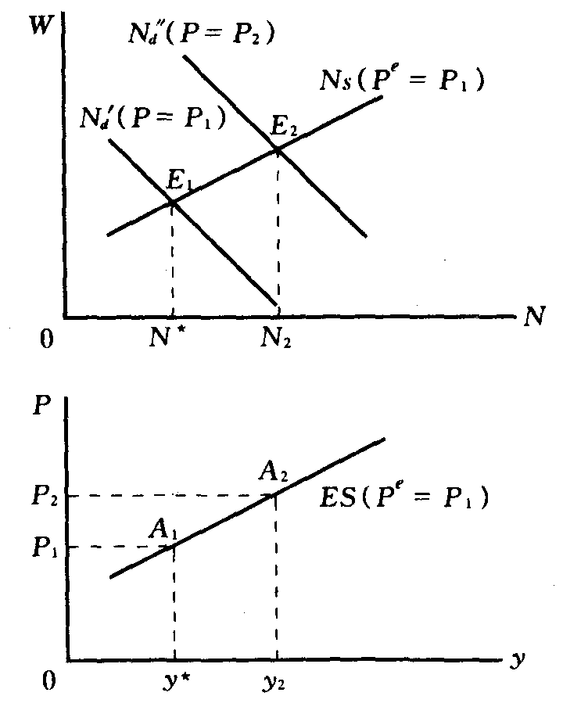
图19—1 附加预期变量的总供给曲线的推导
在图19—1的上图中，W为货币工资，N_{d}和N_{S}为相当于不同数值的价格水平P的劳动需求曲线和供给曲线，P^{e}为预期的价格水平。假设Ns为根据P^{e}=P₁；而作出的。根据不同的P值而作出的各条N_{d}线可以和N_{S}线相交于许多点（如E₁、E₂点等）。这些点决定了就业量N的数值（如N*、N₂等）。这些数值可以通过生产函数而转变为收入y的数值（如y*、y₂等）。在图19—1的下图中，把各个P和与其相对应的y所形成的各点连在一起，即成为附加预期变量的总供给曲线ES。它表示在一定预期的P之下，与各个实际的P相对应的y的数值。如图19—l的下图所示。从理论上说，可以存在很多的ES曲线，其中每一条曲线代表某一数值的预期价格，且它们都与长期总供给曲线相交于一点，见图19—2。
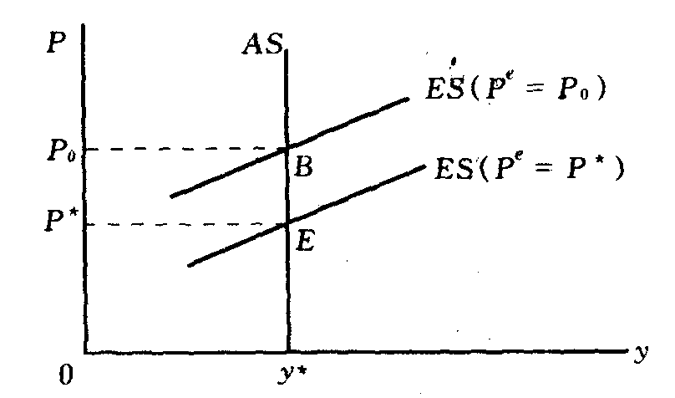
图19—2 附加预见变量的总供给曲线与传统总供给曲线
第八节 一个理性预期模型
在本节中，可以用一个简单的模型来说明理性预期学派的基本思想。
考虑一个由附加预期变量的总供给曲线ES和总需求曲线AD描述的经济模型。如图19—3所示。
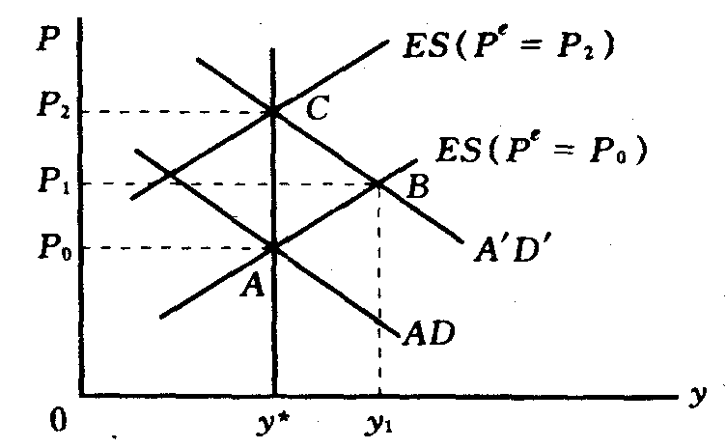
图19—3 意料之中的原因所造成的后果
假定经济社会在开始时处于y*垂直线、ES（P^{e}=P₀）线和AD曲线三线相交点A。此时的产量和价格依次为y*和P₀。现在，如果AD曲线由于某种原因移动到A’D’，A’D’线与ES（P^{e}=P₀）线相交于B点。
如果AD变动到A’D’的原因是预料到的，即A’D’的位置已经众所周知，那么，B点不可能存在。因为B点的答案违反理性预期的假设。按照理性预期的说法，实际的情况是，人们这时会预料到新的价格为P₂，从而ES线会移动到ES（P^{e}=P₂），只有ES（P^{e}=P₂）和A’D’的交点C才是问题的答案。
另一方面，按照理性预期的说法，如果AD移动到A’D’的原因是预料不到的，则上图中的B点可以存在。
第九节* 第八节内容的数学说明
第八节论述的模型还可以用数学语言加以说明。此时，模型为：
$y_{d}=a−βP$ ……………………………………总需求函数
$y_{S}=y^{}+r(p−P^{e})$…………附加预期变量的总供给函数
$y_{d}=y_{S}$……………………………………………均衡条件
假设a代表使AD曲线发生移动的唯一原因，$β$产和y为不变的参数。
当经济社会处于第八节图中的A点时，设a=a₀，则由模型可解得：
$P_{0}=a_{0}−\frac{y∗}{β}$， $y=y∗$
这就是第八节图中A点所表示的均衡。
假定当a=a_{l}时使第八节图中的AD曲线移动到A’D’，且这一变化是预料之中的，那么P^{e}=P，由模型可解得：
$P_{2}=a_{1}−\frac{y∗}{β}$， $y=y∗$
这就是第八节图中C点所表示的情况。
假定当a=a₂时，使AD曲线移动到A’D’，且这一变化是预料之外的。这时由于人们对价格水平的预期不变，即$P^{e}=a_{0}−\frac{y∗}{β}$，将其代人附加预期变量的总供给函数中，并求解模型，得：
$$P_{1}=a_{2}−\frac{y∗}{β+r}+\frac{r(a^{0}−y∗)}{β(β+r)}$$
$$y_{1}=y∗+\frac{r(a_{2}−a_{0})}{β+r}$$
这就是上一节图中的B点所示的情况。
利用$P_{0}=a_{0}−\frac{y∗}{β}$，可算得：
$$P_{1}−P_{0}=\frac{1}{β+r}(a_{2}−a_{0})$$
$$y_{1}−y∗\frac{r}{β+r}(a_{2}−a_{0})$$
由于$β$、r均为不变的参数，上面的结果说明，上一节图中的B点与A点的P和y的差别完全是由预料之外的原因（$a_{2}−a_{0}$）所造成的。
第十节 新古典宏观经济学与新凯恩斯主义经济学的分歧
在论述完货币主义、供给学派和理性预期学派后，为了使读者把握西方宏观经济理论在目前的状态，有必要对目前在西方宏观经济理论中两个有影响的理论流派，即新古典宏观经济学和新凯恩斯主义经济学的主要分歧作一简要介绍。
大致说来，新古典宏观经济学和新凯恩斯主义经济学的主要分歧在于：第一，在基本假设方面，新古典宏观经济学坚持市场出清假设，而新凯恩斯主义则坚持非市场出清假设。第二，在解释经济波动方面，新古典宏观经济学试图用实际因素从供给方面解释宏观经济波动。新凯恩斯主义则用货币因素从需求扰动方面解释宏观经济波动。第三，在政策主张方面，新凯恩斯主义认为，由于价格和工资的粘性，经济在遭受总需求冲击后，从一个非充分就业的均衡状态回复到充分就业的均衡状态是一个缓慢的痛苦的过程，因此调节总需求是必要的。新古典宏观经济学则反对政府对经济的干预，为此，他们试图证明宏观经济政策是无效的，甚至是有害的。
第十一节 结束语
本章论述三个学派产生的历史条件、理论基础、政策建议以及作用和影响，并且简要介绍了新古典经济学派和新凯恩斯学派之间的分歧。关于本章的内容下列三点值得注意：
第一，市场出清还是非出清，政策有效还是无效，这在西方经济学中是两个目前仍然在争论中的两个重大问题。这一事实给我们应如何看待西方经济学说提供了一个值得考虑之处，即；对西方学者自己还未肯定的东西，我们至少暂时要持有保留的态度。
第二，市场出清和政策无效的说法在1929年大危机以前是西方经济学中比较流行的说法。凯恩斯主义的出现使相反的市场非出清和政策有效的说法成为风行一时的正确理论。然而，时至今日，当严重的滞胀问题持续存在时，原有的出清和无效的说法又有死灰复燃之势。这给我们应如何看待西方经济学说提供了另一个值得考虑之处，即：决定西方学说的兴衰、思潮的起落并不取决于其正确性，而在于历史条件的变迁。
第三，在个别的论点、概念和方法上，三个学派的每一个均具有值得借鉴之处。
教学时数：6学时。
教学要点：本章重点讲授货币主义、供给学派和理性预期学派产生的历史背景、主要观点和政策主张，新古典经济学和凯恩斯经济学的分岐。
考核要求：识记占有20％，主要考核三大学派产生的历史背景。领会占30％，主要考核货币主义的理论基础、主要观点和政策建议。分析和综合分析占30％，主要考核供给党派的观点和政策主张。应用占20％，主要考核理性预期学派的主要观点。

第二十章* 国际经济部门的作用

教学内容：
第一节 国际收支平衡表
国际收支平衡表是在一定时期内，对于一国与他国居民之间所进行的一切经济交易加以系统记录的报表。国际收支平衡表中的项目分为经常项目、资本项目、官方储备项目、差错和遗漏。其中，经常项目和资本项目是分析国际收支平衡的两个最重要的项目。
另外，为了下面论述的需要，在这里有必要简要介绍有关汇率的基本知识。
第二节 经常项目与宏观经济理论体系
如果在经常项目中略去国际间的转移支付，则经常项目的差额就可以近似看作为进出口差额。就出口而言，出口函数可以写为：
X=X（P，e）
其中，X为出口，P为国内价格水平，e为汇率。出口一般与国内价格水平和汇率成反向关系。对进口来说，进口函数可表示为；
m＝m（y，P，e）
其中，m为进口，y为收入水平。一般而言，进口与收人水平、价格水平和汇率具有同向关系。
将进口函数和出口函数代入四部门经济（即开放经济）收入均衡公式，则有：
i(r)+g＋X(p，e)=S(y－t)+t+m(y，P，e)
其中，g为政府购买，t为税收，i为投资，S为储蓄，r为利率。上述关系式即为开放经济情况下的产品市场均衡公式。在一定的P、e、g和t下，它描述了利率r与收入y之间的关系，这一关系即为开放经济条件下的IS曲线。这一曲线也可以用图形的方法推导出来。并且还可知道，增加出口可以使IS曲线右移，增加进口可以使IS曲线左移。
出口函数与进口函数的差定义为净出口函数。记为nx，即：
mx=x－m=x(p，e)－m(y，p，e)
在假定P和e为一定值的情况下，净出口函数更经常地写为收入的函数，即：
mx=nx(y)
顺便指出，西方经济学在考察开放经济时，通常假定货币需求函数保持不变，这意味着，LM曲线在开放经济条件下不用修正。
第三节 资本项目与宏观经济理论体系
资本项目仅涉及到资产的买卖和资本的流动，故它不进入国民收入核算，但却影响国际收支的平衡。
将从本国流向外国的资本量与从外国流向本国的资本量的差额定义为资本项目差额或净资本流出，即：
资本项目差额（净资本流出）=流向外国的本国资本量－流向本
国的外国资本量
影响资本流动的因素固然有很多，但其中利率被看作是最重要的一个因素。将净资本流出额与利率的关系称为净资本流出函数，记为：
F＝F(r)
其中，F为净资本流出，r为利率。在其他国家利率水平既定的条件下，净资本流出F是国内利率水平r的减函数。即：国内利率越高，流出的资本就越少，流入的资本就越多。
第四节 国际收支的平衡
将净出口与净资本流出的差额称为国际收支差额，即：
国际收支差额=净出口－净资本流出
今用BP表示国际收支差额，则有：
BP＝nx－F＝nx(y)－F(r)
由此，西方经济学定义，一国国际收支平衡（也称为外部均衡），是指该国的国际收支差额为零，即BP=0；如果国际收支差额为正，即BP>0，则称国际收支出现顺差，也称国际收支盈余；如果国际收支差额为负，即BP<0，则称国际收支逆差，也称国际收支赤字。
当国际收支平衡时，BP=0，即：
BP＝nx(y)－F(r)＝0
即：
nx(y)＝F(r)
这一关系表示当国际收支平衡时，收入y和利率r的相互关系。宏观经济学称这一关系为国际收支均衡函数，简称国际收支函数。在以利率为纵坐标，收入为横坐标的直角坐标系中，国际收支函数的几何表示称为国际收支曲线或称BP曲线。一般而言，BP曲线向右上方延伸，具有正斜率。
BP曲线还可以用图形转换的方法推导出来，并且可以知道，净出口减少会使BP曲线左移，净出口增加会使BP曲线右移。
第五节 调整国内均衡和国外均衡的政策
引入国际经济部门后，宏观经济的管理更加复杂了。此时，经济的理想状态是，国内经济实现充分就业的均衡，国际经济往来中实现国际收支平衡，即国外均衡。这种理想状态反映在以利率为纵坐标，收入为核坐标的坐标系中，就是IS曲线、LM曲线和BP曲线相交于充分就业的收入水平上。如图20—l所示。
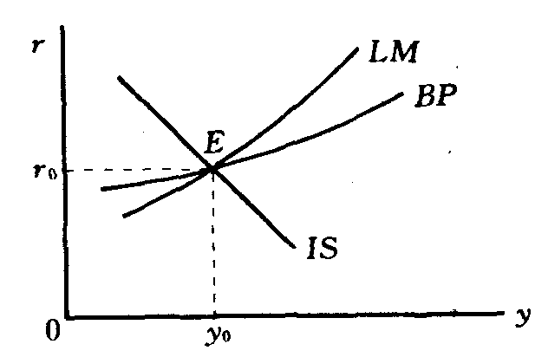
图20—1 国内均衡和国外均衡
图中的y₀为充分就业的收入水平，r₀为有利于投资的利率水平。
然而，在实际中，这种理想状态很少出现，经常出现的是如下几种情形：
情形1：国内经济和国际收支都不均衡；
情形2：国内经济虽然均衡了，但国际收支却是失衡状态；
情形3：国内均衡和国外均衡虽然都实现了，但国内均衡不是最优均衡。
从宏观经济管理的角度看，上述三种情形都需要进行调整，以实现理想的均衡状态。调整国内均衡和国外均衡的政策可能分为三种类型：
第一种类型：移动IS、LM曲线的政策；
第二种类型：移动BP曲线的政策；
第三种类型：抵消国际收支盈余或赤字的政策。
在上述三种政策中，第一种已在本书前面章节加以论述。关于第二和第三种政策，可以在有关的课程中学习到。在这里仅作概略性论述。
第六节 包括国际部门在内的宏观经济理论体系的数学小结
将本章的国际收支均衡的公式和第十八章第七节的总结公式联合在一起，可以表示包括国际部门在内的整个宏观经济理论体系。
以短期总供给曲线模型而论，存在着五个方程：
产品市场的均衡条件：
i(r)+g+x(P，e)－S(y－t)+t+m(y，P，e)
货币市场的均衡条件：$\frac{M}{P}=L_{1}(y)+L_{2}(r)$
劳动市场的均衡条件：$f(N)=\frac{W}{P}$，$W=\bar{W}$（这是大为简化的有关劳动市场的说法）
总量生产函数：$y=y(N , \bar{K})$
国际收支的均衡条件：x(P，e)－m(y，P，e)=F(r)
以长期总供给曲线的模型而论，也存在着五个方程：
产品市场的均衡条件：
i(r)+g+x(P，e)=S(y－t)+t+m(y，P，e)
货币市场的均衡条件：$\frac{M}{P}=L_{1}(y)+L_{2}(r)$
劳动市场的均衡条件：$f(N)=\frac{W}{P}$，$h(N)=\frac{W}{P}$，其中f和h依次为劳动需求函数和劳动供给函数。
总量生产函数：$y=y(N , \bar{K})$
国际收支均衡条件：x(P，e)－m(y，P，e)=F(r)
在上述每一组联立方程中，都可以求得五个变量，即y、N、P、r和e的数值。
第七节 结束语
本章把以前各章的宏观经济理论延伸到国际经济的范围，但它的理论基础仍然和以前各章相同。也就是说，它在实质上不过把萨伊定律的买与卖的相等扩充到国际领域。同时，它也和以前各章一样，把研究局限于流通领域。由于这些原因，我们对本章的评论和对宏观部分中的以前各章大体相同。
然而，本章引入的国际部门使我们看到一个突出之点，即：不论西方的经济理论和政策是否正确，国际部门的介入会给政策的考虑带来更多的复杂性，从而使政策的选择较为困难。
由于我国国情的特殊性，本章的内容显然不会直接对我国有很大的用处。然而，以政策必须同时考虑其对国内和对国际部门的影响而论，我国政策选择所面临的复杂程度是和西方相同的。在这一问题上，本章的内容可以给我们提供一些思路。
教学时数：4学时。
教学要点：本章重点讲授国际收支平衡表，简要说明国际经济部门的引入对宏观经济理论的影响。
考核要求：识记占有20％，主要考核国际收支平衡的基本内容。领会占30％，主要考核经常项目和宏观经济理论体系，资本项目和宏观理论体系。分析和综合分析占30％，主要考核调整国内均衡和国外均衡的政策。应用占20％，主要考核我国当前的国际经济的特点与规律。

第二十一章 经济增长理论

教学内容：
第一节 经济增长理论概述
西方经济学通常把经济增长规定为产量的增加，用来衡量这一经济量的尺度通常为国民收入总量（或人均国民收入量）。经济增长理论研究国民收入的增长，它通过研究实际经济稳定增长的条件，以及影响经济增长的因素等问题，来解释收入或产量长期发展的情况。本章在介绍哈罗德一多马模型和新古典增长模型后，还论述经济增长因素分析和最优经济增长理论。
第二节 哈罗德一多马模型
这里以哈罗德模型作为哈罗德一多马模型的代表。
哈罗德模型的假设前提为：全社会只生产一种产品；储蓄是收入的函数；生产过程中只使用劳动和资本两种生产要素；劳动力按照一个固定不变的比率增长；不存在技术进步和资本折旧问题；生产规模报酬不变。
哈罗德模型的基本方程为：
$$\frac{ΔY}{Y}=\frac{s}{V}$$
其中，Y为总产量，△Y为总产量的增加量。s为社会的储蓄比例，即储蓄在国民收入中所占有的份额。V为社会的资本产量比，即社会的总资本存量与总产量之比。
哈罗德区分了两种意义的V，一种是实际的资本产量比；另一种是整个社会的企业所愿意有的资本产量比，记其为V_{r}。从而得到两种意义下的增长率：
实际增长率=$G_{A}=\frac{ΔY}{Y}=\frac{s}{V}$
有保证的增长率$G_{W}=\frac{s}{V}$
除了G_{A}和G_{W}以外，还有所谓自然增长率，即G_{N}=n，这里n为一国的人口增长率。
按照哈罗德的说法，经济实现充分就业均衡增长的条件是：
G_{A}=G_{W}=G_{n}
在一般情况下，实现这一条件是很困难的。另外，通过考察G_{A}和G_{w}，哈罗德得出结论，实际增长率与有保证的增长率之间一旦发生了偏差，经济活动不仅不能自我纠正，而且还会产生更大的偏离。
第三节 新古典增长模型
在一定的假设条件下，索洛推导出新古典增长模型的基本方程为：
sf(k)＝k＋nk
其中，s为储蓄比例，n为人口增长率，k为按人口平均的资本量，k为按人口平均的资本增加量，sf(k)＝y为按人口平均的产量。
新古典增长模型的含义大致为，社会人均储蓄总量可以被用于两个部分；一部分为人均资本的增加，即为每一个人配备更多的资本设备，这被称为资本的深化；另一部分是为每一增加的人口配备每人平均应得的资本设备，这被称为资本的广化。
利用新古典增长模型的基本方程可以讨论哈罗德模型所提出的“存在问题”和“稳定性问题”。索洛得出的结论是，资本主义经济中存在着一条稳定的均衡增长途径，就长期来说，国民收入的增长率等于劳动力的增长率。无论最初的资本一劳动比率数值如何，经济活动总是趋向于一条均衡的经济增长途径的。
新古典增长模型与哈罗德模型得出结论之所以不同，原因在于两模型中的假设条件。前者假设资本与劳动在生产上是可以相互代替的，而后者则作了资本与劳动不能代替的假设。
利用新古典增长模型很容易得到被称之为经济增长的黄金分割律的重要结论。其内容为：为了使人均消费达到最大，经济中的资本一劳动比应达到这样的数值：使得资本的边际产品等于劳动力（或人口）的增长率。
这里，还可以进一步讨论增长率的分解。假定存在着如下形式的生产函数：
Q_{t}=A_{t}f（L_{t}，K_{t}）
其中，Q_{t}、L_{t}和K_{t}顺次代表t时期的总产量（或实际国民收入）、投入的劳动量和投入的资本量。A_{t}代表t时期的综合要素（其中主要为技术水平）。则经推导可以得到一个描述投入要素增长率、产出增长率与技术进步增长率之间关系的方程，称其为增长率分解式，即：
G_{Q}=G_{A}+aGL+βG_{K}
其中，G_{Q}为产出的增长率，G_{A}为综合要素增长率，G_{Q}和G_{K}分别为劳动和资本的增长率。$α$和$β$为参数，它们分别是劳动和资本的产出弹性。
上述增长率的分解式的意义在于，通过将产出增长率分解为投入要素的增长率和综合要素的增长率之和，为人们定量地评价每一引起产量增长的因素在产量增长中的贡献开辟了道路。同时，也为定量地测定技术进步增长率提供了某种方法和思路。
另外，从增长率的分解式还可以看到，当参数$α$和$β$都小于1时，要想提高产出的增长率，主要为技术水平的综合要素的提高最为有效。由于教育是提高技术水平的必要手段，所以增长率的分解式也为扩大对教育投资的政策提供理论基础。
第四节 经济增长因素的分析
经济增长是一个复杂的经济和社会现象。影响经济增长的因素很多，认识和估计这些因素对经济增长的贡献，对于理解和认识现实的经济增长和制订促进经济增长的政策都是很重要的。因此，经济增长因素分析就成为经济增长理论的重要研究部分。本节我们简要介绍丹尼森和库兹涅茨对经济增长因素的分析。
丹尼森把影响经济增长的因素归为七个，即：就业者人数和他们的年龄性别构成；工作时数；就业人员的受教育程度；资本存量的规模；资源配置状况；规模的节约；知识进展。丹尼森进行经济增长因素分析的目的，就是通过量的测定，把产量增长率按照各个增长因素所作的贡献，分配到各个增长因素上去，分配的结果用来比较长期经济增长中各个因素的相对重要性。丹尼森的结论是，知识进展是发达资本主义国家最重要的增长因素。这里的知识进展包括的范围很广，它包括技术知识、管理知识的进步等等在内。
库兹涅茨对经济增长因素的分析是运用统计分析方法，通过对国民产值及其组成部分的长期估量、分析与研究进行各国经济增长的比较，从各国经济增长的差异中探索影响经济增长的因素。库兹涅茨在一系列关于经济增长的著作中提出的经济增长的因素主要是知识存量的增加、劳动生产率的提高和结构方面的变化。在关于经济增长与收入分配的关系方面，库兹涅茨提出了所谓倒U字假说：“在经济未充分发展的阶段，收人分配将随同经济发展而趋于不平等。其后，经历收入分配暂时无大变化的时期，到达经济充分发展的阶段，收入分配将趋于平等。”如果用横轴表示经济发展的某些指标（通常为人均产值），纵轴表示收入分配不平等程度的指标，则这一假说所揭示的关系呈倒U字形，因而被称为库茨涅茨的倒U字假说。经济发展的资料表明，库兹涅茨倒U字假说不符合第三世界国家的实际情况。
第五节* 最优经济增长途径简述
在经济增长问题的研究中，最优经济增长是近些年来发展较为迅速的领域，而且最优经济增长的一些原理和思想已当作基础知识写进西方宏观经济学较高级的教科书中。因此，有必要介绍最优经济增长理论的入门知识。另一方面，虽然最优增长的一般思想和基本问题并不难懂，但多数论述最优增长的文献都采用较复杂的数学工具，已经超出了本书的范围。在这里，我们以一个简单的最优增长问题来说明什么是最优经济增长的理论。
考虑一个经济计划的制定问题。假定经济的总产出仅依赖于使用的资本数量，总产出或总收入是消费与投资之和。又假定这一计划问题的目标被定义为使在整个计划期内的总效用最大化，在这里，总效用被设定为某个由消费决定的已知函数。这一简单的计划问题基本上概括了最优经济增长问题的特点和结构。
一般地，最优经济增长问题的通俗提法是，当社会目标已经确定时，经济社会从各种不同的可行的增长的路径中挑选出一条路径，以使社会目标函数最大化。
最优经济增长问题或模型主要由以下三个要素构成，即：用来评价经济增长路径选择的目标函数、用来描述所考察的经济社会是如何随着时间的推移而运行的状态方程和有关变量的初始约束条件以及最终的约束条件。

第六节 经济周期理论概说
从经济活动的历史资料来看，经济在沿着经济发展的总体趋势的增长过程中，常常伴随着经济活动的上下波动，且呈现出周期变动的特征。因此，在完成对经济增长理论的论述之后，有必要概过有关经济周期方面的知识和理论。
所谓经济周期（又称商业循环），是指经济活动沿着经济发展的总体趋势所经历的有规律的扩张和收缩。图21—1是一个典型的表示经济周期的曲线图。
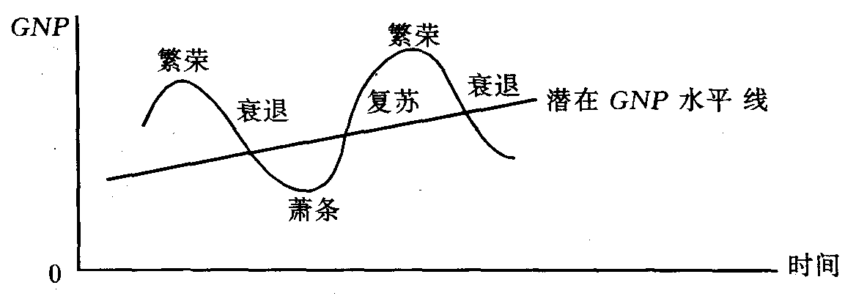
图21—1 经济周期曲线
图中的正斜率的直线是经济的长期增长趋势线。从图中可以看到，经济周期大体上经历周期性的四个阶段：繁荣、衰退、萧条和复苏。
西方经济学家根据一个周期的时间长短将经济周期分为长周期、中周期和短周期。
对于什么是造成经济周期的原因这一问题，西方经济学家作出了种种不同的解释和说明，提出了众多的经济周期模型和理论。大致说来可划分为凯恩斯主义的经济周期理论和非凯恩斯主义的经济周期理论。关于前者，本书第十四章第八节在论述加速数时，已经论述了乘数和加速数相互作用的模型。这是有代表性和有影响的现代经济周期理论之一。关于后者，有影响的理论主要是：消费不足论、投资过度论、货币信用过度论、创新理论、心理理论、太阳黑子论和政治周期理论。
第七节 结束语
在本章所介绍的经济增长理论中，其中有三项内容值得注意：
第一，经济增长理论的产生和发展与半个世纪以来，特别是二次大战以后国际政治经济局势有着密切的联系。同时，它也是资本主义国家内部矛盾的直接产物。
第二，经济增长理论的理论基础是凯恩斯主义和新古典经济学，因此，它也带有这两种学说的错误和缺陷。它本身所反映的也只是资本主义扩大再生产过程中的一些表面现象之间的联系，没有涉及资本主义再生产的本质内容。西方经济周期理论的缺点和错误也是如此。
第三，经济增长理论在两个方面对我国可以具有参考价值。其一，结合理论研究，西方学者收集了大量的有关经济增长的资料和数据。这些资料和数据可以为我们研究同一主题所参照。其二，西方学者建立的某些经济模型在结合我国国情的条件下可以被用来计算有关的经济发展的一些变量，也可以被用来说明某些政策的必要性。
教学时数：6学时。
教学要点：本章重点讲授经济增长理论的基础知识，哈罗德—多马模型和新古典增长模型的公式和政策意义，经济增长因素的分析和经济周期理论的主要内容。
考核要求：识记占有20％，主要考核经济增长理论的基本内容。领会占30％，主要考核哈罗德－多马模型的构建和经济学意义，新古典模型的构建和经济学意义。分析和综合分析占30％，主要考核经济增长因素的分析。应用占20％，主要考核经济周期理论及其应用。

第二十二章 通货膨胀理论

教学内容：
第一节 通货膨胀的种类
通货膨胀是指一般价格水平的持续的和显著的上涨。通货膨胀的程度通常用通货膨胀率来衡量。通货膨胀率被定义为从一个时期到另一个时期的一般价格水平变动的百分比。
对于通货膨胀，西方学者有三种区分的方式：
第一种，按照价格上升的速度区分。西方学者认为存在着三种类型：第一，温和的通货膨胀，是指每年物价上升的比例在10％以内；第二，奔腾式的通货膨胀，是指年通货膨胀率在10%以上和100％以内；第三，超级通货膨胀，指年通货膨胀率在100%以上。
第二种，按照对价格影响的差别加以区分。通货膨胀可分为两种，即平衡的通货膨胀和非平衡的通货膨胀。前者指每种商品和劳务的价格都按相同的比例上升，后者指各种商品和劳务的价格上升的比例并不完全相同。
第三种，按照人们的预料程度加以区分。通货膨胀可分为预期到的通货膨胀和未预期到的通货膨胀。
第二节 通货膨胀的起因及其影响
一、通货膨胀的起因。关于通货膨胀的原因，西方学者提出了种种解释，主要有：需求拉动通货膨胀理论、成本推动通货膨胀理论和结构性通货膨胀理论等。
二、通货膨胀的影响。通货膨胀在经济上的影响有两方面，即对产量、就业量的影响和对收入分配的影响。通货膨胀在这两方面的影响取决于通货膨胀的类型。平衡的和预期到的通货膨胀对财富的分配以及对产量和就业都没有影响；平衡的和预期不到的通货膨胀会使人们的财富和收入分配受到影响，但对于产量和就业被认为影响不大；非平衡的和预期到的通货膨胀虽然在一定程度上避免了财富和收入分配的影响，但会影响就业和产量；非平衡的和预期不到的通货膨胀既影响财富和收入分配，也影响产量和就业。
上述通货膨胀的影响的大小，取决于物价上涨的程度。随着物价以温和的、奔腾式的和超级的速度上升，通货膨胀在经济上的影响越来越大。
第三节 价格调整曲线或菲利普斯曲线
价格调整方程为：
$$π=π^{e}+hy_{−1}−\frac{y∗}{y∗}$$
其中，y*为潜在产量，y_{－1}为上一期的实际产量，$π$为当期的通货膨胀率，$π^{e}$为预期的通货膨胀率，h为常系数。
价格调整方程又称为菲利普斯曲线，它反映的是，通货膨胀率与实际收入对其潜在水平的偏离。当$π^{e}$=0时，称为没有预期的菲利普斯曲线。当$π^{e}$≠0时，称为附加预期变量的菲利普斯曲线。关于预期的通货膨胀率$π^{e}$如何确定这一问题，西方学者的看法是，$π^{e}$常常是由过去的通货膨胀率推测出来的，比如说是用上一期的通货膨胀率推测出的，即$π^{e}=π_{−1}$，这时价格调整方程变为：
价格调整方程暗含着这样一个意思，即：为了降低通货膨胀率，实际产量必须低于潜在产量。换言之，衰退是降低通货膨胀的必要条件。
第四节 用衰退来降低通货膨胀率
通货膨胀是宏观经济运行中的病态，因此，有必要将它消除掉。不少西方学者认为，降低通货膨胀最有效的方法是，人为地制造一次经济衰退。
假定某一经济社会在第0年具有10％的通货膨胀率，又假设该社会想把通货膨胀率从10%降低到2%。假设一种方法为每年制造10％的失业率（假设失业率用关系式$y_{−1}−\frac{y∗}{y∗}$表示）；另一种方法是每年制造5％的失业率，那么在价格调整方程中的系数h==0.2的情况下，可得到如下表所示的结果。
降低通货膨胀率的“冷火鸡”的途径
年份或t的数值 | 0 | 1 | 2 | 3 | 4 | 5 | 6 | 7 | 8 | 9 | 10
预期通货膨胀率$π^{e}$(%) | 10 | 10 | 10 | 8 | 6 | 4 | 2 | 2 | 2 | 2 | 2
$hy_{−1}−\frac{y∗}{y∗}$(%) | 0 | －2 | －2 | －2 | －2 | 0 | 0 | 0 | 0 | 0 | 0
实际通货膨胀率$π_{t}$(%) | 10 | 10 | 8 | 6 | 4 | 2 | 2 | 2 | 2 | 2 | 2

降低通货膨胀率的渐近主义的途径
年份或t的数值 | 0 | 1 | 2 | 3 | 4 | 5 | 6 | 7 | 8 | 9 | 10
预期通货膨胀率$π^{e}$(%) | 10 | 10 | 10 | 9 | 8 | 7 | 6 | 5 | 4 | 3 | 2
$hy_{−1}−\frac{y∗}{y∗}$(%) | 0 | －1 | －1 | －1 | －1 | －1 | －1 | －1 | －1 | 0 | 0
实际通货膨胀率$π_{t}$(%) | 10 | 10 | 9 | 8 | 7 | 6 | 5 | 4 | 3 | 2 | 2
如表所示，第一种方法达到治理目标仅需4年，但忍受的失业率却为10%，这种以较高的失业率和较短的时间来降低通货膨胀的方法称为“冷火鸡”式的方法。第二种方法达到治理目标需要较长的8年，但忍受的失业率却仅为5%，这种以较低的失业率和较长的时间来降低通货膨胀率的方法被称为渐近主义式的。两种治理方法各有优劣，哪一种方法较优，取决于对代价的理解和认识。
第五节 其他对付通货膨胀的办法
一、指数化。是指以条文规定的形式把工资和某种物价指数联系起来，当物价上升时，工资也随之上升。西方学者认为，指数化可以部分地消除通货膨胀在收入分配上所造成的影响。指数化可分为二种，一种为百分之百的指数化，另一种为部分指数化。前者指工资按物价上升的比例增长，后者指工资上涨的比例仅为物价上升的一个部分。
二、收入政策。这是指政府为了降低一般价格水平上升的速度，而采取的强制性或非强制性的限制货币工资和价格的政策。收入政策的目的在于，影响或控制价格、货币工资和其他收入的增长率。二次大战后，美国等一些西方国家都实行过收入政策。
三、以税收为基础的收入政策。这种政策的基本设想是，国家规定一个被认为是恰当的物价或工资的上升率，然后，以税收的方式惩罚价格和工资的上涨超过恰当的上升率的企业和个人，同时以津贴来奖励价格和工资的上涨少于恰当的上升率范围的企业和个人。这种政策由于执行上的困难，一直只停留在讨论的阶段。从来没有被执行过。
第六节 结束语
关于本章所论述的通货膨胀理论，我们指出以下三点：
第一，由于通货膨胀是资本主义经常出现的现象，所以西方学者收集了大量的有关资料并对通货膨胀的分类、起因、后果及对策作了广泛而深人的研究，其中有不少是值得借鉴的。
第二，从西方学者关于通货膨胀的论述中，可以观察到他们不自觉地流露出的袒护资产阶级的偏见。例如，工资推动通货膨胀论把通货膨胀的责任推给工人和工会组织。
第三，从本章中可以看到：制造衰退已经成为西方普遍认可的降低通货膨胀的手段。事实表明，在资本主义下，要想减少通货膨胀，必须付出惨重的衰退代价。
我国在不同时期也面临着通货膨胀。为了治理通货膨胀，我国除了执行紧缩性的财政和货币政策以外，还动用了国有企业和社会主义民间组织稳定物价的作用。这使社会主义的我国制止通货膨胀的代价远低于资本主义国家。
第七节 宏观经济学结束语
一、对宏观经济学的鸟瞰
宏观经济学的轮廓往往被西方学者用表示环形管道的图 22—1加以说明：
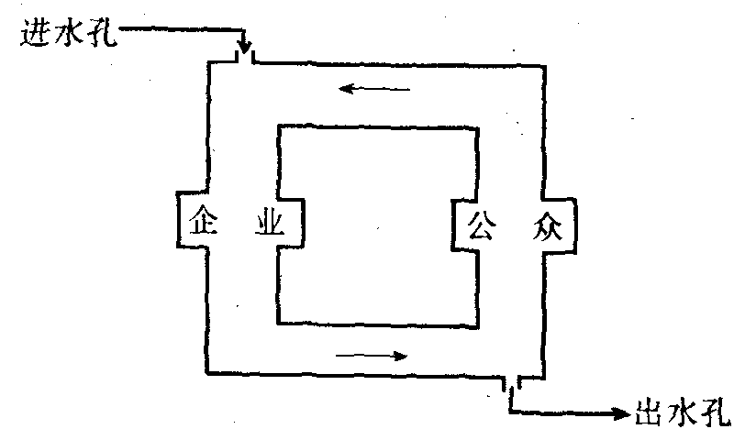
图22—1
管道中的水流量代表国民收入。假设某一年，一国的充分就业的国民收入为100（元或亿元），这意味着企业的方框生产出卖价为100元的商品，公众方框得到100元的收入，因为，为了生产卖价为100元的商品，企业被认为是必须以工资、利息、地租和利润的形式向生产要素的所有者（即公众的方框）支付同等数量的生产成本。如果在100元的国民收入中，60元被用于消费，40元通过储蓄的出水孔流出管道，而此时，通过进水孔流入的投资正好为40元，则流出和流入的水量相等（总需求等于总供给），管道中的水流量仍为100，国民收入被认为是处于100的充分就业水平。如果流入的投资为50元，流出的储蓄仍为40元，则投资大于储蓄；管道中的购买力为110（总需求）而生产量仍为100（总供给）。这时会出现通货膨胀的现象。如果流入的投资变为30而流出的储蓄仍然为40，则投资小于储蓄；管道中的购买力为90（总需求）而生产量仍为100（总供给）。这时会出现经济萧条或危机。大致说来，为了稳定国民收人于充分就业的水平，西方学者把宏观经济学归结为两个问题：
第一，总需求是否等于总供给。
第二，用什么办法使二者相等于充分就业的水平。
对上述两个问题，传统的西方经济学认为，环形管道图中的出水孔和进水孔是连接在一起的，因此，投资永远自动等于储蓄，国家没有必要执行宏观经济政策加以调控。
凯恩斯主义声称：出水孔和进水孔并不相连，因此，投资未必自动等于储蓄，国家有必要执行宏观经济政策。
货币主义对问题的看法和凯恩斯主义基本一致，差别在于：前者认为，后者所强调的财政政策使生产性投资，从而产量减少，又使纸币数量增加，滞胀原因即在于此。解决问题的办法是用前者的货币政策代替后者的财政政策。
供应学派指出，凯恩斯主义的政策造成了提高税率的后果。税率的提高一方面挫伤劳动者就业和工作的积极性，另一方面又损害资本家投资的积极性。这两种有害的作用造成了滞胀，其解决之道是减税。
理性预期学派重新回到传统的观点。它认为，进水和出水孔还是相连的。环形管道中的水流量（国民收入）之所以存在着波动现象，原因在于信息的不足。然而，由于在长时期中会得到充分信息，所以理性预期会自动消除波动，从而，没有使用宏观政策的必要。以短时期而论，政府和一般人一样，都受到信息不完全的限制，因此，政府既不能预见到波动的到来，也无法提出有效的对策。这一切表明，宏观经济政策是无效的。
二、各宏观学派的共同错误。它们一致认为，西方宏观经济运行的问题主要在于流通领域。在它们看来，宏观经济运行由两个过程组成。其一、附图中企业方框是否能从产品出售中得到一定数量的货币，并以相同数量的货币去购买所需的生产要素，即：W－G－W过程。其二，附图中公众方框是否能按一定数量的货币卖掉生产要素，用以购买企业的产品，即：另一个W－G－W的过程。西方学者认为，如果两个过程在流通领域中能够完成，则宏观经济运行顺利。否则，则必须对流通领域执行宏观政策，使得两个过程得以完成。
各派共同错误的原因在于：资本主义是为了利润而生产的，因此，它必须在宏观领域完成G—W—G’的过程。由于该过程不但要在流通领域实现，而且还要在生产领域完成，所以仅仅触及流通领域的西方宏观各学派并没有全面考察宏观经济问题出现的原因，从而，它们的政策建议只是治标的办法，不能从根本上解决问题。
三、宏观经济学值得借鉴的地方。具有错误的宏观经济学仍有下列值得借鉴之处：
第一，作为宏观调控手段的财政政策和货币政策的某些内容。
第二，在条件符合时，宏观经济学中的部分计算公式可以为我所用。
第三，被西方学者承认为“寓言”的一些宏观经济模型可以比较形象地说明我国所面临的一部分经济问题。
第四，宏观经济学中的相当多的资料和数据值得我国的经济研究加以参考。
教学时数：6学时。
教学要点：本章重点讲授通货膨胀的定义、测量和种类，通货膨胀的起因及其影响，菲利普斯曲线，对付通货膨胀的办法。
考核要求：识记占有20％，主要考核通货膨胀的概念和种类。领会占30％，主要考核菲利普斯曲线的主要内容。分析和综合分析占30％，主要考核用衰退来降低通货膨胀率和对付通货膨胀的办法。应用占20％，主要考核当前我国通货紧缩的形成和特点。

第二十三章 西方经济学说简史

教学内容：
第一节 资产阶级政治经济学的“前史”——重商主义
一、重商主义是资本主义产生时期代表商业资产阶级利益的政策体系和经济思想。
二、重商主义的基本思想。
三、重商主义发展的两个阶段。
第二节 资产阶级古典经济学
一、英国古典经济学的创始人是威廉·配第，他的一系列观点成为后来古典经济学发展的基础。古典经济学在亚当·斯密手中形成一个庞大的完整的理论体系。斯密对商品价值、收入分配、资本以及财政等各方面都提出了一整套理论。他的基本思想是经济自由，竭力颂扬市场机制。大卫·李嘉图完成了英国古典经济学。他在劳动价值论基础上揭示了资本主义社会各阶级利益对立的经济根源。他在劳动价值论、级差地租论、比较成本论、货币数量论等方面都有卓越贡献。他同样竭力主张经济自由。当然，和斯密一样，李嘉图的阶级局限性使他不可能真正理解资本主义经济的本质及资本主义生产关系的历史性质。
法国古典经济学创始人是布阿吉尔贝尔。他主张把农业生产放首位，让经济自由发展，这些思想为重农学派继承和发展。重农主义的最主要代表是弗朗斯瓦·魁奈。他提出的“自然秩序”实质是要让资本主义有自由发展的秩序。他提出的“纯产品”，实质是剩余价值。在“纯产品”学说基础上，他还对资本主义社会阶级划分、资本流通、社会再生产等问题作了有价值的分析。西斯蒙第一方面结束了法国古典经济学，另一方面开创了小资产阶级经济学。他否定了资本主义的合理性和永恒性，但又认为只有让资本主义回到小生产方式才能克服资本主义矛盾。
第三节 资产阶级庸俗经济学
一、资产阶级庸俗经济学产生的社会背景。资产阶级庸俗经济学的特征。
二、萨伊的政治经济学的“三分法”、生产三要素论、“三位一体”公式以及称之为萨伊法则的销售论。
三、马尔萨斯的人口理论、地租理论和有效需求理论。
四、约·穆勒在经济理论方面全面吸收和综合了前人的庸俗理论，在政策主张方面，赞成自由放任与国家的适度干预相结合。
五、德国旧历史学派、新历史学派及历史学派先驱李斯特的经济思想。
第四节 西方微观经济学的形成和发展
如果在研究对象上撇开社会生产关系，仅考察资本主义社会经济现象和人们经济活动是属于单个经济单位还是属于整个国民经济活动，资产阶级经济学又分为微观经济学和宏观经济学。本小节和下一节说明微观和宏观经济学的形成和发展。
一、西方微观经济学的奠基时期：19世纪70年代开始，奥国学者门格尔、英国学者杰文斯、法国学者瓦尔拉斯，差不多同时但又各自独立地提出了边际效用论，并经维塞尔和庞巴维克发展成一个完整的体系，以后又被美国学者约·贝·克拉克所运用，发展成边际生产力论。这就是所谓“边际革命”。其中，门格尔创立的奥国学派的“贡献”主要是创导并宣扬了边际效用价值论，杰文斯及瓦尔拉斯的“贡献”主要是倡导对经济的数理分析与一般均衡分析（后又为帕累托、埃奇沃斯等人发展）。所有这些对现代微观经济的基本理论如消费者行为理论、新福利经济学、资源最优配置等理论的建立都有最直接的影响，而克拉克的边际生产力论则为现代微观经济学分配论的产生提供了“依据”。
二、微观经济学理论体系形成时期：马歇尔于1890年发表《经济学原理》，其理论核心是均衡价格论。从均衡价格论出发，还分别考察个别市场和个别商品的需求与供给问题，研究了消费者行为和需求规律、生产成本和供给规律，这些都为现代微观经济学理论体系的建立搭起了基本框架，但马歇尔的分析是以完全竞争作为唯一立论前提的，因而现代微观经济学的完整体系还难以建立起来。1933年，美国经济学家张伯伦和英国经济学家琼·罗宾逊同时各自发表了《垄断竞争理论》和《不完全竞争经济学》，从根本上改变了以完全竞争作为前提的分析，补充了马歇尔的理论，把完全竞争作为各种市场类型情况之一。他们的理论后来又经希克斯、特里芬等人所发展和补充。厂商理论和整个现代微观经济学的体系终于建立起来了。
三、微观经济学发展时期：后来，尤其是20世纪60年代以来，传统厂商理论在现代企业发展新形势下受到严重挑战，经济学家除了对原有厂商理论进行修正补充，还提出和传统厂商理论相对立的经理型厂商理论和行为型厂商理论。西方微观经济学的发展还表现在一般均衡理论和福利经济学方面。前者主要是华西里·列昂惕夫的“投入—产出”分析，后者主要是旧福利经济学向新福利经济学的转变。
第五节 西方宏观经济学的产生和发展
一、西方宏观经济学产生的准备时期：19世纪末到20世纪初为现代百方宏观经济学产生的准备时期，其中影响较大的有维克塞尔的累积过程理论、瑞典学派的动态均衡理论、熊彼特的经济发展和周期理论以及美英经济学家的货币数量论，美国经济学家的国民收入核算理论及伦敦学派的经济学说等。
二、西方宏观经济学产生和发展时期；1936年凯恩斯发表《就业、利息和货币通论》一书，标志着现代西方宏观经济学产生，实现了西方经济学界所谓“凯恩斯革命”。凯恩斯的理论和政策主张与传统经济学相比有重大区别。他用有效需求理论取代萨伊法则，主张国家干预取代自由放任，在方法论上用对经济的总体分析代替对经济的个体分析。凯恩斯的理论和政策主张为追随者所补充和发展，形成凯恩斯主义，并取代了传统的新古典经济学而居正统地位。
从30年代末起，凯恩斯经济学在多方面得到补充和发展，如IS一LM模型、加速原理、各种经济增长模型、消费函数理论、开放经济模型等。
凯恩斯理论产生以后，由于形势的不断发展变化，一方面在凯恩斯主义者内部对凯恩斯理论和政策解释、补充和发展有许多争论和分歧，从而形成后凯恩斯经济学内部的新古典综合派和新剑桥学派，另一方面又逐步形成一些凯恩斯主义的反对派。以萨缨尔森为首的新古典综合派又称后凯恩斯主流经济学派，在战后西方经济学界曾长期居主流的或正统的地位，其特点是把凯恩斯政策和宏观经济理论和新古典的微观经济理论结合一起，在政策方面强调国家采用补偿性财政的和货币的政策对总需求进行适时调节。新剑桥学派以琼·罗宾逊为首，强调凯恩斯理论和新古典理论的对立，并主张实行以“收入均等化”为中心的社会政策，故又被称为“凯恩斯左派”。60年代末70年代初，由于凯恩斯主义需求管理政策失灵，“滞胀”局面出现，一些反凯恩斯主义的流派纷纷崛起，主要有货币主义、供给学派和理性预期学派。这些学派都倾向市场调节，主张国家少干预经济生活，其基本思想实际上是回到过去的新古典经济学立场，因此，被称为新古典主义。他们是当今西方世界一股经济自由主义思潮。
此外，还有一个所谓新制度经济学须一提。这新制度经济学不是指以加尔布雷斯为主要代表的新制度经济学。后者是在美国旧历史学派基础上演变而来的，主张对现存资本主义经济进行“结构改革”，也属国家干预经济的思想。而后者则不属国家干预主义，而具有比新古典经济学更为明显的经济自由主义特征，主要代表有科斯、威廉姆森、阿尔奇安、德姆塞茨等人。他们致力于把“交易费用”概念引入和修正新古典经济学，并以此分析资本主义制度的构成、运行和作用，本质上是自由主义思想的形式化。
第六节 结束语
本章简单地回顾了西方经济学产生、发展和演变的过程。这一过程告诉我们：
第一，西方经济学是资产阶级的意识形态，是资产阶级对自己所处的生产关系的一种认识，并且反映了资产阶级的利益和要求。
第二，一定的经济学说总是一定的生产关系在人们头脑中的反映。
第三，任何一种经济学说都是在一定时间、地点和条件下产生的，是适应一定社会需要产生的。
第四，西方经济学是一种演变的学科。任何经济学说和理论都非一成不变，更不是永恒真理。
第五，对西方经济学，既应当批判，揭示其为资产阶级利益服务的本质，又应当认真分析研究它，借鉴其中有用的东西；因为，西方经济学的各种理论，作为资产阶级意识形态，是为资产阶级利益服务的，但另一方面也应看作是对市场经济运行的理想化的总结。
教学时数：4学时。
教学要点：本章重点讲授重商主义、古典经济学、微观经济学和宏观经济学产生和发展的时代背景、主要理论和政策主张。
考核要求：识记占有20％，主要考核重商主义的形成和主要内容。领会占30％，主要考核庸俗经济学的主要内容。分析和综合分析占30％，主要考核徽观经济学的形成及发展。应用占20％，主要考核西方经济学的产生和发展。

第二十四章 西方经济学与中国

教学内容：
第一节 西方经济学的理论体系是科学吗？
在整个理论体系上否定西方经济学的原因固然在于该体系所宣传的是与社会主义思想体系相对立的资产阶级意识形态，然而，更重要的原因却在于：西方经济学的理论体系是非科学的。其原因在于下列四点：
第一，根据实践是判别真理的标准，西方经济学的理论体系不是科学。西方学者承认，作为这一理论体系基础的四个组成部分并未经受过实践的检验。它们是：（1）无差异曲线；（2）等产量曲线；（3）向右上方倾斜的供给曲线；（4）生产要素的边际产品曲线。
第二，西方经济学也缺乏科学所应有的内部一致性，即在其中存在着两种或两种以上的相互矛盾的说法，如市场出清与不出清的矛盾，国家应该干预或不干预市场机制的矛盾等。
第三，科学研究的进展所取得的成果往往是积累性的，而西方经济学却不是如此。它的发展过程往往是一种理论完全排除掉另一种理论，如边际效用价值论取代了劳动价值论等。
第四，严峻的假设条件。西方经济学的理论经常建立在严峻的假设条件之上，而由此而得到的理论却又经常被应用于不符合严峻的假设条件的场合。
很可能由于上述四点原因，西方学者毫无例外的把西方经济学的理论体系称之为“共同认可的理论结构”（Paradigm），即只需要经济学者共同认可。而不需要实践检验的理论结构。因此，西方经济学的理论体系不是科学，虽然它可以含有科学成份。
第二节 西方经济学对我国的有用之处
由于西方经济学的双重性质也含有市场经济运行总结的一面，所以它不能完全脱离市场经济的实践。以此而论，西方经济学体系中的一些观点、概念和方法值得我国加以借鉴。这里举出三个例子：
第一，整个银行制度能创造出货币的论点。
第二，消费函数的概念。
第三，数学方法。数学是一种研究工具，它可以为正确理论服务，也可以为错误的理论披上一层精确的虚假外衣。在正确的理论指导下，数学可以是经济研究的一个有用的工具。
第三节 在应用西方经济学时应加考虑的我国国情的特殊性
我国的国情，无论在范围上还是在程度上都和西方国家有着很大的差异。在这些为数众多和程度不同的差异中，下列三点比较重要，我们在借鉴西方经济学时均应加以考虑，因为它们限制了我国市场经济发生作用的程度和范围，从而也就限制了西方经济学在我国的应用。
第一，由于我国是一个发展中国家，所以我国目前尚不具备足够的市场机制赖以顺利运行的硬件。这些硬件包括通讯设备、交通工具、港口码头、市场设施等基本建设项目。
第二，由于我国在过去长时期中实施集中的计划经济，所以我国目前也不具备足够的市场经济赖以运行的软件。这些软件包括商务法律、企业管理条例、行业的成规、群众的市场意识等与上层建筑有关的事物。
第三，除了缺乏足够的硬件和软件以外，作为我国独特情况的人口压力也使我国的市场经济发生作用的程度和范围受到限制，因为人口压力造成的供求失衡往往超出市场机制所能调整的范围以外。
第四节 科学主义
初学者要想正确地认识到以上三节所论述的西方经济学的双重性质和应用西方经济学时考虑我国国情的必要性并不十分容易。难于认识到这些内容的原因在于有关西方经济学的四件事实可以对认识起到蒙蔽的作用。本节和下面三节将分别对这四件事实加以说明。
第一件事实是科学主义。科学主义系指一门学科中的成员虽然在表面上使用科学的研究方法，却未能得到科学的结果，从而科学方法仅能使该学科貌似科学，而在事实上却不是。本节对这一点加以详细论述。
第五节 对意识形态问题的掩盖
第二件导致误解西方经济学的事实是它对意识形态问题的掩盖。西方学者在他们的著作中往往以科学研究自居，很少甚至根本不谈意识形态问题。这种做法能使初学者误以为西方经济学只从事经济变量之间的关系的实证研究，并不涉及意识形态问题。事实当然并非如此。本节从理论上和事实上对此加以论证。
第六节 广泛而庞杂的内容
第三件导致误解西方经济学的事实是它所包含的广泛而庞杂的内容。在本书第一章中，我们已经指出西方经济学这一名词的松散的含义，以及由引而造成的西方经济学所牵涉到的领域广泛和内容庞杂的著作。在领域一端是纯粹经济理论的著作，它们的内容几乎完全是意识形态，除了在宣传上为资本主义的经济基础服务以外，并无其他的实用价值。在领域的另一端，则属于纯粹经济管理技术的范畴，几乎与经济理论无关，从而完全或很少涉及意识形态的方面。作为纯粹经济管理的技术，它们可以直接地被应用于解决现实的经济管理问题。
西方经济学的这种领域广泛和内容庞杂的事实很容易使初学者得到错误的印象。当初学者或不明真相的人仅仅看到领域中的一个极端（例如纯理论）时，他们可能错误地认为，西方经济学全都属于意识形态的范围，从而在经济管理上完全没有应用的价值。另一方面，当他们只能接触到另一极端的情况时，他们可能误以为西方经济学全然是应用管理技术，并不含有意识形态的成份。当然，事实并不如此。他们之所以得到错误印象，原因在于西方经济学的范围广泛和内容庞杂的性质。
第七节 貌似新颖的形象
造成初学者误解的第四件事实是西方经济学的貌似新颖的形象。本章第一节所论述的科学主义再加上西方学者所承认的对形式的追求使得现代西方经济学的著作，特别是教学书籍，具有图表、数据、曲线、数学公式等现代化的表达方式，容易使初学者认为著作的内容也同样是现代化的和先进的。
然而，根据西方经济学的内容，再稍加思索，可以看到；存在于西方经济学的现代化包装之内的基本思想仍然是百余年或200余年以前已经出现的理论，其中相当大的部分的来源早于马克思主义出现的时期。本节列举大量事实来说明这一点。
根据本节的论述，可以得到两点结论：第一，马克思主义经济学的基本理论大致已经在100年左右以前出现，晚于西方微观经济学的基本思想，而略早于西方宏观经济的出版年代。由此可见，马克思主义和西方的经济思想出现的时间大致相同。因此，以出现时间的迟早而论，前者决不比后者“陈旧”。初学者之所以容易感觉到前者“陈旧”的原因来源于后者的貌似新颖的形象。第二，许多西方经济学的基本思想出现在马克思的生平期间以前，其中许多基本思想已经受到过马克思的相当详尽的分析和批判。其中另一些思想虽然没有直接地经历过马克思的分析和研究，但是，从马克思的学说中，却可以找到涉及到这些思想的间接的考察和论述。因此，虽然马克思在西方经济学的现代的理论体系得以建立以前早已逝世。但是，他的学说中的许多论点对考察现代西方经济理论仍然有现实的意义。
第八节 结束语
行文至此，编写本书的任务即将完成，作为本书的作者，我们感到，已经把西方经济学这件既有功用又能损害自己的器材交给了读者。器材的正确使用固然对我国有利，而不适当的使用以及西方经济学在意识形态上的浸蚀又能带来害处，甚至造成灾难。正反两方面的事例都已经在世界上出现。
为了趋利避害，唯一的办法是：以我为主，把马克思主义作为指导思想来对西方经济学加以尽可能的研究和分析，以便判别它可能带来的有利之处和弊端之所在，然后采取应有的对策。然而，要想做到这一点并非易事。虽然西方经济学的内容并不高深，但它却具有一层深厚而繁琐的学术外衣。要想透过这层深厚而繁琐的学术外衣，必须付出难苦和长期的努力。关于这一点，本书的作者愿与读者共勉。
教学时数：4学时。
教学要点：本章重点讲授西方经济学的分析和评价、西方经济学对我国的参考和借鉴。
考核要求：识记占有20％，主要考核西方经济学的理论体系及评价。领会占30％，主要考核西方经济学在我国的应用。分析和综合分析占30％，主要考核西方经济学的特点和规律。应用占20％，主要考核如何用历史的、辩证的观点分析和评价西方经济学。

本章参考文献

1．列宁：《帝国主义是资本主义的最高阶段》，《列宁全集》第二卷，人民出版社，1975年。
2．萨缪尔森与诺德豪斯：《经济学》，第十四版，麦格鲁—希尔公司，纽约，1992年，第十章、第十一章。
3．尼库尔森：《微观经济理论》，第五版，德里顿出版社，纽约，1992年，第十九章、第二十章。
4．弗格森：《微观经济理论》，第三版，伊尔文公司，霍木沃特；美国伊利诺斯州，1972年，第九章、第十章、第十一章。
5．萨尔维特：《微观经济理论》，第二版，麦格鲁—希尔公司，纽约，1983年，第十一章、第十二章。
6．曼斯菲尔德：《微观经济学》，第七版，诺顿公司，纽约，1991年，第九章、第十章。
7．马克思：资本论），第三卷，人民出版社，1975年，第五十一章。
8．道勃：《政治经济学与资本主义》，路特里季与凯冈保罗公司，伦敦，1953年，第五章。
9．尼库尔森：《微观经济理论》，第五版，德里顿出版社，纽约，1992年，第二十二章。
10．弗格在：《微观经济理论》，第三版，伊尔文公司，霍木沃特，美国伊利诺斯州，1972年，第十三章、第十四章。
11．萨线尔森与诺德豪斯：《经济学》，第十二版，麦格鲁—希尔公司，纽约，1985年，第十三章。
12．曼斯菲尔德：《微观经济学》，第七版，诺顿公司，纽约，1991年，第十二章。
13．马克思：《资本论》，人民出版社，1975年，第一卷，第648一668页；第三卷，第48页。
14．马克思：《剩余价值理论》，第三卷，人民出版社，1976年，第99——600页。
15．道勃：《亚当·斯密以来的价值论和分配论》，剑桥大学出版社，英国剑桥，1973年。
16．罗宾逊：《序言》，载于克赖格尔：《政治经济学的重建》，第二版，麦克米伦公司，伦敦，1978年。
17．赫希赖弗：《价格理论及其应用》，第三版，普伦蒂斯霍尔公司，伦敦，1984年。
18．萨缪尔森与诺德豪斯：《经济学》，第十四版，麦格鲁一希尔公司，纽约，1992年，第十三章、第十四章、第十五章、第十六章。
19．尼库尔森：《微观经济理论》，第五版，德里顿出版社，纽约，1992年，第二十二章、第二十三章、第二十四章。
20．马克思：《资本论》，第三卷，人民出版社，1975年，第五十章。
21．鲍莫尔：《经济理论与运筹分析》，第三版，普伦蒂斯霍尔公司，伦敦，1972年，第十五章、第十六章。
22．亨德森与邝特：《微观经济理论》，第三版，麦格鲁—希尔公司，纽约，1980年，第九章、第十章。
23．艾伦：《数理经济学》，第三版，麦克米伦公司，伦敦，196o年，第十章。
24．夸克和沙鲍斯尼克：《一般均衡论和福利经济学引论》，麦格鲁一希尔公司，纽约，1968年，第一章、第二章、第三章。
25．尼库尔森：《微观经济理论》，第五版，德里顿出版社，纽约，1992年，第十六章。
26．马克思：《哥达纲领批判》，载于《马克思恩格斯选集》，第二卷，人民出版社，1975年。
27．亨特：《经济学的学院主义和资本主义意识形态》，载于亨特和施瓦茨编：《对经济理论的批判》，企鹅出版社，伦敦，1972年。
28．鲍莫尔：《经济理论与运筹分析》，第三版，普伦蒂斯霍尔公司，伦敦，1972年，第十六章。
29．尼库尔森：《微观经济理论》，第五版，德里顿出版社，纽约，1992年，第十七章、第二十六章。
30．兰格：《社会主义经济理论》，中国社会科学出版社，1981年。
31．勒纳：《控制经济学》，麦克米伦公司，伦敦，1949年。
32．曼斯菲尔德：《微观经济学》，第七版，诺顿公司，纽约，1991年，第十五章。
33．马克思：《政治经济学批判导言》，载于《马克思恩格斯选集》第二卷，人民出版社，1975年。
34．亨特与施瓦茨编：《对经济理论的批判》，企鹅出版社，伦敦，1972年。
35．尼库尔森：《微观经济理论》，第五版，德里顿出版社，纽约1992年，第十九章、第二十章、第二十五章、第二十六章。
36．弗里德曼：《微观经济政策分析》，麦格鲁一希尔公司，纽约1984年，第一章。
37．斯蒂格里兹：《公共部门经济学》，第二版，诺顿公司，纽约，1988年，第五章、第六章、第七章、第八章。
38．科斯：《社会成本问题》，《法学和经济学杂志》，1960年10月号布坎南：《公共物品的需求和供给》，兰特麦克纳赖公司，芝加哥，1968年，第一章。
39．马克思：《资本论》，第二卷，人民出版社， 1975年，第十九章。
40．邓布希与费希尔：《宏观经济学》，第六版，麦格鲁一希尔公司，纽约，1994年，第二章。
41．霍尔与泰勒：《宏观经济学》，第三版，诺顿公司，纽约，1991年，第二章。
42．萨缪尔森与诺德豪斯：《经济学》，第十四版，麦格鲁一希尔公司，纽约，1992年，第二十四章。
43．德尔别尔格和麦克多噶尔：《宏观经济学》，第五版，中译本，中国社会科学出版社，1982年，第二章、第三章。
44．凯斯与费尔：《经济学原理》，中译本，中国人民大学出版社，1994年，下册，第二十二章。
45．马克思：《资本论》第一卷，人民出版社，1975年，第122—134页。
46．邓布希与费希尔：《宏观经济学》，第六版，麦格鲁一希尔公司，纽约，1994年，第三章。
47．勃朗森：《宏观经济理论和政策》，第三版，哈相与罗公司，纽约，1989年，第三章。
48．萨缪尔森与诺德豪斯；《经济学》，第十四版，麦格鲁一希尔公司，纽约，且992年，第二十五章、第二十六章、第二十七章。
49．德尔别尔格和麦克多噶尔：《宏观经济学》，第五版，中译本，中国社会科学出版社，1982年，第四章。
50．雷诺兹：《宏观经济学》，中译本，商务印书馆，1986年，第五章、第六章。
51．勃鲁斯与赫悌利斯：《宏观经济理论——数学方法介绍》，威利父子公司，纽约，1981年，第145—153页。
52．马克思：《资本论》，第一卷，人民出版社，1975年，第122－134页。
53．马克思：《剩余价值理论》，第二卷，人民出版社，1976年，第十七章。
54．恩格斯：《反杜林论》，载于《马克思恩格斯选集》，第四卷，人民出版社，1975年，第307—323页。
55．斯威齐：《资本主义发展论》，牛津大学出版社，1946年，第八章、第九章、第十一章、第十二章。
56．道勃：《经济危机》，载于《政治经济学与资本主义》，路特里季与凯同保罗公司，伦敦，1953年。
57．邓布希与费希尔：《宏观经济学》，第六版，麦格鲁一希尔公司，纽约，1994年，第四章。
58．勃朗森：《宏观经济理论和政策》，第三版，哈珀与罗公司，纽约，1989年，第四章。
59．德尔别尔格和麦克多噶尔：《宏观经济学》，第五版，中译本，中国社会科学出版社，1982年，第八章。
60．马克思：《资本论》，第一卷，人民出版社，1975年，第四章、第五章。
61．孔凡：《马克思与凯恩斯》，载于《经济学与马克思主义》第二卷，麦克米伦公司，1979年，第235—260页。
62．邓布希与费希尔：《宏观经济学》，第六版，麦格鲁一希尔公司，纽约，1994年，第五章。
63．勃朗森：《宏观经济理论和政策》，第三版，哈拍与罗公司，纽约，1989年，第五章。
64．德尔别尔格和麦克多噶尔：《宏观经济学》，第五版，中译本，中国社会科学出版社，1982年，第九章。
65．温特鲁勃编：《现代经济思想》，宾夕法尼亚大学出版社，1977年，第三章、第四章、第五章。
66．列宁：《再论实现问题》，载于《列宁全集》，第四卷，人民出版社，1984年，第60——78页。
67．休曼与埃文斯：《宏观经济学——凯恩斯、货币主义和马克思主义者的观点》，哈珀与罗公司，纽约，1984年，第二十二章、第二十三章、第二十四章。
68．邓布希与费希尔：《宏观经济学》，第六版，麦格鲁一希尔公司，纽约，1994年，第二章、第五章、第十六章。
69．萨缪尔森与诺德豪斯：《经济学》，第十四版，麦格鲁一希尔公司，纽约，1992年，第三十三章、第三十四章、第三十五章。
70．凯斯与费尔：《经济学原理｝），中译本，中国人民大学出版社，1994年，第二十五章、第二十六章、第二十七章。
71．斯蒂格里兹：《公共部门经济学》，第二版，诺顿公司，纽约，1988年，第二章。
72．威克斯：《对新古典宏观经济学的批判》，麦克米伦公司，伦敦，1989年，第一章、第二章。
73．邓布希与费希尔：《宏观经济学》，第六版，麦格鲁一希尔公司，纽约，1994年，第七章、第八章。
74．戈登：《宏观经济学》，第四版，利特尔勃朗公司，波士顿，1987年，第六章、第七章、第八章。
75．派金与柏德：《现代宏观经济学》，普伦蒂斯霍尔公司，加拿大，1992年，第二十五章。
76．勃朗森；《宏观经济理论和政策》，第三版，哈珀与罗公司，纽约，1989年，第六章、第七章、第八章。
77．萨缪尔森与诺德豪斯：《经济学》，第十二版，麦格鲁一希尔公司，纽约，1985年，序言。
78．亨特；《经济思想史》，华兹莫斯出版社，1979年。
79．坎特柏利：《经济学的形成》，第三版，华兹莫斯出版社，1978年。
80．邓布希与费希尔：《宏观经济学》，第六版，麦格鲁一希尔公司，纽约，1994年，第七章、第八章、第九章、第十章。
81．巴罗：《宏观经济学》，第三版，威利父子公司，纽约，1990年，第十三章、第十四章。
82．派金与柏德：《现代宏观经济学｝），普伦蒂斯霍尔公司，加拿大，1992年，第二十三章到第二十八章。
83．戈登：《宏观经济学》，第四版，利特尔勃朗公司，波士顿，1987年，第七章。
84．芬克：《供给学派经济学》，美国大学出版社，1982年。
85．马克思：《关于自由贸易的演说》，《马克思恩格斯选集》，第一卷，人民出版社，1975年。
86．巴内特与缪勒：《遍及世界——跨国公司的势力》，西蒙与休斯特公司，纽约，1975年，第一章、第六章、第七章。
87．勃朗森：《宏观经济理论和政策》，第三版，哈伯与罗公司，纽约，1989年，第十七章。
88．萨缪尔森与诺德豪斯：《经济学》，第十四版，麦格鲁一希尔公司，纽约，1992年，第三十六章、第三十七章、第三十人章、第三十九章。
89．邓布希与费希尔：《宏观经济学》，第六版，麦格鲁一希尔公司，纽约，1994年，第六章、第二十章。
90．马克思；《资本论》，人民出版社，1975年，第一卷，第二十三章；第三卷，第十三章、第十四章、第十五章。
91．休曼与埃文斯：《宏观经济学——凯恩斯、货币主义和马克思主义者的观卢、》，哈珀与罗公司，纽约，1984年，第十二章。
92．萨缪尔森与诺德豪斯：《经济学》，第十四版，麦格鲁—希尔公司，纽约，1992年，第三十章。
93．琼斯：《现代经济增长理论导引》，中译本，商务印书馆，1994年，第三章、第四章、第五章。
94．戈登：《宏观经济学》，第四版，利特尔勃朗公司，波士顿，1987年，第十九章。
95．邓布希与费希尔：《宏观经济学》，第六版，麦格鲁—希尔公司，纽约，1994年，第十章。
96．霍尔与泰勒： 宏观经济学》，第三版，诺顿公司，纽约，1991年，第十七幸、第十八章。
97．萨缪尔森与诺德豪斯：《经济学》，第十四版，麦格鲁—希尔公司，纽约，1992年，第三十二章、第三十三章。
98．邓布希与费希尔：《宏观经济学》，第六版，麦格鲁—希尔公司，纽约，1994年，第十六章、第十七章、第十八章。
99．律特与西尔柏：《货币、银行和金融市场原理》，第五版，基本书籍出版社，纽约，1986年，第一章、第二章。
100．休曼与埃文斯：《宏观经济学——凯恩斯、货币主义和马克思主义者的观点》，哈多瞒罗公司，纽约，1984年，第十九章、第二十章、第二十一章。
101．马克思：《资本论》第二版跋，载于《资本论》第一卷，人民出版社，1975年，第14—25页。
102．王亚南主编：《资产阶级古典政治经济学选辑》，商务印书馆，1979年。
103．季陶述主编：《资产阶级庸俗政治经济学选辑》，商务印书馆，1963年。
104．海尔勃伦纳：《凡俗的哲学家》，第四版，西蒙与休斯特公司，纽约，1972年。
105．罗尔：《经济思想史》，中译本，商务印书馆，1981年。
106．萨缪尔森与诺德豪斯：《经济学》，第十四版，麦格鲁一希尔公司，纽约，1992年，第二十二章、第三十五章。
107．朱彤书主编：《近代西方经济理论发展史》，华东师范大学出版社，1989年。
108．谭崇台主编：《西方经济发展思想史》，武汉大学出版社，1993年。
109．张培刚、厉以宁：《微观宏观经济学的产生和发剧，湖南人民出版社，1986年。
110．尹伯成、石士钧：《简明资产阶级政治经济学史》，天津人民出版社，1985年。
111．马克思：资本论》，人民出版社，1975年，第一卷，第132一133页；第三卷，第四十八章。
112．马克思：《剩余价值理论》，人民出版社，1976年，第二卷，第561—611页；第三卷，第36—69页。
113．恩格斯：《反杜林论》，第二编，载于《马克思恩格斯选集》第四卷，人民出版社，1975年。
114．埃克纳编：为什么经济学还不是科学》，夏普公司，1983年，“引言”、“询问经济学是否为科学的意义何在？”．以及“经济学者如何误用数学”。
115．柯兰德和布兰纳合编：《经济学教育》，美国密西根大学出版社，1992年，“引言”、“微观经济学教学真相”以及“宏观经济学教学真相”。
116．海尔勃伦纳与福特合编：《对经济学现实意义的再度考察》，国特异出版社，美国加州，1976年，引言。
117．赫德森：《企业不需要经济学家》，美国管理学会出版，纽约，1987年，引言。
118．哈沃斯：《反对新自由主义——市场、哲学和神话》，路特里季公司，伦敦，1994年，第一章。

①关于数学证明，详见教材《西方经济学》上册，第55页。
①为了作图方便，在图7—1中，图（a）纵轴的单位刻度小于图（b）纵轴的单位刻度，图（a）和图（b）的横轴的单位刻度是相同的。
①见戈登：《宏观经济学》，第四版，利特尔勃朗公司，波士顿，1987年，第六章、第七章和第八章。派金：《现代宏观经济学》，普伦蒂斯霍尔公司，加拿大，1982年，第二十五章。

